Некоммерческое акционерное общество
Восточно-Казахстанский технический университет
имени Даулета Серикбаева

УДК 621.793 |  | На правах рукописи
КЕҢЕСБЕКОВ АЙДАР БАҚЫТБЕКҰЛЫ

Разработка воздушно-плазменного способа нанесения износостойких покрытий на основе TiN на поверхности быстрорежущих сталей

6D072300 – «Техническая физика»

Диссертация на соискание степени
доктора философии (Ph.D)

Научные консультанты:
PhD, асс.проф., Уазырханова Г.К.;
PhD, асс.проф., Рахадилов Б.К.
Зарубежный научный консультант:
PhD, профессор Piotr Kowalewski (Польша).
Республика Казахстан
Усть-Каменогорск, 2023
СОДЕРЖАНИЕ
ВВЕДЕНИЕ………………………………………………………………………………….........5
1 СТРУКТУРА, СВОЙСТВА И МЕТОДЫ ПОЛУЧЕНИЯ ИЗНОСОСТОЙКОГО ПОКРЫТИЯ TiN….....................................................................................................................10
1.1 Структурно-фазовое состояние и свойства TiN покрытий…..............................................10
1.2 Методы получения покрытий на основе TiN и обоснование применения метода воздушно-плазменного напыления….........................................................................................15
1.3 Конструктивные особенности плазмотрона для воздушно-плазменного напыления.......18
1.4 Постановка задачи исследования….......................................................................................22
2 Экспериментальное оборудование, МАТЕРАЛЫ И МЕТОДЫ ИССЛЕДОВАНИЙ….................................................................................................................23
2.1 Методы исследования состава и структуры покрытий….....................................................23
2.2 Методы исследования механико-трибологических свойств покрытий….........................24
2.3 Описание метода расчёта ……………………………………………………………….….29
2.4 Исходные материалы и подготовка образцов…...................................................................33
3 ОСОБЕННОСТИ КОНСТРУКЦИИ ЭЛЕКТРОДУГОВОГО ПЛАЗМОТРОНА ДЛЯ ВОЗДУШНО-ПЛАЗМЕННОГО НАПЫЛЕНИЯ ПОРОШКОВЫХ ПОКРЫТИЙ…....36
3.1 Создание установки для воздушно-плазменного напыления….........................................36
3.2 Разработка и создание плазмотрона…..................................................................................40
3.3 Исследование характеристик плазмотрона дугового разряда….........................................45
3.4 Выводы по третьему разделу ………………………………………………………………56
4 СТРУКТУРНО-ФАЗОВОЕ СОСТОЯНИЕ И СВОЙСТВА ВОЗДУШНО-ПЛАЗМЕННЫХ ПОКРЫТИЙ НИТРИДА ТИТАНА…......................................................57
4.1 Исследование структурно-фазового состояния и характеристик TiN покрытий в зависимости от параметра воздушно-плазменного напыления…............................................57
4.2 Исследование механико-трибологических свойств TiN покрытий, полученных методом воздушно-плазменного напыления….........................................................................................66
4.3 Выводы по четвертому разделу….........................................................................................71
5 НАНЕСЕНИЕ TiN ПОКРЫТИЙ НА РЕЖУЩИЕ ИНСТРУМЕНТЫ МЕТОДОМ ВОЗДУШНО-ПЛАЗМЕННОГО НАПЫЛЕНИЯ…..............................................................73
5.1 Исследование структуры и свойств TiN покрытий на поверхности режущего инструмента…...............................................................................................................................73
5.2 Стендовые испытания режущего инструмента с TiN покрытием, полученных методом воздушно-плазменного напыления….........................................................................................80
5.3 Выводы по пятому разделу…................................................................................................86
ЗАКЛЮЧЕНИЕ…......................................................................................................................87
СПИСОК ИСПОЛЬЗОВАННЫХ ИСТОЧНИКОВ.............................................................90
ПРИЛОЖЕНИЕ А......................................................................................................................98
ПРИЛОЖЕНИЕ Б.......................................................................................................................99
ПРИЛОЖЕНИЕ В.....................................................................................................................100
ПРИЛОЖЕНИЕ Г.....................................................................................................................102

НОРМАТИВНЫЕ ССЫЛКИ

В данной диссертационной работе использованы ссылки на следующие стандарты:
- ГОСТ 9450-76 – Измерение микротвердости вдавливанием алмазных наконечников;
- ГОСТ 23.208-79 – Обеспечение износостойкости изделий. Метод испытания материалов на износостойкость при трении о нежестко закрепленные абразивные частицы;
- ASTM G99 – Standard Test Method for Wear Testing with a Pin-on-Disk Apparatus (Стандартный метод испытаний на износ с помощью устройства «шар на диске»)
- ASTM G133 – Standard Test Method for Linearly Reciprocating Ball-on-Flat Sliding Wear (Стандартный метод испытания линейно-возвратно-поступательного износа при скольжении «шарика по плоскости»);
- ASTM D 4541 – Standard Test Method for Pull-Off Strength of Coatings Using Portable Adhesion Testers (Стандартный метод испытания прочности покрытий на отрыв с использованием портативных тестеров адгезии);
- ASTM Е 2546-07 – Standard Practice For Instrumented Indentation Testing (Стандартная практика проведения инструментальных испытаний на вдавливание);
- ГОСТ 2789-73 – Шероховатость поверхности. Параметры и характеристики;
- ГОСТ 20698-75 – Сверла спиральные для обработки труднообрабатываемых материалов. Технические условия.
ОБОЗНАЧЕНИЯ И СОКРАЩЕНИЯ

R_{a}, мкм | – | Среднее арифметическое отклонение профиля
R_{z}, мкм | – | Высота неровностей профиля по 10 точкам
H, ГПа | – | Нанотвердость
E, ГПа | – | Модуль упругости
H/E | – | Индекс пластичности
µ | – | Коэффициент трения
R_{corr}, см/год | – | Скорость коррозии
ГЦК |  | Гранецентрированный куб
ВПН | – | Воздушно-плазменное напыление
РЭМ | – | Растровая электронная микроскопия
HV | – | Твёрдость, определённая по методу Виккерса
БД | – | База данных
КПД | – | Коэффициент полезного действия

ВВЕДЕНИЕ

Общая характеристика работы. Диссертация посвящена получению порошковых покрытий на основе нитрида титана методом воздушно-плазменного напыления и изучению формирования структурно-фазового состояния и трибологических свойств покрытий в зависимости от технологических режимов работы плазмотрона. В диссертации представлены результаты исследования формирования TiN покрытий на поверхности режущих инструментов (фреза дисковая зуборезная по металлу и спиральное сверло по металлу) и результаты стендовых испытаний режущих инструментов с TiN покрытием, полученных методом воздушно-плазменного напыления. В рамках диссертации разработан и изготовлен высокоресурсный плазмотрон для воздушно-плазменного напыления порошковых покрытий, который защищен патентом Республики Казахстан на изобретение (Плазмотрон для напыления, №34334 опубликован 14.08.2020 г.).
Актуальность темы. Технологические процессы, в которых материал подвергают воздействию концентрированных потоков энергии в виде плазмы в настоящее время достаточно распространены в промышленности. Плазменную струю широко используют в качестве источника нагрева, распыления и ускорения частиц при напылении покрытий. Задачей разработки технологии плазменного напыления является получение на поверхности детали упрочненного слоя с заданными эксплуатационными характеристиками (износостойкость, твердость, адгезионная прочность и т.д.).
Одним из методов плазменного напыления является воздушно-плазменное напыление. В основе этой технологии лежит нагрев напыляемого материала до жидкого и пластического состояния, перенос его высокотемпературной плазменной струей к подложке с последующем образованием слоя покрытия. Несмотря на достигнутые успехи в области практической реализации воздушно-плазменных процессов актуальным остается вопрос повышения тепловой эффективности плазменного напыления. Данный вопрос решается созданием высокоресурсных плазмотронов. Задача разработки плазмотрона сводится к созданию относительно простой, ремонтопригодной конструкции, обеспечивающей преобразование электрической энергии дуги в тепловую энергию плазменной струи с высокой производительностью, что позволяет эффективно наносить порошковые материалы с различными свойствами.
При воздушно-плазменном напылении в качестве напыляемого материала широко используют порошки металлов, сплавов и оксидов. Менее распространено применение порошков на основе бескислородных тугоплавких соединений, в частности нитридов. В ряде случаев для получения нитридных покрытий выдвигаются специальные требования, обусловленные особенностями технологического процесса. Процесс воздушно-плазменного напыления нитридных покрытий сопровождается окислением из-за реакции покрытий с кислородом воздуха при высоких температурах. Решением таких проблем является применение в конструкции плазмотрона «щитовую крышку». Предлагается применить специальный плазмотрон, который оснащен дополнительным каналом, через который подается порошок и азот. Данные особенности плазмотрона обеспечивают образование нитридов за счет реакции азота с металлическими порошками, а также образования азотной оболочки вокруг плазменной струи, которая предотвращает сильное окисление порошков и покрытий. Данный способ является простым и универсальным, что позволяет обрабатывать детали большого габарита и сложной конфигурации. Однако, данный способ нанесения нитридных покрытий широко не распространен и не внедрен в производство и требует детального изучения закономерности формирования покрытий в зависимости от конструкционной особенности и от технологических параметров напыления. Нитридные покрытия чаще всего получают методами PVD и CVD и широко применяются для упрочнения режущих инструментов из быстрорежущих сталей. Воздушно-плазменную технологию можно рассматривать как высокопроизводительный альтернативный способ нанесения износостойких нитридных покрытий на режущие инструменты.
Таким образом, несмотря на заметный прогресс в области воздушно-плазменного напыления, существует необходимость решения ряда вопросов: разработка малогабаритного, простого оборудования для воздушно-плазменного напыления нитридных покрытий, обеспечивающего расширение технологических возможностей процесса; разработка высокоресурсного плазмотрона с повышенной тепловой эффективностью, отличающегося относительной простотой и ремонтопригодностью; автоматизация процесса плазменного напыления за счет применения промышленных роботов; создание экспериментально обоснованной концепции о влиянии плазменных нитридных покрытий на стойкость режущих инструментов из быстрорежущих сталей.
В связи с вышеизложенным, тема диссертационной работы, посвященная совершенствованию и разработке воздушно-плазменного способа нанесения износостойких покрытий на поверхности быстрорежущих сталей, а также изучению влияния технологических параметров напыления на формирование структурно-фазового состояния и трибологических свойств покрытий на основе TiN представляется актуальной.
Цель работы: разработка воздушно-плазменного способа получения износостойких TiN покрытий на поверхности режущих инструментов из стали Р6М5 и изучение влияния технологических параметров напыления на формирование структурно-фазового состояния и трибологических свойств покрытий на основе TiN.
В соответствии с поставленной целью были сформулированы следующие задачи:
- создание воздушно-плазменной установки для нанесения порошковых покрытий;
- разработка и исследование характеристик плазмотрона для воздушно-плазменного напыления порошковых покрытий;
- исследование структурно-фазового состояния и характеристик TiN покрытий в зависимости от параметра воздушно-плазменного напыления;
- исследование механико-трибологических свойств TiN покрытий, полученных методом воздушно-плазменного напыления;
- проведение стендовых испытаний режущего инструмента с TiN покрытием, полученным методом воздушно-плазменного напыления.
Объект исследования – покрытия на основе TiN, полученные на поверхности быстрорежущей стали Р6М5 методом воздушно-плазменного напыления.
Предмет исследования – режим работы плазмотрона, структурно-фазовые состояния и механико-трибологические свойства TiN покрытий на поверхности режущих инструментов, стендовые испытания режущего инструмента с TiN покрытием.
Методы исследования. Для выполнения поставленных задач в работе использовались современные экспериментальные методики исследования состава, структуры и свойств покрытий: электронная микроскопия; рентгенофазовый анализ; методы микро- и наноиндентирования, скречт-тестирования; определение адгезии методом отрыва; потенциометрический метод испытания на коррозию; трибологические испытания по схеме «шар-диск» и «линейный возвратно-поступательный износ»; стендовые испытания сверла; термический анализ конструкции плазмотрона методом конечных элементов в программном комплексе SolidWorks. В качестве инструментальных средств применяли следующее оборудование и приборы: рентгеновский дифрактометр X’PertPRO, электронный сканирующий микроскоп TESCAN MIRA3 c энергодисперсионным рентгеновским детектором (EDAX) модели INCA ENERGY; потенциостат-гальваностат Р-150; адгезиметр Elcometer 510; «скретч-тестер» CSEM Micro Scratch Tester; микротвердомер Метолаб 502; нанотвердомер НаноСкан-4DКомпакт; профилометр модели 130; трибометр TRB³, а также разработанный, изготовленный и протестированный нами стенд для оценки износостойкости материалов и сил трения в процессе резания.
При выполнении работы использовали ресурсы и оборудование Научно-исследовательского центра «Инженерия поверхности и трибология» Восточно-Казахстанского университета имени Сарсена Аманжолова, Карагандинского университета имени академика Е.А. Букетова, научно-производственной фирмы ТОО «PlasmaScience», Вроцлавского университета науки и технологий (г. Вроцлав, Польша) и Центра измерения свойств материалов ФГАОУ ВО «Национальный исследовательский Томский политехнический университет» (г. Томск, Россия).
Научная новизна работы:
- разработан высокоресурсный плазмотрон для воздушно-плазменного напыления порошковых покрытий, который защищен патентом на изобретение «Плазмотрон для напыления» (№34334 опубликован 14.08.2020 г.). Преимущество разработанного плазмотрона состоит в том, что анод выполнен цельносварным и его поверхность имеет радиаторный профиль, что обеспечивает эффективное охлаждение и надёжность при повышенных давлениях охлаждающей жидкости;
- разработан способ воздушно-плазменного напыления износостойких TiN покрытий на поверхности режущего инструмента из быстрорежущей стали Р6М5 и предложена методика оценки износостойкости сверла и сил трения в процессе резания на новоразработанном испытательном стенде.
Основные положения, выносимые на защиту:
- Результаты теоретических и экспериментальных исследований, обосновывающие тепловую эффективность плазмотрона с цельносварным анодом, поверхность которого имеет радиаторный профиль.
- Технологические приемы получения покрытий на основе TiN с высокой твердостью и стойкостью к износу методом воздушно-плазменного напыления.
- Результаты разработки и внедрения специального технологического оборудования воздушно-плазменного напыления износостойких TiN покрытий на поверхности режущего инструмента из быстрорежущей стали Р6М5, которые позволяют увеличить ресурс сверл из стали Р6М5 до 2 раз.
Практическое значение научных результатов. Практическая значимость работы заключается в разработке:
- высокоресурсного плазмотрона для воздушно-плазменного напыления, который позволяет наносить нитридные покрытия с высокими трибологическими характеристиками;
- методики для определения сил трения сверла в процессе резания, который реализуется на специальном новоразработанном оборудовании в виде стенда, изготовленного на базе токарно-винторезного станка.
Полученные данные в результате исследований позволяют рекомендовать воздушно-плазменную технологию напыления, а также предложенную модель плазмотрона при нанесении покрытий на основе нитрида титана на поверхности режущих инструментов из быстрорежущей стали для практического применения в промышленности.
Связь работы с научно-исследовательскими проектами. Диссертация на тему «Разработка воздушно-плазменного способа нанесения износостойких покрытий на основе TiN на поверхности быстрорежущих сталей» соответствует приоритетному направлению развития науки «Энергетика и машиностроение» и выполнена в соответствии со следующими проектами, финансируемыми Комитетом науки МНВО РК:
- BR05236748 «Исследования и разработка инновационных технологий получения износостойких материалов для изделий машиностроения», программно-целевое финансирование на 2018-2020 гг.;
- AP14972882 «Разработка научно-технологических основ получения интерметаллидных покрытий методом воздушно-плазменного напыления для применения в энергомашиностроении», грантовое финансирование молодых ученых по проекту «Жас ғалым» на 2022-2024 гг.
Личный вклад автора. Приведенные в диссертации основные результаты получены автором самостоятельно, либо при его непосредственном участии. Цели и задачи были сформулированы совместно с научными консультантами. Подготовка публикаций проводилась совместно с соавторами.
Степень обоснованности и достоверности результатов обеспечивается использованием современных методов изучения структуры, химического и фазового состава, механических и трибологических испытаний, определения прочности сцепления покрытий. Результаты диссертации не противоречат известным научным представлениям и соответствуют изученным материалам.
Апробация результатов работы. Основные результаты диссертации доложены и обсуждены на следующих научных мероприятиях: 14-ый Международный симпозиум «Порошковая металлургия: Инженерия поверхности, новые порошковые композиционные материалы. Сварка», г. Минск, Белоруссия, 9-11 сентября 2020 г; VI Международная конференция «Лазерные, плазменные исследования и технологии - ЛаПлаз-2020», г. Москва, Россия, 11-14 февраля 2020 г.; Международная научно-практическая конференция «The international conference - Advanced materials manufacturing and research: New technologies and methods», г. Усть-Каменогорск, Казахстан, 19 февраля 2021 г.; Международная конференция «World Conference on Engineering, Technology and Applied Science», г. Бангкок, Тайланд, 07 ноября 2022, а также обсуждались на научных семинарах факультета базовой инженерной подготовки Восточно-Казахстанского технического университета имени Д. Серикбаева, Научно-исследовательского центра «Инженерия поверхности и трибология» Восточно-Казахстанского университета имени Сарсена Аманжолова и научно-производственной фирмы ТОО «PlasmaScience».
Публикации. По теме диссертации опубликованы 13 работ, из них 1 статья в рецензируемых научных изданиях, индексируемых в базах данных Web of Science и Scopus, 4 статьи в журналах, рекомендованных
Комитетом по обеспечению качества в сфере науки и высшего образования МНиВО Республики Казахстан, 6 работ в материалах республиканских и международных конференций, 1 монография в соавторстве и 1 патент Республики Казахстан на изобретение.
Структура и объем диссертации. Диссертационная работа состоит из введения, трех глав, заключения, списка использованных источников из 131 наименований и 4 приложений. Общий объем диссертации 103 страниц, включая 70 рисунков и 15 таблиц.

1 СТРУКТУРА, СВОЙСТВА И МЕТОДЫ ПОЛУЧЕНИЯ ИЗНОСОСТОЙКОГО ПОКРЫТИЯ TiN
В настоящей главе приведен обзор литературных сведений о строении и свойствах нитрида титана. В частности, рассмотрены современные представления о кристаллической структуре, представлены информация о методах получения покрытий на основе TiN и обоснование применения метода воздушно-плазменного напыления. Описаны конструктивнные и технические особенности плазмотронов. На основании проведенного обзора сформулированы основные направления и задачи исследований данной работы.
  - Структурно-фазовое состояние и свойства TiN покрытий
В настоящее время покрытие TiN является одним из наиболее широко используемых покрытий в промышленности. TiN представляет собой гранецентрированную кубическую структуру со смесью металлической связи и ковалентной связи [1]. Он подходит для большинства режущих инструментов благодаря своим отличным характеристикам, таким как твердость, прочность, износостойкость и коррозионная стойкость. Высокая твердость, достигающая 20 ГПа, как правило, обусловлена фазой TiN. Износостойкость в основном обусловлена превосходными смазывающими свойствами оксида титана внутри покрытия. Температура окисления TiN достигает 500-600 °С. В результате окисления образуется рыхлый TiO₂ [2]. TiN покрытия начинают окисляться на воздухе при температуре 400–550 ºС, образуя тетрагональную структуру TiO₂ с некоторым содержанием азота [3, с. 247]. Кислород диффундирует в покрытие, замещая азот, который уходит из покрытия. При этом создаётся чёткая граница между слоями, а оксинитриды не образуются. Окисление для Ti₂N покрытий начинается при более низких температурах [3, с. 181]. TiN нерастворим в кислоте, слабо растворим в горячей царской водке и плавиковой кислоте. Поэтому покрытия TiN обычно используются для повышения износостойкости, твердости и коррозионной стойкости инструментов в различных отраслях промышленности, включая аэрокосмическую, автомобильную и медицинскую отрасли.
Теоретическая плотность TiN равна 5,2 г/см³, реальная – ниже из-за несовершенств решетки [4]. Коэффициент термического расширения 7,4·10⁻⁶ К⁻¹. Модуль Юнга составляет 500–640 ГПа и зависит от содержания азота в покрытии [5, 6]; по другим данным эта величина находится в диапазоне 384–446 ГПа в зависимости от материала подложки. Покрытия из нитрида титана электропроводны (6·10⁻⁵ Ом·см), причем их проводимость зависит от содержания в них азота [7].
Азот с α- и β-титаном образуют сплавы типа твердых растворов внедрения. По отношению к титану азот является α-стабилизатором, повышающим температуру полиморфного превращения (β→α) титана [8]. Растворяясь в титане, азот повышает не только температуру его полиморфного превращения, но и температуру плавления, которая при 50 %ат. азота достигает 3290 °С, рисунок 1.1. При этой температуре плавится кубический нитрид титана TiNx (фаза δ). Этот нитрид имеет широкую область гомогенности, которая при температуре 2350 °С находится в диапазоне от 28 до 50 %ат. N, что соответствует формулам TiN0,6 и TiN1,0 [9]. При температуре 2020±25 °С протекает перитектическая реакция Ж+(αTi)→(βTi), а содержание азота изменяется от 4 до 12,5 %ат. При температуре 2350±25 °С протекает перитектическая реакция Ж+δ→(αTi). Перитектическая горизонталь находится в интервале от 15 до 28 %ат. N [10, 11]. При температуре 2350 °С в β-Ti растворяется 20,5 %ат. азота. При содержании 33 %ат. азота и температуре 1050-1100 °С образуется нитрид титана Ti₂N (фаза ε).

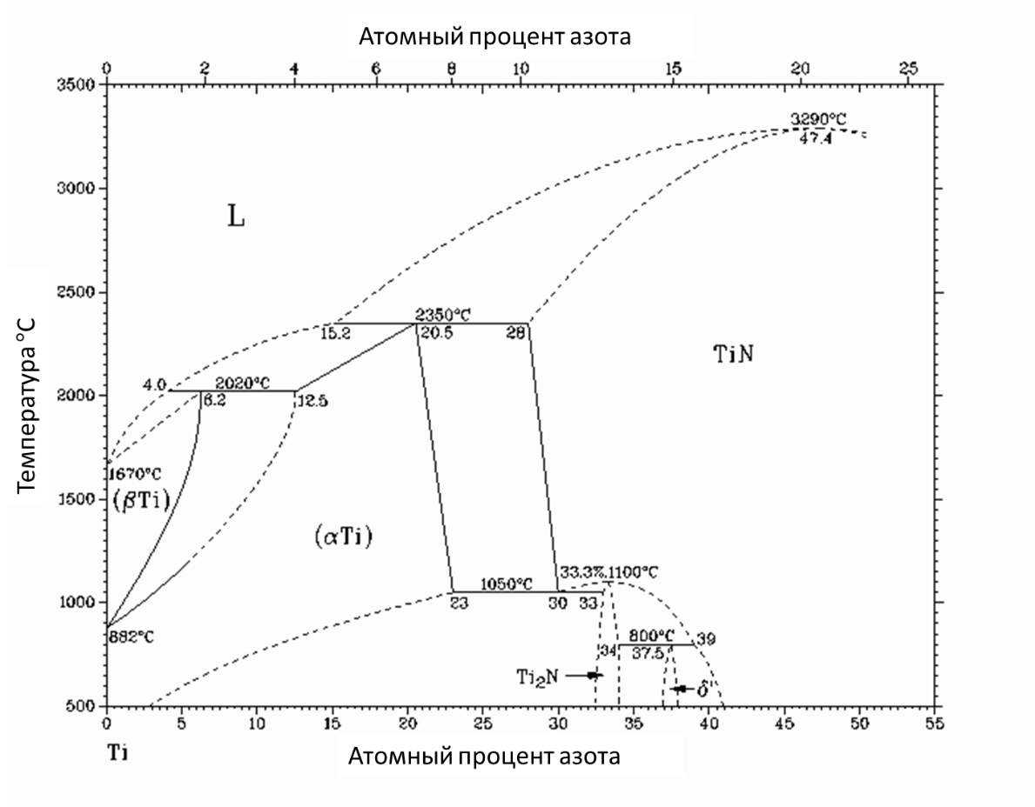
Рисунок 1.1 – Диаграмма состояния титан-азот [12]

Нитрид титана TiNх представляет собой фазу внедрения с широкой областью гомогенности, которая составляет от 14,8 до 22,6 % азота (по массе), что соответствует формулам TiN_{0,6} и TiN_{1,0} [13]. Условием образования фаз внедрения является правило Хегга, согласно которому соотношение радиуса атома неметалла Rx и радиуса металла Rm должно иметь следующий вид [14,15]:

Rx/Rm <0,59 (1)

TiN – это покрытие золотистого цвета с твердостью, которая может изменяться от 20 до 54 ГПа в зависимости от параметров осаждения [16]. Покрытие может содержать фазы Ti₂N с гексагональной решеткой и TiN с гранецентрированной кубической (ГЦК) решеткой. Область гомогенности фазы Ti₂N крайне узка, она образуется в узком диапазоне давлений азота (около 0,01 Па). Поэтому в данном диапазоне давлений покрытие содержит одновременно смесь фаз Ti₂N с α-Ti или с TiN, при этом оно имеет максимальную твердость. Но такие покрытия практически неработоспособны из-за их высокой хрупкости. Соединение TiN_{x} [17] образует кристаллическую решетку со структурой B1 (структура типа NaCl), представляющую собой две кубические решетки титана и азота, вставленные одна в другую. Степень стехиометрии x изменяется в пределах от 0,6 до 1,2; при x <1 азотная подрешетка является дефектной с наличием вакансий на местах азота [18]. По данным [19] параметр решетки TiN изменяется в пределах a = 0,425–0,426 нм в широком спектре нестехиометрии (x=0,9–1,5). С увеличением давления азота до 1 Па микротвердость покрытий снижается, они становятся монофазными (TiN), более устойчивыми к износу при резании и эрозии [20-23], уменьшается количество и размеры капельной фазы. Устойчивыми к различным типам износа являются нестехиометричные монофазные TiN покрытия с микротвердостью около 25 ГПа; при этом содержание азота в них составляет около 40 % [24].
Изучение системы титан-азот сталкивается с теми же экспериментальными проблемами, что и в системе титан-кислород. Многие из опубликованных фазовых диаграмм Ti-N отмечены пунктирными линиями, что указывает на необходимость дальнейших исследований для подтверждения фазовых полей для различных нитридов. На рисунке 1.2 показаны бинарные фазовые диаграммы T-N из экспериментальных и расчетных исследований. На фазовых диаграммах, полученных в результате компьютерных исследований, не показаны ни β-Ti, ни жидкие фазы из-за трудностей с включением этих фаз в расчеты.
Все три итерации фазовой диаграммы указывают на образование ε-Ti₂N и δ-TiN при 800 °C, хотя они показывают разные диапазоны растворимости. Последняя экспериментальная фазовая диаграмма [25] показывает только нитриды Ti₂N, TiN и δ’ (тетрагональная структура Si₂Th), удаляя фазы η и ζ, предложенные в 1992 году [26]. Бинарная схема из первых принципов предполагает наличие дополнительных фаз γ-Ti₄N₃ и γ-Ti₆N₅, где γ обозначает фазы каменной соли с вакансионным упорядочением. Все эти фазы и соответствующая им кристаллографическая информация будут обсуждаться в следующем разделе. При 800°C ожидаемая растворимость азота находится в диапазоне от 15 до 22 ат.% N, что существенно ниже ожидаемой растворимости кислорода 33 ат.% O в ГЦК Ti. При этой температуре первой фазой, которая, как ожидается, будет формироваться первой в системе Ti-N, будет Ti₂N, тогда как в системе TiO первой термодинамически стабильной фазой будет TiO. Это говорит о том, что фаза Ti₂N стабильна при более высоких температурах, чем ее эквивалентный состав Ti₂O. В целом, сообщается о меньшем количестве фаз нитрида титана, чем оксидов титана.
Азот, как и кислород, энергетически благоприятствует октаэдрическим позициям в ГЦК-титане. Однако упорядочение этих атомов азота отличается от упорядочения кислорода в фазах с эквивалентным составом (например, Ti₂N по сравнению с Ti₂O). Укладка и порядок аналогов ε-Ti₂N и α” (ступенчатый Ti₂O) сравниваются на рисунке 1.3. Хотя ε-Ti₂N представляет собой тетрагональную структуру, ее можно рассматривать как упорядочение N и вакансий по октаэдрическим позициям ГЦК Ti с небольшим смещением позиций Ti, как можно понять из сравнения кристаллической структуры.

а), в) экспериментальные данные [27]; б) результаты расчетных исследований [28] (β-Ti и жидкие фазы не включены)

Рисунок 1.2 – Бинарные фазовые диаграммы Ti-N

Рисунок 1.3 – Сравнение кристаллических структур, укладки и упорядочения для α” (ступенчатый Ti₂O) и ε-Ti₂N

Известны следующие фазы нитрида титана: Ti₂N (иногда называемая ε-Ti2N, антирутиловая тетрагональная структура), δ’ (тетрагональная структура Si₂Th) и TiN (структура каменной соли). Расчетные исследования предсказывают два дополнительных нитрида титана: γ-Ti₄N₃ и γ-Ti₆N₅, где γ обозначает упорядоченную по вакансиям фазу каменной соли. Кристаллографическая информация для нитридных фаз представлена в таблице 1.1 и таблице 1.2. Кристаллические структуры ε-Ti₂N и TiN показаны на рисунке 1.4.

Таблица 1.1 – Фазы нитрида титана и их кристаллографическая информация основана на самой качественной или самой последней эталонной фазе в ICSD или на соответствующей работе, основанной на первых принципах
Нитрид | При N, % | Решетка Браве | Символ Пирсона | Кристаллографическая группа | ICSD
ε-Ti₂N | ~ 33 | тетрагональный | tP6 | P4₂/mnm | 180520
δ’ | 38 | тетрагональный | tI12 | I4₁/amd | 180521
η- Ti₃N_{2-x} | ~ 40 | тригональный¹ | - | R3̅m | -
ζ- Ti₄N_{3-x} | ~ 43 | тригональный | - | R3̅m | -
γ-Ti₄N₃ | ~ 43 | fcc (rocksalt) | - | - | -
γ-Ti₆N₅ | ~ 46 | fcc (rocksalt) | - | - | -
δ-TiN | 30-55 | fcc (rocksalt) | cF8 | Fm3̅m | 1547

Таблица 1.2 – Параметры решетки и объемы элементарных ячеек для подмножества нитридов титана на основе фаз с наибольшим количеством экспериментальных данных
Нитрид | ICSD | состав в % N | a (Å) | b (Å) | c (Å) | Объем (Å³) | Объем/атом титана (Å³)
ε-Ti₂N | 180520 | 33 | 4,98 | 4,98 | 3,06 | 75,89 | 18,97
TiN | 1547 | 30-55 | 4,24 | 4,24 | 4,24 | 76,17 | 19,04

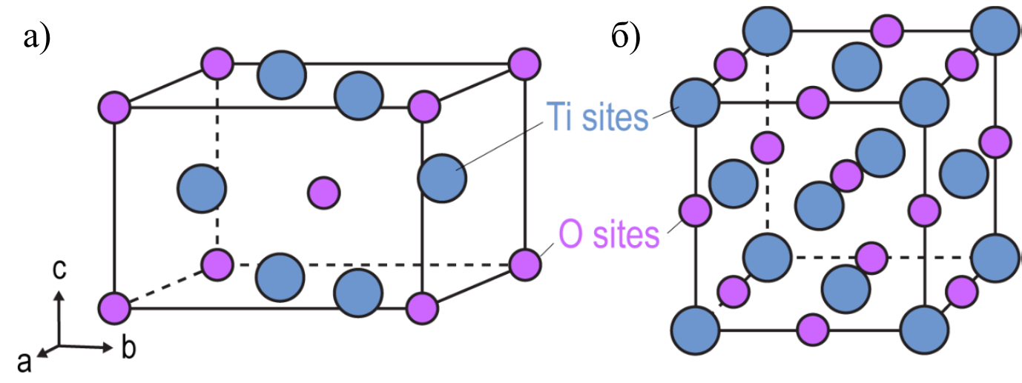
а) тетрагональный ϵ-Ti₂N с антирутиловой структурой; б) TiN со структурой каменной соли

Рисунок 1.4 – Схема, показывающая основные нитриды титана, которые, как ожидается, образуются при 800 ° C

Методология, использованная для синтеза эталонных нитридных фаз, используемых в этой главе, показана в таблице 1.3. Эта информация включена, чтобы можно было учитывать потенциальные загрязнения или дополнительные продукты реакции при их использовании для идентификации фаз.

Таблица 1.3 – Экспериментальные методы, используемые для создания фаз ICSD из системы Ti-N, используемой в качестве эталона [29-31]
Фаза | ICSD | Метод
α-TiN_{0.17} | 644765 | Расплавленная дугой губка Ti и нитрида титана, полученные взаимодействием Ti с очищенным газом N₂ при температуре 1250 °C до желаемого состава. Затем смеси отжигали при температуре 900 °С в герметичной вакуумированной пробирке из кремнезема в течение месяца.
ε-Ti₂N | 180520 | Синтез путем сжигания азота и порошка титана с чистотой 99,27 %, гомогенизированного отжигом в вакууме при 1400 °C в течение 24 ч и отвержденного на воздухе.
δ’ | 180521
δ-TiN | 1547 | Монокристаллы, полученные методами зонной плавки, зонного отжига и выращивания кристаллов отжигом TiN0,9

Система Ti-N представляют большой научный и технологический интерес. При этом наиболее часто изучаемой системой, по определению свойств которой проведено большое число разносторонних исследований, являются покрытия на основе Ti-N [32-36], поэтому их можно рассматривать как модельные. При определенных условиях осаждения, такие материалы обладают хорошей термической и временной стабильностью структуры и свойств. Стоит отметить, что функциональные свойства покрытий зависят от их реальной структуры (размера зерна, фазового состава, уровня внутренних напряжений и т.д.), поэтому основное внимание исследователей направлено на выявление и исследование взаимосвязи структурно-фазового состояния и эксплуатационных свойств покрытий в зависимости от методов и условий их получения.

1.2 Методы получения покрытий на основе TiN и обоснование применения метода воздушно-плазменного напыления
Повышенный интерес, проявляемый исследователями за последние десятилетия к покрытиям TiN, связан именно с перспективами их практического применения, так как в них высокая твердость удачно сочетается с износостойкостью и химической стабильностью [37]. Покрытия из нитрида титана достаточно универсальны по отношению к обрабатываемым материалам. Они успешно применяются в условиях преимущественно абразивного износа при обработке большинства материалов, в том числе конструкционных сталей, чугунов, бронз и т.п. Их эффективность значительно ниже при резании вязких хромникелевых сталей, титана и титановых сплавов, алюминия. Покрытие TiN используется на всех видах инструментов (металлорежущие инструменты, пробойников, штампов и др), где допускается нагрев режущей кромки до температуры 400–500 ºС [38-40]. TiN покрытия, помимо износостойкости, коррозионной стойкости обладают рядом других значимых характеристик, включая оптические и электронные [41-45]. Например, отмечались возможности применения таких покрытий в микроэлектронике для создания диффузионных барьеров в полупроводниковых устройствах и в оптике, как пленки с избирательным пропусканием по длинам волн [46-49].
Выбор методов нанесения TiN покрытий определяется геометрическими параметрами покрываемых деталей и изделий, их конструктивными и технологическими особенностями, условиями эксплуатации, а также необходимой толщиной функционального защитного слоя [50]. В работе [51] исследовано влияние технологических параметров нанесения ионно-плазменных покрытий нитрида титана на стойкость к питтинговой коррозии стальных поверхностей и устновлено, что при оптимальных режимах нанесения покрытий можно улучшить коррозионную стойкость стали примерно в десят раз.
Наибольшее распространение в промышленности на сегодняшний день получили следующие способы нанесения TiN покрытий: магнетронное напыление; PVD/CVD (Physical Vapor Deposition/Chemical Vapor Deposition) напыление, реактивное плазменное напыление [52-54]. Единственным фактором, объединяющим все имеющиеся способы, является термическое воздействие в процессе нанесения защитного слоя, необходимое для образования устойчивой адгезионной связи покрытия с подложкой. Каждый из перечисленных выше методов обладает своими преимуществами и недостатками, определяющими его эффективную область применения [55]. Причем их применение ограничивается также энергетическими проблемами, возникающими при нагреве крупногабаритных деталей, поскольку требуемая плотность и адгезия достигаются последующей термообработкой сформированного слоя. Поэтому одними из наиболее экономичных и простых в реализации методов нанесения TiN покрытий являются метод воздушно-плазменного напыления, позволяющие формировать и оплавлять слой в одной операции.
В [56] работе получены тонкие пленки TiNx методом магнетронного распыления в постоянном токе. Толщина покрытия варьировалась от 1,7 до 4,2 мкм, а содержание азота варьировалось от 0 до 55 ат.%. По результатам рентгенофазового анализа в составе покрытий обнаружена гексагональная фазы α-Ti с сильной ориентацией (002) при низком содержании азота. При содержании азота 20 и 30 ат.% появляется фаза ε-Ti₂N с ориентацией (200). При дальнейшем увеличении содержания азота фаза δ-TiN становится доминирующей. Твердость образцов изменялась от 8 ГПа (для чистого титана) до 27 ГПа при содержании азота 30 ат.%. Наблюдается аналогичное увеличение микронапряжений кристаллической с увеличением содержания азота. Структура и состав с последующими изменениями кристаллических фаз и искажением решетки играет решающий роль в эволюции механических свойств покрытий.
Твердые покрытия TiN толщиной от 1,2 до 3,5 мкм были получены методом магнетронного распыления в газовой смеси Ar/N₂ [57]. Исследовались текстура, остаточные напряжения, твердость и адгезия в зависимости от мощности облучения и напряжения смещения. Рентгеновские дифракционные эксперименты показали наличие уникальной фазы $δ$-TiN для всех образцов. Остаточные напряжения вместе с уменьшенным размером зерна являются основными факторами, которые, по-видимому, контролируют твердость и адгезию. Различия в механизмах разрушения были обнаружены при изменении условий осаждения, что указывает на четкое влияние на характеристики покрытия.
Реактивное плазменное напыление имеет большое сходство с воздушно-плазменным напылением, за исключением того, что дуга усиливается реактивной струей движущейся плазмы рекативной среде камеры. Bacci T. и др. [58] использовали реактивное плазменное напыление для нанесения TiN покрытия в атмосферной азотной камере при давлении 500 бар. Осажденная тонкая пленка в основном представляла собой комбинацию остатков, включающих Ti, TiN и Ti₂N. Kobayashi A. и др. [59] использовал газовую туннельную плазменную струю для получения пленки TiN на подложке из нержавеющей стали в атмосфере свободного воздуха и азота. При напылении на открытом воздухе обнаружено образование TiO₂ в составе покрытий. Xiao L. и др. [60] исследовали образование наноструктурированного слоя TiN методом реактивного плазменного напыления. Результаты показали, что средний размер зерна составляет 70-90 нм в зависимости от мощности и расстояния распыления. Zou D. и др. [61] изучали морфологию наноструктурированных TiN покрытий, полученных методом реактивного плазменного напыления. Установлено, что наноструктурированные TiN покрытия обладают высокой прочностью сцепления и трещиностойкостью.
Воздушно-плазменное напыление является перспективным методом для напыления нитридных покрытий. Однако покрытия TiN легко окисляются при воздушно-плазменном напылении. Чтобы избежать окисление напыляемого порошка, необходимо обеспечить надлежащую защиту частиц и использовать инертный газ во время напыления. До настоящего времени наиболее надежным способом является использование специальной вакуумной камеры. Однако оборудование такого типа стоит дорого и ограничивает размер обрабатываемой детали. В диссертации предлагется более простой способ решения этой проблемы. Решением таких проблем является применения в конструкции плазмотрона «щитовую крышку». Предлагается применить специальный плазмотрон, который оснащен дополнительным каналов, через который подается порошок и азот. Данные особенности плазмотрона обеспечивает образования нитридов за счет реакции азота с металлическими порошками, а также образования азотной оболочки вокруг плазменной струи, которая предотвращает сильного окисления порошков и покрытий. Данный способ является простой и универсальной, что позволяет обрабатывает деталей большого габарита и сложной конфигурации [62-64].
Технология воздушно-плазменного напыления выгодно отличается от известных методов повышения эффективности плазменного напыления возможностью адаптивной интенсификации процесса взаимодействия напыляемого порошка с плазменным потоком, что позволяет обеспечить стабильность свойств и улучшить качество получаемых плазменных покрытий без использования вакуума, а, следовательно, практически на порядок увеличить производительность труда. Кроме того, применение воздуха в качестве активной плазмообразующей среды значительно упрощает установку для напыления, повышает безопасность работ и снижает себестоимость покрытий. Использование воздуха обеспечивает более высокую равномерность нагрева частиц. По сравнению с аргоном воздух обеспечивает увеличение коэффициента теплоотдачи более чем в три раза - поэтому существует реальная возможность снижения потребной мощности. Технология воздушно-плазменного напыления может быть осуществлена в условиях малого термического участка единичного и мелкосерийного производства, опытных и ремонтных предприятиях при минимальных затратах на оборудование [66-71].

1.3 Конструктивные особенности плазмотрона для воздушно-плазменного напыления
Воздушно-плазменное напыление находит в настоящее время все более широкое применение в технике плазменно-дугового напыления, и продолжают серьезно и успешно конкурировать во все более широких сферах использования и применения покрытий с традиционными методами плазменного напыления [72-76]. Для получения высококачественных покрытий необходимо создать условия чтобы напыляемый материал при вводе его в активную плазму достаточно эффективно нагревался и разгонялся плазменной струей, а химические процессы при взаимодействии плазмы с поверхностью напыляемых частиц в струе и на детали, а также взаимодействие активной плазменной струи с покрытием и деталью шли с необходимой скоростью и в нужном направлении. Принимая во внимание, что процесс плазменного напыления происходит в плазмотронах, далее будут подробно освещены конструктивные особенности плазмотронов. Конструктивные варианты основных узлов плазмотрона представлены на рисунке 1.5.

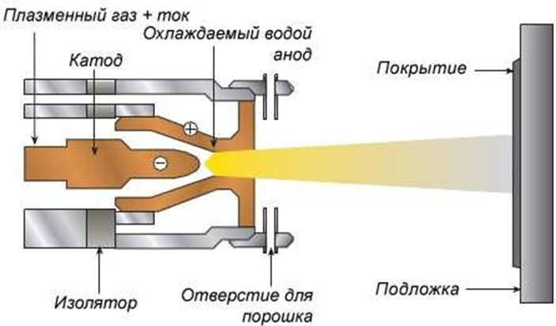

Рисунок 1.5 – Схема воздушно-плазменного напыления покрытий
Плазмотроны - это ключевые компоненты плазменных технологических установок, которые преобразуют электрическую энергию в тепло. Существуют два типа плазмотронов: дуговые и индукционные, различающиеся по способу генерации электрического разряда. Дуговые плазмотроны постоянного тока являются наиболее широко используемыми в промышленности и могут быть прямого или косвенного действия, работая в различных средах. В плазмотроне прямого действия электрический разряд возникает между электродом и обрабатываемым изделием, а в плазмотроне косвенного действия - между электродом и соплом. За рубежом разработано множество конструкций дуговых плазмотронов, отличающихся конфигурацией разрядного канала, сопла анода и катода, методом ввода газопорошковой смеси, материалами и способами изготовления электродов, а также принципами стабилизации дуги [77, 78].
Плазмотроны можно классифицировать и по способу стабилизации дуги. Система стабилизации дуги, обеспечивающая сжатие столба и строгую фиксацию его по оси электрода и сопла плазмотрона, является наиболее важным элементом плазмотрона. Существуют три вида стабилизации дуги: газовая, водяная и магнитная [79-81]. Наиболее простой и распространенной является газовая стабилизация, при которой наружный холодный слой рабочего плазмообразующего газа, омывая стенки столба дуги, охлаждает и сжимает его. При этом в зависимости от способа подачи газа (вдоль или перпендикулярно оси столба) газовая стабилизация может быть аксиальной или вихревой (Рисунок 1.6).
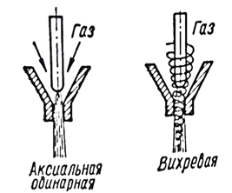
Рисунок 1.6 – Классификация плазмотронов

Наибольшее обжатие дуги достигается при вихревой ее стабилизации, поэтому этот способ используется главным образом в плазмотронах для резки и напыления. При аксиальной стабилизации поток газа, обдувающего столб дуги, имеет более спокойный, ламинарный характер, что обеспечивает лучшие условия защиты нагреваемого изделия от воздействия окружающей среды [82, 83].
По системе охлаждения электрода и сопла плазмотроны также делятся на два основных типа: с воздушным и с водяным охлаждением (Рисунок 1.7).

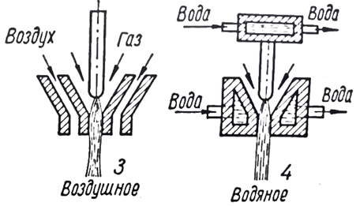
Рисунок 1.7 – Классификация плазмотронов

Теплоемкость воды намного выше теплоемкости воздуха и других газов. Поэтому наиболее эффективной и распространенной является водяная система охлаждения при которой допускаются высокие тепловые нагрузки на электрод и сопло, т.е. обеспечивается нормальная работа плазмотрона при больших токах и высокой степени обжатия плазменной дуги. Однако водяное охлаждение несколько усложняет конструкцию плазмотрона, утяжеляет его из-за наличия водоподводящих шлангов и удорожает эксплуатацию плазменной установки. Чистота воды существенно влияет на эффективность теплоотвода. При больших расходах воды плазменную установку целесообразно оснащать циркуляционной системой охлаждения с использованием дистиллированной воды во избежание образования накипи. Система воздушного охлаждения ввиду низкой эффективности применяется реже, главным образом для охлаждения малоамперных плазменных горелок и ручных плазменных резаков, предназначенных для монтажных работ в зимних условиях. В таких резаках рабочий ток обычно не превышает 300-400 А [84-87]. В обеих системах охлаждающая среда чаще всего проходит последовательно электродный и сопловой узел через изолирующий корпус плазмотрона. При этом существенную роль с точки зрения эффективности охлаждения играет профиль полостей охлаждения, температура и давление поступающей в плазмотрон охлаждающей среды. Основная задача при выборе системы охлаждения состоит в том, чтобы обеспечить максимальную интенсивность отвода тепла стенками сопла, так как чем выше величина теплового потока, отводимого соплом, тем круче температурный градиент газовой прослойки между столбом дуги и стенками канала сопла и, следовательно, тем выше плотность тока и мощность столба дуги [88-90].
Вольфрамовый электрод – самый распространенный из всех видов электродов (таблица 1.4). При работе в инертной (аргон, гелий) и восстановительной (азот, водород) средах катод из тугоплавкого вольфрамового стержня при нагрузке 15-20 А/мм² практически не расходуется. Необходимыми условиями, обеспечивающими высокую стойкость катода, является наличие в составе газовой среды кислорода и азота, а также такая интенсивность его охлаждения, при которой температура катодного пятна не превышала бы температуру разложения тугоплавких соединений.

Таблица 1.4 – Свойства материалов, применяемых для элетродов [91]
Материал | Плотность г/см³ | Коэффициент теплопроводности при 293 К, Дж/см×с×°С | Температура  плавления,  °К | Удельное электросопротивление при 293 К, Ом/см | Работа выхода электрона, эВ
Медь | 8,90 | 3,85 | 1356 | 1,75×10⁻⁶ | 3,20
Вольфрам | 19,30 | 1,97 | 3650 | 5,50×10⁻⁶ | 2,63
Графит | 2,30 | 0,50-4,19 | 3770 | 6,30×10⁻⁴ | 4,50
Цирконий | 6,50 | 0,22 | 2125 | 4,00×10⁻⁵ | 3,84
Окись циркония | 5,56-6,10 | 0,21 | 3033 | 1,00 | 5,80
Нитрид циркония | 7,32-7,35 | 0,33 | 3253 | 1,00 | 2,92

Состав плазмообразующей среды диктуется технологическим процессом и в свою очередь является определяющим фактором при выборе схемы плазмотрона. Одним из перспективных вариантов использования активной плазмообразующей среды является применение воздуха, которое значительно упрощает установку для напыления и снижает себестоимость покрытий. Однако окислительная атмосфера требует разработки специальной технологии и технологических мероприятий, направленных на снижение окисленности металлических покрытий [92, 93].
Таким образом, пути дальнейшего совершенствования конструкции плазмотронов и поисков новых материалов катодов еще далеко не исчерпаны. Как показал длительный опыт эксплуатации плазмотронов, наилучшим материалом для изготовления сопел является медь высокой чистоты (марки M1, МО), обладающая высокой теплопроводностью. Особо важное значение с точки зрения повышения эффективности плазмотрона имеет его конструкция и система охлаждения. При создании плазмотрона первым шагом является составление схемы его устройства. Исходя из особенностей технологического процесса и условий работы плазмотрона выбирается система охлаждения, род тока, плазмообразующая среда, вид и материал электрода, способ стабилизации дуги, перемещения ее электродных пятен и.т.д. В этом направлении продолжаются тщательные исследования.

1.4 Постановка задачи исследования
Анализ литературных данных показал, что существующие в настоящее время различные газотермические методы получения покрытий нитрида титана (TiN) являются далекими от совершенства. Основная проблема при получении покрытий TiN заключается в присутствии оксидов, которые оказывают большое влияние на эксплуатационные характеристики защитных покрытий.
Наибольшее распространение в промышленности на сегодняшний день получили следующие способы газотермического нанесения покрытий: детонационное напыление, высокоскоростное напыление (HVOF), воздушно-плазменное напыление. Каждый из перечисленных выше методов обладает своими преимуществами и недостатками, определяющими его эффективную область применения, однако первые два способа могут быть реализованы только при наличии специальных камер и газовых коммуникаций. Причем их применение ограничивается также энергетическими проблемами, возникающими при нагреве крупногабаритных деталей, поскольку требуемая плотность и адгезия достигаются последующей термообработкой сформированного слоя. Поэтому одним из наиболее экономичных и простых в реализации методов нанесения покрытий является метод воздушно-плазменного напыления, позволяющий формировать и оплавлять слой в одной операции. Кроме того, плазменное напыление отличается высокой производительностью и позволяет в широких интервалах варьировать технологические параметры и получать покрытия с заданными свойствами.
Однако, эффективное применение воздушно-плазменного напыления для получения покрытия на основе нитрида титана (TiN) сдерживается отсутствием работ, направленных на улучшения конструкции электродуговых плазмотронов с целью снижения окисления напыляемого порошка, а также недостаточно изученностью закономерности влияния режимных параметров напыления на структурно-фазовые состояния и прочностные показатели. Также, необходимо отметить, что существенным недостатком технологии воздушно-плазменного напыления до сих пор является низкий тепловой и общий КПД процесса, составляющий всего 3-8 %, что представляет актуальную проблемую. Поэтому, по-прежнему актуальным остается вопрос повышения тепловой эффективности плазменного напыления путем создания относительно простой, ремонтопригодной и высокоресурсной конструкции плазмотрона, обеспечивающей преобразование электрической энергии дуги в тепловую энергию плазменной струи с высокой производительностью.
В связи с вышеизложенным, целью данной работы является разработка воздушно-плазменного способа получения износостойких TiN покрытий на поверхности режущих инструментов из стали Р6М5 и изучение влияния технологических параметров напыления на формирование структурно-фазового состояния и трибологических свойств покрытий на основе TiN.

- Экспериментальное оборудование, МАТЕРАЛЫ И МЕТОДЫ ИССЛЕДОВАНИЙ

В этом разделе представлены методы определения характеристик, которые были использованы для определения свойств покрытий. Мы подробно описываем принцип работы каждого метода, используемое оборудование и торговую марку/модель. Более конкретно, мы опишем сканирующую электронную микроскопию, рентгеновскую дифракцию, оптическую профилометрию, наноиндентирование, скретч-тест, трибометрию и метод определения пористости покрытий.

  - Методы исследования состава и структуры покрытий
Рентгенофазовый анализ. Один из популярных методов изучения структуры металлов и сплавов - рентгеноструктурный анализ (РСА). Для исследования структурно-фазового состава покрытий использовался рентгеновский дифрактометр X’PertPRO от «PANalytical» (Нидерланды), с использованием CuKα – излучения. Образцы были подготовлены по стандартным методам, а дифрактограммы всех образцов были зарегистрированы в одинаковых условиях, что позволило более точно сравнить полученные данные. Съемки проводились при следующих параметрах: напряжение на трубке U=40 кВ; ток трубки I=30 мА; время экспозиции 1 с; шаг съемки 0,02°, а исследуемая область углов 2θ составляла от 20° до 90°. Дифрактограммы были расшифрованы при помощи программы High Score и базы данных PDF-4, а количественный анализ выполнен с использованием компьютерной программы Powder Cell [94].
Сканирующая-электронная микроскопия с ЭДС анализом. Исследование микроструктуры поперечных сечения покрытий, поверхности покрытий после трибологических и адгезионных испытаний проводилось с помощью сканирующего электронного микроскопа (SEM) MIRA3 (Tescan, Чехия) с приставкой энергодисперсионного анализа INCA ENERGY («Oxford Instruments», Великобритания) в лаборатории Карагандинского университета имени академика Е.А. Букетова. Съемка образцов велась как в режиме обратно отраженных электронов, так и в режиме вторичных электронов. ЭДС проводился как в отдельных точках, так и с составлением карт распределения элементов по поверхности или по заданной линии.
Методика определения пористости покрытий. Пористость определяли с помощью оптического микроскопа Альтами МЕТ 5С с программным обеспечением для количественного анализа изображения. Подготовленные образцы не имели следов шлифования, полирования или выкрошивания структурных составляющих. Программное обеспечение «Altami», которым оснащен микроскоп, программа позволяет производить различные измерения выделенных графических объектов, в том числе измерять их площади [95]. Для всех преобразований использовался графический редактор Маркер. Суть преобразований заключалась в следующем (рисунок 2.1).

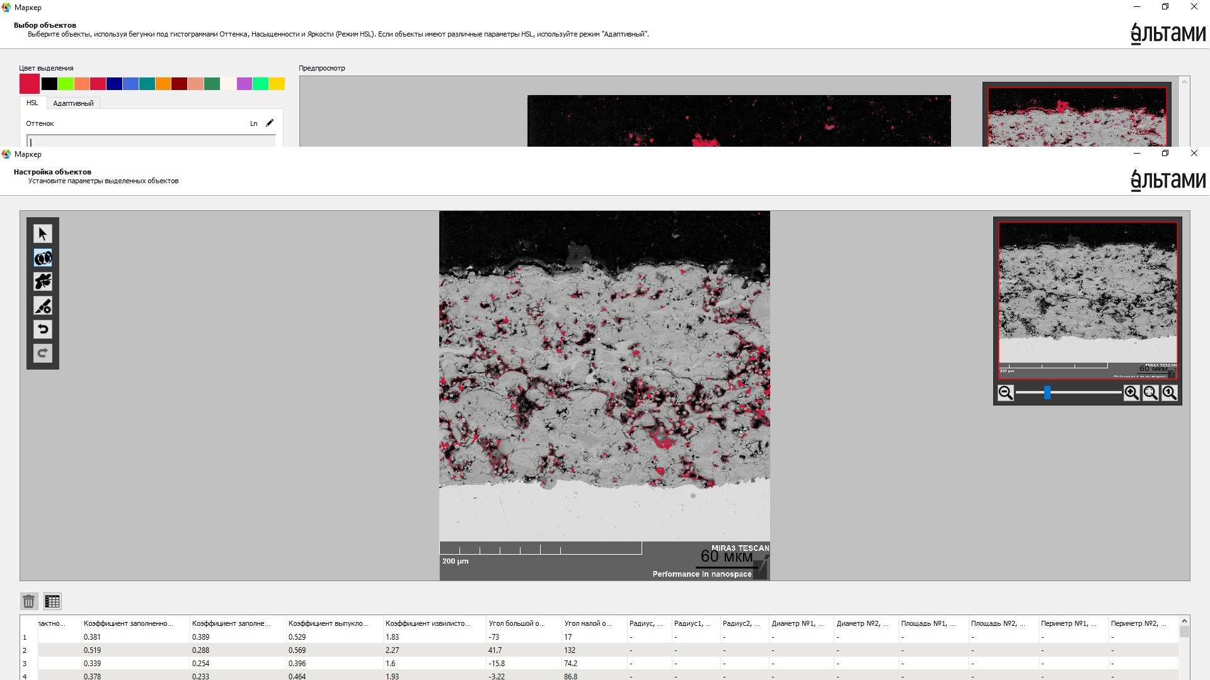

Рисунок 2.1 – TiN покрытия с заливкой площади с выделенными порами

На фотографии поры в покрытии выделяются красным цветом, поэтому, используя инструмент «Волшебная палочка» и задав интервал цвета, можно выделить поры. После этого Результат измерения отображался в табличном виде.
Пористость TiN покрытия в процентах вычислялась по формуле
П$=\frac{ВА}{ТА}×100,\%$ (1.1)

где П – содержание пор, %,
TA (TotalArea) – общая площадь покрытия,
BA (BlackArea) – общая площадь черных областей.
Подставляя эти значения в формулу (1), определяли объемную пористость покрытия
Профилометрия. Измерение шероховатости профиляповерхности по параметру Ra проводилось с помощью профилометра завода «Протон» модель 130 по ГОСТ 2789-73 на базовой длине 0,8 мм. Дорожки износа исследовались с применением трехмерного бесконтактного профилометра Micro Measure 3D Station (НИТПУ, г. Томск, РФ). Данный прибор предназначен для измерения геометрических линейных параметров, на основе которых формируются профили и топологии поверхности исследуемого образца.

  - Методы исследования механико-трибологических свойств покрытий
Микротвердость. Измерение микротвердости структурных составляющих покрытий проводили в соответствии с требованиями ГОСТ 9450-76. Для проведения исследований был использован микротвердомер Метолаб 502 (Металлаб, Россия). Метод измерения микротвердости заключался во внедрении алмазной четырехгранной пирамиды с квадратным основанием в испытуемый образец под действием внешней нагрузки 200 г и времени выдержки при этой нагрузке 10 с. Испытаниям подвергали микрошлифы, подготовленные по стандартной методике. Значения микротвердости вычислялись автоматически по формуле:

$$HV=\frac{P}{S}=\frac{1.854×P}{d^{2}}$$ (2.1)

где P - нормальная нагрузка, приложенная к алмазному наконечнику, H;
S - условная площадь боковой поверхности полученного отпечатка, мм²;
d - среднее арифметическое длины обеих диагоналей квадратного отпечатка, мм.
Для наиболее точного измерения значений микротвердости производили по 10 уколов.
Наноиндентирование. Для измерения твердости, модуля упругости и упругого восстановления покрытий использовался прибор НаноСкан-4DКомпакт (FSBI TISNCM, Россия). Прибор конструктивно объединяет прецизионный твердомер и оптический микроскоп, размещенные на едином антивибрационном предметном столе с программируемым цифровым моторизованным приводом.
Измерение твердости, модуля упругости и упругого восстановления проводилось методом измерительного индентирования по методу Оливера - Фарра согласно стандарту, ASTM Е 2546-07.
Суть метода состоит в аппроксимации начального участка разгрузочной кривой степенной функцией:

$P_{max}=B×(h-h_{f})×m$ (2.2)

где, Р_{тах} - максимальная нагрузка; h - глубина проникновения индентора; hf - глубина проникновения индентора после снятия нагрузки; Вит- эмпирически определяемые параметры.
Скретч-тестирование (метод измерительного царапания). Для испытаний покрытий с целью определения адгезионной когезионной прочности использовали «скрэтч-тестер» (CSEM Micro Scratch Tester, Швейцария). На этом приборе проводили царапание поверхности покрытия алмазным конусным индентором типа Роквелла с вершиной с радиусом закругления 200 мкм при непрерывно нарастающей нагрузке. Момент адгезионного или когезионного разрушения покрытий фиксировался после испытаний визуально с помощью оптического микроскопа, оборудованного цифровой камерой, а также по изменению одного из пяти параметров: акустической эмиссии, силы трения, коэффициента трения, глубины проникновения индентора и остаточной глубины царапины. В результате испытаний определялась минимальная (критическая) нагрузка (L_{c}), которая приводила к разрушению покрытия. Следует отметить, что не все регистрируемые параметры, связанные с разрушением покрытия, описывали собственно адгезию покрытия к подложке. Так L_{c1} обозначало момент появления первой трещины. L_{c2}- отслаивание участков покрытия и L_{c3}-пластичное истирание или отслоение покрытия до подложки. Совокупность различных параметров, регистрируемых в процессе испытаний, повышает достоверность методики и точность определения критической нагрузки.
Трибологическое испытания по схеме «шар-диск». Трибологические испытания на трение скольжения были проведены на трибометре TRB³ (Anton Paar Srl, Швейцария). Используя стандартную методику "шар-диск" (ASTM G 99) маг143] (Рисунок 2.4), были изучены трибологические свойства материалов. В качестве контртела был использован шар диаметром 3,0 мм, сделанный из стали с покрытием Si₃N₄. Испытания проводились при нагрузке 10 Н и линейной скорости 3 см/сек, при радиусе кривизны износа 4 мм и длине трения 100 м. Трибологические характеристики TiN покрытий, полученных воздушно-плвзменным методм, были оценены на основе интенсивности износа и коэффициента трения.

а) схема «шар-диск»; б) трибометр TRB³

Рисунок 2.2 – Трибологическое испытание образцов по схеме «шар-диск» в соответствии с ASTM G99

Испытание на абразивное изнашивание. Испытания образцов на абразивное изнашивание проводились на специальной экспериментальной установке в соответствии с ГОСТ 23.208-79 по схеме «вращающийся ролик – плоская поверхность» [96] (рисунок 2.3a). Для проведения абразивного истирания на резиновом круге поверхности образцов были подвергнуты шлифовке, полировке, а также очищены с использованием ацетона и высушены. Цилиндрический резиновый ролик, приложенный с усилием 22 Н к плоской поверхности исследуемого образца, вращался со скоростью 1 с⁻¹. Скорость подачи абразивных частиц между резиновым колесом и образцом, составляла 41-42 г/мин. В качестве абразивных частиц использовался электрокорунд с зернистостью 200-250 мкм. Износостойкость обработанного испытуемого образца оценивалась путем сравнения его износа с эталонным образцом (необработанным). Износ измерялся весовым методом на аналитических весах АДВ-200 с точностью до 0,0001 г. Образцы взвешивались каждую минуту и испытывались в течение трех минут, при этом общая длина износа составила 28,8 мм. Перед взвешиванием образцы обдувались сжатым воздухом для удаления остаточных частиц песка. Износостойкость испытуемого материала оценивалась на основе потери массы образцов во время испытания в соответствии с ГОСТ-23.208-79.

а) абразивное изнашивание по схеме «вращающийся ролик – плоская поверхность» в соответствии с ГОСТ-23.208-79, б) установка для испытания на абразивное изнашивание
Рисунок 2.3 – Экспериментальный стенды для испытания образцов

Испытание на линейный возвратно-поступательный износ (ASTM G133): Стандарт ASTM G133 [97] определяет аппарат для испытания на линейный возвратно-поступательный износ как аппарат, который перемещает образец с наконечником сферической формы вперед-назад по линейной траектории вдоль плоской пластины образца. Испытания по вышеуказанному методу выполнены на установке, разработанной на базе Вроцлавского университета науки и технологий [98]. Система состоит из двух несущих тел, движущихся в одном направлении. Система, которая перемещает пластину, состоит из двух несущих тел, движущихся в одном направлении, что позволяет разделить силу трения. Привод представлял собой электрический привод, состоящий из шагового двигателя и винтовой передачи. Сила движения передавалась от большей тележки к меньшей с помощью тензодатчика. Система допускала установку фиксированного перемещения стальной пластины относительно шара с определенной скоростью $V_{s}$Vs и смещением S сила, вызывающая движение $F_{T}$F_{T}, регистрировалась с частотой 10 Гц. Шар SiC диаметром 4 мм и твердостью HV = 2800 мм плотно прижимался (с усилением $F_{n}$Fn) к поверхности образца Длина пробега составляла 12 м, скорость 2 см/с, нагрузка 5 Н. Стенд для трибологических исследований представлен на рисунке 2.4.

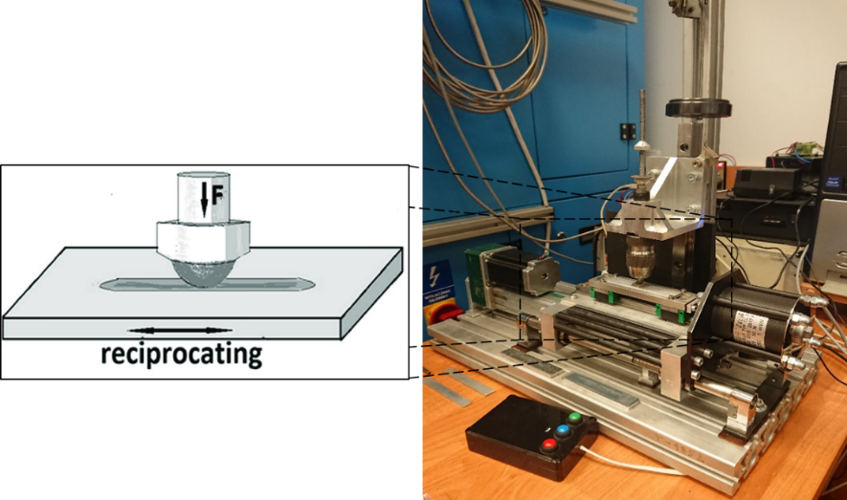
Рисунок 2.4 – Стенд испытательного устройства с возвратно-поступательным движением

Метод исследования коррозионной стойкости. Для оценки коррозионного поведения образцов была использована методика, основанная на измерении и контроле электродных потенциалов, а также регулировании токов и напряжений на рабочем электроде во время электрохимических исследований. Эта методика опиралась на зависимость концентрации или активности ионов в растворе от равновесного электродного потенциала. Для измерения электродного потенциала использовалась ЭДС обратимого гальванического элемента, состоящего из электродов, погруженных в исследуемый раствор. Коррозионные испытания проводили на потенциостате-гальваностате Р-20Х, в 4% растворе азотной кислоты (HNO₃). Объектом исследования является: сталь Р6М5 без покрытия и сталь Р6М5 с TiN покрытием, нанесенным воздушно-плазменным методом [99, 100].
Образцы исследовали в собранной схеме-ячейке с электролитом HNO₃, температура испытаний составила 26 ⁰С. Для измерения потенциала индикаторного электрода применялся электрод сравнения, потенциал которого не зависел от концентрации определяемых ионов (рисунок 2.5).

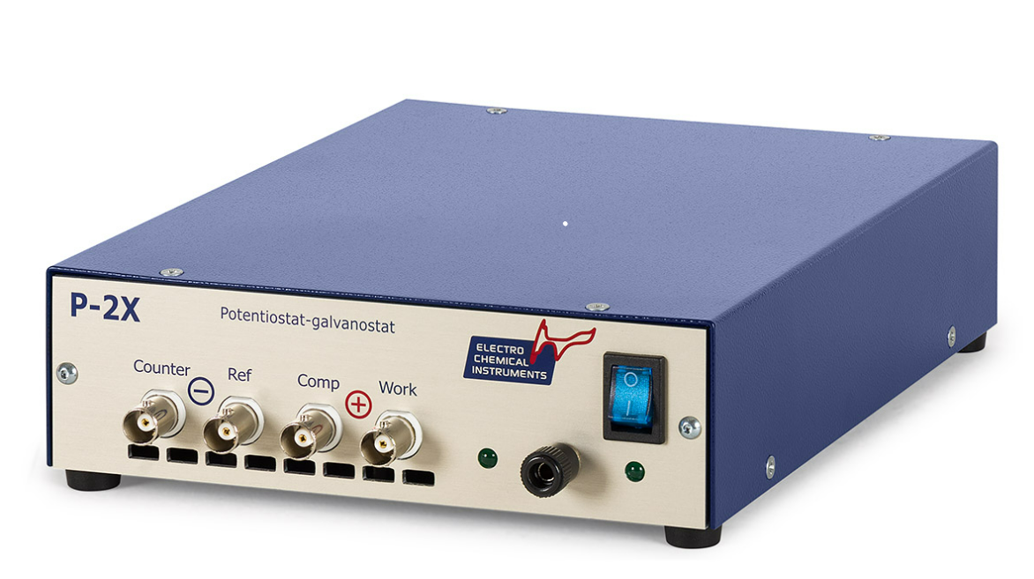

Рисунок 2.5 – Потенциостат-гальваностат Р-20Х

Процесс измерения проходил в автоматическом режиме при регулировании поляризующего напряжения/тока в цепи рабочего электрода по задаваемой программе в трехэлектродной электрохимической ячейке. Электродом сравнения служил хлорсеребряный электрод, в качестве вспомагательного – стеклографитовый стакан. Скорость подачи потенциала составила: 5 мВ/с, η = Е_{стац} ±300мВ. Для того, чтобы сила тока была меньше, площадь поверхности самого рабочего электрода была меньше. s = 050 cm² (рисунок 2.6).

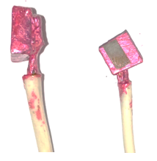

Рисунок 2.6 – Рабочий электрод

Измерение адгезии покрытий. Измерения адгезии проводились с помощью автоматического тестера адгезии Elcometer 510 в соответствии со стандартной спецификацией ASTM D 4541, клей представлял собой двухкомпонентную эпоксидную систему (Araldite), диаметр шкива составлял 20 мм. После того, как шкивы были склеены, клей отверждался в течение 24 часов при 24 °C и относительной влажности 50%.

2.3 Описание метода расчёта
Метод конечных элементов (МКЭ) представляет собой численный подход для решения дифференциальных уравнений с частными производными и интегральных уравнений, которые возникают при решении задач в области прикладной физики. Этот метод широко используется для решения различных задач в механике деформируемых твердых тел, теплообмене, гидродинамике, аэродинамике и электродинамике [101, 102].
Метод конечных элементов основан на разбиении области, в которой решаются дифференциальные уравнения, на конечное количество подобластей или элементов. В каждом элементе выбирается аппроксимирующая функция, часто полином первой степени. Значения функций в узлах, которые являются решением задачи, неизвестны заранее. Коэффициенты аппроксимирующих функций определяются из условия равенства значений функций на границах между элементами. Затем эти коэффициенты выражаются через значения функций в узлах элементов, что приводит к системе линейных алгебраических уравнений. Количество уравнений пропорционально количеству элементов и ограничено возможностями вычислительной техники. Система уравнений имеет разреженный вид благодаря ограниченному количеству соседних элементов, что упрощает её решение.
В матричной форме метод конечных элементов использует матрицы жёсткости и масс. На эти матрицы накладываются граничные условия, например, условия Неймана или Дирихле, которые изменяют соответствующие элементы матрицы или удаляют их строки и столбцы. Затем формируется система линейных уравнений, которая решается с использованием известных методов. С точки зрения вычислительной математики, идея метода конечных элементов заключается в минимизации функционала вариационной задачи с использованием функций, определенных на подобластях. Этот метод позволяет численно анализировать систему и рассматривается как одна из конкретных ветвей диакоптики - общего метода исследования систем путем их разделения.
Подход к задачам аэродинамики (Система уравнений Навье-Стокса). В программе COSMOSFLOWorks движение и теплообмен текучей среды моделируются с помощью уравнений Навье-Стокса. Эти уравнения описывают законы сохранения массы, импульса и энергии в нестационарной постановке для данной среды. Кроме того, учитываются уравнения состояния компонентов текучей среды, а также эмпирические зависимости вязкости и теплопроводности этих компонентов от температуры. Для неньютоновских жидкостей используется зависимость коэффициента вязкости от скорости сдвиговых деформаций и температуры, а сжимаемые жидкости описываются зависимостью плотности от давления. Этими уравнениями моделируются турбулентные, ламинарные и переходные течения (переход между ламинарным и турбулентным определяется критическим значением числа Рейнольдса).
Для моделирования турбулентных течений (которые часто встречаются в инженерной практике) уравнения Навье-Стокса усредняются по Рейнольдсу, учитывая влияние турбулентности на параметры потока на маломасштабном временном уровне. Великомасштабные временные изменения усредненных компонентов газодинамических параметров потока (давления, скорости, температуры) учитываются путем введения соответствующих производных по времени. В результате уравнения содержат дополнительные члены - напряжения по Рейнольдсу. Для закрытия этой системы уравнений в COSMOSFLOWorks используются уравнения переноса кинетической энергии турбулентности и ее диссипации в рамках модели турбулентности k-ε.
Эта система уравнений, описывающая сохранение массы, импульса и энергии нестационарного пространственного течения, имеет следующий вид в рамках подхода Эйлера в декартовой системе координат (x_{i}, i = 1,2,3), которая вращается с угловой скоростью Q вокруг оси, проходящей через ее начало.
$$\frac{∂ρ}{∂t}+\frac{∂}{∂x_{k}}\left(ρu_{k}\right)=0,$$

$$\frac{∂(ρu_{i})}{∂t}+\frac{∂}{∂x_{k}}\left(ρu_{i}u_{k}-τ_{ik}\right)+\frac{∂P}{∂x_{i}}=S_{i},$$
$$\frac{∂(ρE)}{∂t}+\frac{∂}{∂x_{k}}\left(\left(ρE+P\right)u_{k}+q_{k}-τ_{ik}u_{i}\right)=S_{k}u_{k}+Q_{H},$$
где t – время, u – скорость текучей среды, ρ – плотность текучей среды,
Р – давление текучей среды, S_{i} – внешние массовые силы, действующие
на единичную массу текучей среды: S_{iporous} – действие сопротивления по-
ристого тела, S_{igravitiv} – действие гравитации, S_{irotation} – действие вращения
системы координат, т. е.
$$S_{i}=S_{iporous}+S_{igravity}+S_{irotation}$$
Е – полная энергия единичной массы текучей среды, Q_{H} – тепло, выде-
ляемое тепловым источником в единичном объеме текучей среды, τ_{ικ} – тен-
зор вязких сдвиговых напряжений, q_{i} – диффузионный тепловой поток, нижние индексы означают суммирование по трем координатным направле-
ниям.
Для ньютоновских текучих сред тензор вязких сдвиговых напряжений определяется следующим образом:
$$τ_{ij}=μ\left(\frac{∂u_{i}}{∂x_{j}}+\frac{∂u_{j}}{∂x_{i}}-\frac{2}{3}\frac{∂u_{j}}{dx_{j}}δ_{ij}\right)-\frac{2}{3}ρkδ_{ij},$$

где μ=μ_{j+}μ_{t,} μ_{j} – коэффициент динамической вязкости, μ_{i} – коэффициент
турбулентной вязкости, δ_{ij} – дельта-функция Кронекера (δ_{ij} = 1 при i= j; δ_{ij}=0 при i≠j), k - кинетическая энергия турбулентности. В соответствии с k-ɛ моделью турбулентности, μ_{i} определяется через величины кинетической энергии турбулентности k и диссипации этой энергии ɛ:
$$μ_{i}=f_{u}\frac{C_{μ}ρk^{2}}{ε},$$
где $f_{μ}={\left[1-exp⁡(-0,025R_{y})\right]}^{2}∙\left(1+\frac{20,5}{R_{1}}\right); R_{y}=\frac{ρ\sqrt{k}y}{μ_{j}}; R_{T}=\frac{ρk^{2}}{μ_{j}ε},$y – расстояние от поверхности стенки, С_{μ}=0,09.
Кинетическая энергия турбулентности k и диссипация этой энергии ɛ определяются в результате решения следующих двух уравнений:

$$\frac{∂ρk}{∂t}+\frac{∂}{∂x_{k}}\left(ρu_{k}k\right)=\frac{∂}{∂x_{k}}\left(\left(μ_{j}+\frac{μ_{i}}{σ_{k}}\right)\frac{∂k}{∂x_{k}}\right)+S_{k},$$

$$\frac{∂ρε}{∂t}+\frac{∂}{∂x_{k}}\left(ρu_{k}ε\right)=\frac{∂}{∂x_{k}}\left(\left(μ_{j}+\frac{μ_{i}}{σ_{ε}}\right)\frac{∂ε}{∂x_{k}}\right)+S_{ε},$$
где:
$$S_{k}=τ_{ij}^{R}\frac{∂u_{i}}{∂x_{j}}-ρε+μ_{j}P_{B},$$
$$S_{ε}=C_{ε1}\frac{ε}{k}\left(f_{1}τ_{ij}^{R}\frac{∂u_{i}}{∂x_{j}}+μ_{i}C_{B}P_{B}\right)-C_{ε2}f_{2}\frac{ρε^{2}}{k},$$
$$τ_{ij}^{R}=μ_{i}\left(\frac{∂u_{i}}{∂x_{j}}+\frac{∂u_{j}}{∂x_{i}}-\frac{2}{3}\frac{∂u_{l}}{∂x_{l}}δ_{ij}\right)-\frac{2}{3}ρkδ_{ij}; P_{B}=-\frac{g_{i}}{σ_{B}}\frac{1}{ρ}\frac{∂ρ}{∂x_{i}}$$

Ламинарные и турбулентные пограничные слои течения около поверхностей твердого тела, а также переход ламинарного пограничного слоя в турбулентный и, наоборот, турбулентного в ламинарный моделируются с высокой точностью с помощью модифицированных универсальных пристеночных функций.
Начальные и граничные условия. Для связывания математической модели с конкретной физической (инженерной) задачей и определенной расчетной областью (называемой также вычислительной областью) в программе COSMOSFLOWorks используется метод фиктивных областей. Расчетная область может быть меньше, чем фактическая область, в которой находится модель, так как используется этот метод.
Для этого пользователь должен задать начальные и граничные условия. Начальные условия определяют значения физических параметров среды (как текучей, так и твердой, если рассматривается теплопередача в твердом теле) в расчетной области в начальный момент времени. Задание начальных условий необходимо из-за нестационарности используемой математической модели. Если задача является нестационарной и ее решение не имеет периодичности, то начальные условия вместе с граничными условиями определяют решение задачи и не могут быть произвольными. Они должны точно соответствовать поставленной задаче (в некотором смысле, их можно рассматривать как граничное условие во времени). В случае стационарной задачи или нестационарной задачи с периодическим решением, решение считается найденным после установления во времени. В этом случае у задания начальных условий есть некоторая степень свободы (в зависимости от самой задачи), но они должны быть физически корректными. Некоторые задачи могут иметь несколько стационарных решений, соответствующих разным областям значений начальных условий. Поэтому начальные условия влияют не на решение задачи, а на скорость нахождения этого решения (обычно, чем ближе начальные условия к решению, тем быстрее оно будет найдено).
Задание граничных условий обязательно для всех задач, независимо от их стационарности или нестационарности. Фактически, граничные условия определяют связь между физическими процессами в расчетной области и процессами за ее пределами. В COSMOSFLOWorks все задачи условно разделяются на внутренние и внешние в зависимости от способа
Решение поставленной математической задачи. Для получения численного решения задачи в COSMOSFIoWorks применяется непрерывная нестационарная математическая модель физических процессов. Эта модель дискретизируется как по пространству, так и по времени. Дискретизация по пространству осуществляется путем разбиения всей расчетной области на расчетную сетку, грани ячеек которой параллельны координатным плоскостям модели в SoIidWorks.
В COSMOSFIoWorks используется метод конечных объемов, поэтому значения независимых переменных рассчитываются в центрах ячеек расчетной сетки, а не в узлах, как в методах конечных разностей. Следовательно, расчетная сетка в COSMOSFIoWorks описывается ячейками, которые имеют форму параллелепипедов. Область, в которой строится эта сетка, имеет единообразную форму параллелепипеда для всех задач.
При решении внутренних задач, то есть при моделировании поведения текучей среды в ограниченной стенками модели области, используется метод фиктивных областей. Формально расчетная сетка строится в параллелепипедообразной области, которая покрывает модель и текучую среду внутри нее. Однако вычисления проводятся только в ячейках, которые находятся в расчетной области, то есть в пространстве, заполненном текучей средой и твердым телом (если рассчитывается теплопередача). Ячейки за пределами расчетной области не участвуют в вычислениях. Такой подход позволяет моделировать сложные потоки в каналах без увеличения сложности алгоритма решения задачи.

При решении внешних задач, когда текучая среда обтекает твердое тело (или может находиться внутри него), метод фиктивных областей не используется. Вместо этого, расчетная область автоматически строится в виде параллелепипедообразной области, грани которой параллельны координатным плоскостям модели в SoIidWorks и находятся на определенном расстоянии от твердого тела. При необходимости пользователь может удалить или приблизить эти грани к модели.

2.4 Исходные материалы и подготовка образцов
В качестве объекта исследования для получения покрытий был выбран порошок нитрид титана (TiN). Исследования поверхности частиц порошка TiN методами электронной микроскопии показали, что частицы имеют угловатую форму размером от 15 до 45 мкм с гладкой поверхностью, светло-серого цвета, химический состав порошка показано на рисунке 2.7 а,в. На рисунке 2.7 б представлена дифрактогрмма порошка TiN. По результатам представленных данных установлено, что основными фазами в порошке, являются нитрид титана и малая содержание оксида титана. В качестве подложки для нанесения покрытий была выбрана нержавеющая сталь 12Х18Н10Т. В таблице 2.1 показан химический состав стали 12Х18Н10Т.
Таблица 2.1 – Химический состав стали 12Х18Н10Т, в % (ГОСТ 5632-2014)

C | Si | Mn | Cr | Ni | Ti | S | P
Не более 0,12 | Не более 0,80 | Не более 0,80 | 17,0-19,0 | 9,0-11,0 | 5,0-8,0 | Не более 0,02 | Не более 0,40

Для проведения эксперимента по нанесению покрытий на TiN с использованием метода воздушно-плазменного напыления, были изготовлены образцы из листа стали 12Х18Н10Т размером 50×50 мм и толщиной 3 мм. Для измерения температуры подложки в процессе напыления, использовали пирометр фирмы IRCON, обеспечивающими измерение температуры в диапазонах 160-800 °С.Перед нанесением покрытий поверхность образцов была отшлифована. Средняя шероховатость Ra образцов составляла менее 0,7 мкм и измерялась с помощью профилометра (модель 130).

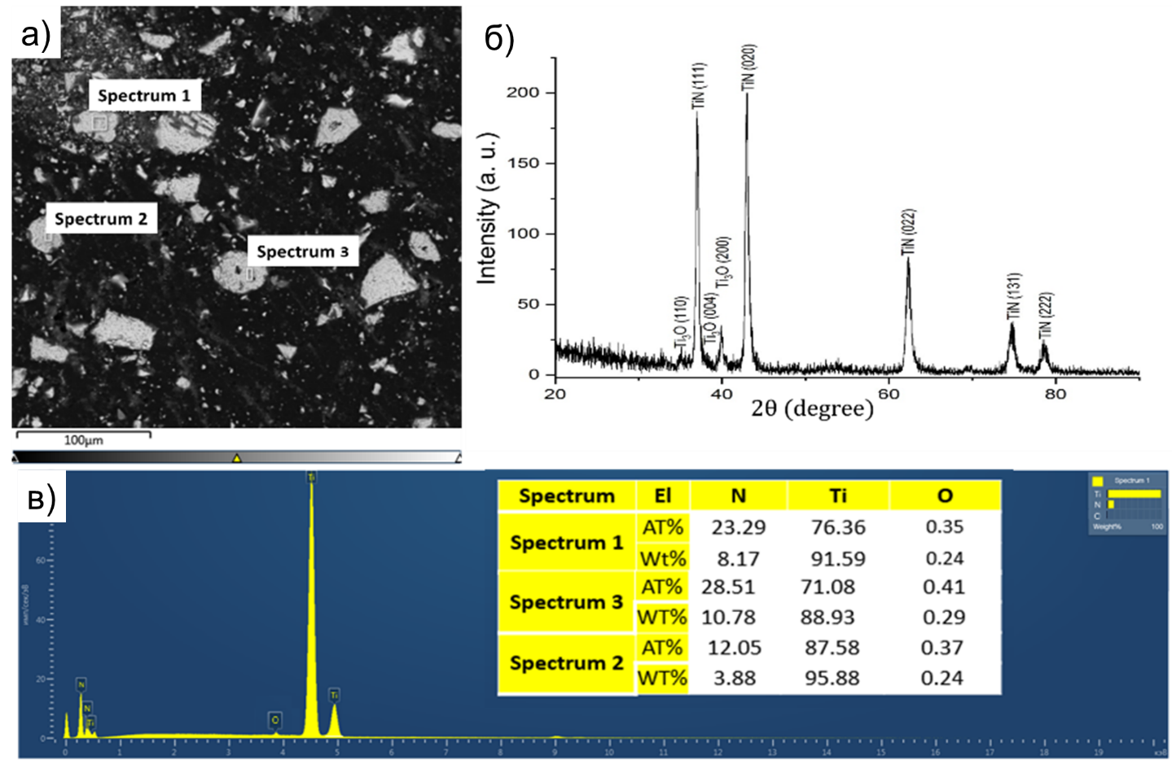
Рисунок 2.7 – Структурно-фазовые состояния порошка нитрида титана

Для исследования поперечного сечения образцов были подготовлены шлифы в соответствии со стандартной методикой, включающей механическое шлифование и механическое полирование. Механическое шлифование проводилось вручную с использованием металлографической шлифовальной бумаги различной зернистости. Переход от более грубой к более мелкой абразивной бумаге осуществлялся постепенно. После каждого перехода на более мелкую бумагу осуществлялась тщательная очистка от наждачной пыли, а направление шлифовки менялось на 90° для удаления рисок, оставшихся от предыдущего шлифования.
Полировка образцов стали 12Х18Н10Т выполнялась с использованием алмазных паст, которые были нанесены на фильтровальную бумагу. Зернистость пасты постепенно уменьшалась с каждым последующим шлифом. После каждой смены пасты тщательно удалялись остатки пасты, а направление полировки менялось на 90°. После полировки образцы промывали спиртом и сушили, прикладывая их к фильтровальной бумаге

- ОСОБЕННОСТИ КОНСТРУКЦИИ ЭЛЕКТРОДУГОВОГО ПЛАЗМОТРОНА ДЛЯ ВОЗДУШНО-ПЛАЗМЕННОГО НАПЫЛЕНИЯ ПОРОШКОВЫХ ПОКРЫТИЙ

В настоящей главе приведены результаты работ по разработке и изготовлению плазмотрона и установки воздушно-плазменного напыления (ВПН) порошковых покрытий. Были рассмотрены возможности увеличения термической стойкости конструкции анода плазмотрона, изучена скорость и траектория частиц порошка, осевым вводом порошка через катод, исследована термостойкость катода. Плазмотрон имеет узел кольцевого ввода и газодинамической фокусировки порошка, а также выходные отверстия сопла-анода выполнены в виде прямоугольных сужающихся-расширяющихся каналов (№34334 РК: МПК H05H 1/42) (Приложение А). Была разработана и изготовлена установка для ВПН покрытий, которая состоит из плазмотрона, системы подачи инертных газов аргона и воздуха, источника питания инверторного типа 500 A с напряжением холостого хода 60 В, системы автономного охлаждения плазмотрона и промышленного робота KUKA KR10R1420. Результаты диссертации использованы в деятельности ТОО "PlasmaScience" при разработке оборудования для реактивно-плазменного напыления (Приложение Б) и опубликованы в работах [103-105].

3.1 Создание установки для воздушно-плазменного напыления
Основной задачей создания плазменных технологий является улучшение параметров работы основного ее элемента – плазмотрона, что достигается путем проектирования и конструирования его основных узлов. Ранее были проведены работы по разработке плазмохимической технологии переработки промышленных отходов с получением в качестве товарного продукта порошков нитридов, карбидов, боридов и оксидов в низкотемпературной плазме [103]. Для реализации процесса плазмохимического способа переработки отходов был разработан плазмотрон, где в качестве рабочего газа используется водяной пар (рисунок 3.1). Конструкция плазмотрона подходит идеально, поскольку требуется использовать в реакции разложения фторида магния (промышленный отход) именно воду. Опыт создания опытно-промышленной плазмохимической установки по переработке промышленных отходов был ипользован для разработки установки воздушно-плазменного напыления порошковых покрытий.
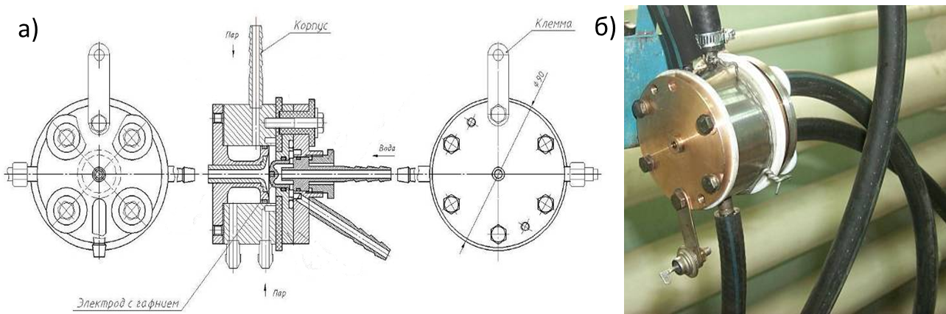

а) сборочный чертеж плазмотрона; б) внешний вид плазмотрона

Рисунок 3.1 – Пароводяной плазмотрон
Установка для воздушно-плазменного напыления использует плазменную струю для нагрева и напыления порошка на поверхность детали. Плазменную струю создают, подавая плазмообразующий газ (обычно аргоно, азот, воздух или смесь инертных газов) сквозь электрическую дугу, создаваемую между электродом и медным водоохлаждаемым соплом. Электрический ток, протекающий через плазму, нагревает газ до высоких температур, создавая плазменную струю. Порошковый материал подается в плазменную струю, где он расплавляется и ускоряется на поверхность детали под воздействием плазменной струи. Расплавленный материал затем затвердевает на поверхности детали, образуя покрытие. Важным компонентом установки для ВПН является медное водоохлаждаемое сопло, которое обжимает плазменную струю и направляет ее на поверхность детали. В сопло подается водоохлаждающая жидкость, чтобы предотвратить его перегрев и повреждение.
На базе научно-исследовательского центра «Инженерия поверхности и трибология» Восточно-Казахстанского университета имени Сарсена Аманжолова была создана установка для ВПН порошковых покрытий. Установка предназначена для нанесения покрытий из порошковых материалов с целью защиты от коррозии и износа или для восстановления размеров изношенных поверхностей. Процесс нанесения покрытий может быть выполнен в стационарных или полевых условиях с использованием нового плазмотрона собственной разработки (подраздел 3.3). На рисунке 3.2 схематически изображена установка для получения порошковых покрытий где показаны: плазмотрон 1, который состоит из анода 2, катода 3, межэлектродной керамической вставки 4, трубки 5 для подачи плазмообразующего газа – аргона 6, трубки 7 для подачи инертного газа – азота 8 и напыляемого порошка 9, штуцеры для входа 10 и выхода 11 охлаждающей жидкости 12, порошковый дозатор 13, источник питания 14, автономный блок водоохлаждения 15.

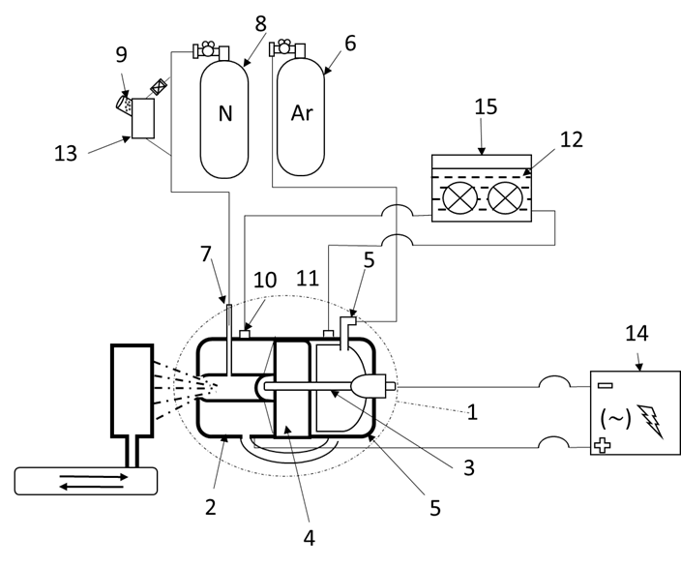

Рисунок 3.2 – Схема установки для получения порошковых покрытий

Работает установка следующим образом. Перед началом работы включается система охлаждения. Для охлаждения плазмотрона используется дистиллированная вода, которая через штуцер попадает в полость корпуса анодного узла и затем через штуцер происходит слив нагретой воды. Охлаждающая жидкость находится в циркуляционном режиме и автоматически регулируется температура охлаждающей жидкости с помощью автономного блока водоохлаждения. Затем подается плазмообразующий газ-аргон через трубку радиальной подачей катодного узла, в разрядную область плазмотрона. При подаче напряжения на электроды между соплом-анодом и катодом возникает электрическая дуга и плазмообразующий газ - аргон ионизируется и с большой скоростью выходит из сопла-анода, образуя струю плазмы. Затем подключается дозатор через канал инертного газа подается напыляемый порошок в плазменную струю.
На рисунке 3.3 показан общий вид установки ВПН. Для создания установки были приобретены мощный источник питания постоянного тока УВПР-400УХЛ4 и промышленный робот KUKA KR10R1420. Данная установка позволяет в автоматизированном режиме произвести напыления покрытий на деталях с различным размером и конфигурацией, рисунок 3.4. Технические характеристики установки показаны в таблице 3.1.

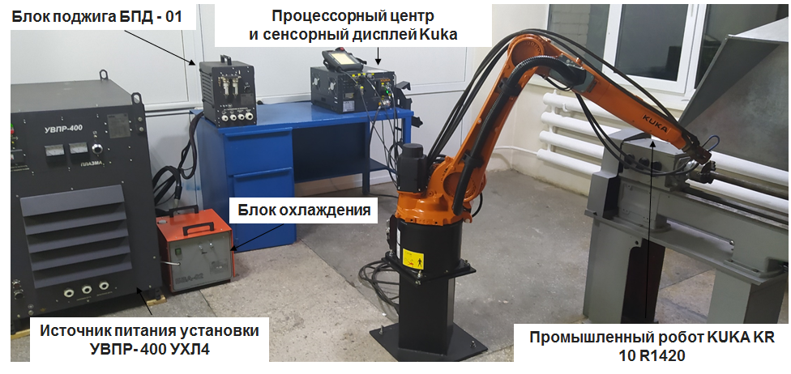

Рисунок 3.3 – Общий вид установки для ВПН

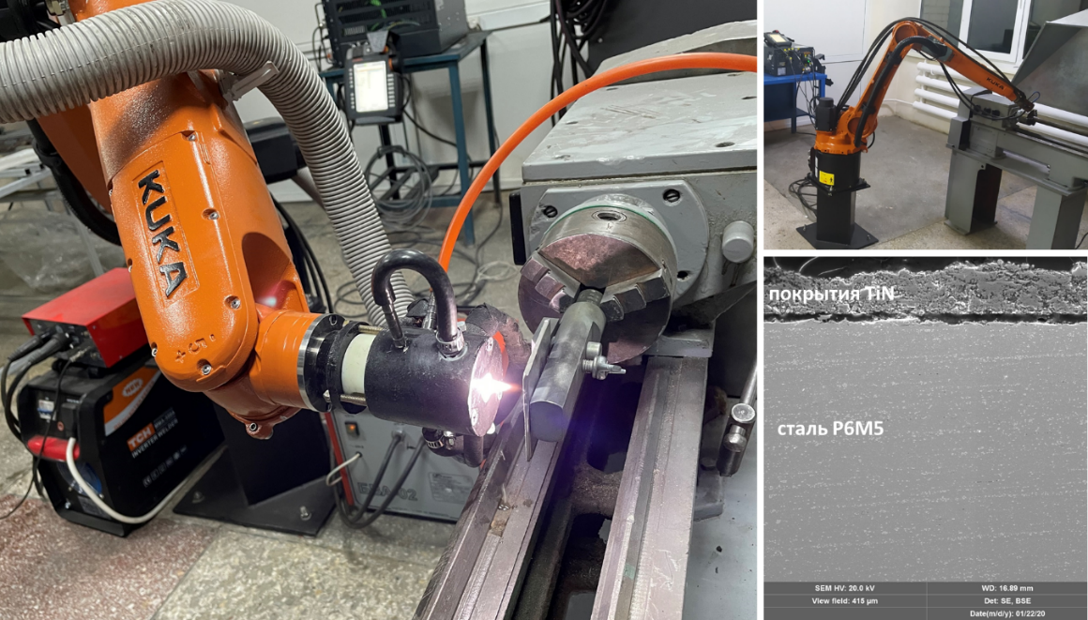

Рисунок 3.4 – Процесс нанесения TiN покрытий на установке ВПН

Таблица 3.1 – Технические характеристики установки

Характеристики | Значение
Диапазон регулировки тока | 0-500 А
Рабочая напряжения | 62 В
Плазмообразующий газ | воздух, аргон, азот
Скорость частиц в плазменной струе, м/сек | 255
Температура плазменный струи, °C | 3000-4000
Давление газов (по манометру редуктора на баллоне), МПа  Аргон  Азот | 0,8-1,0  0,2-0,8
Расход газов, л/мин (по расходомеру на баллоне)  Аргон  Азот | 30-40  15-20
Расстояние от среза горелки до детали, мм | 60-120
Коэффициент использования порошка, около, % | 80
Поток охлаждающей жтдкости (дистиллированная вода), л/мин | 1.8
Фракция порошка, мкм | 15-60
Непрерывность включения, ч, не менее | 1,5
Уровень шума, не более, дБ | 70
Масса комплекта, не более, кг | 15

3.2 Разработка и создание плазмотрона
Одним из проблем области воздушно-плазменных технологии является низкий ресурс плазмотрона. В связи с этим, нами была поставлена задача повышения ресурса работ плазмотрона и проведены ряд работ. На основе изучения существующих моделей плазмотрона для ВПН нами была разработана конструкция плазмотрона, которая состоит из следующих частей: анод, катод, межэлектродная керамическая вставка электричество узлы, изолирующие керамические узлы, узлы подачи порошка, охлаждающей жидкости, плазмообразующего газа и транспортирующего газа [104]. В разработанной конструкции плазмотрона в качестве рабочего газа используется аргон и воздух, охлаждение корпуса плазмотрона осуществляется водным потоком через специальный охлаждающий канал через штуцера подачи охлаждающей жидкости.
На рисунке 3.5 показана 3D модель разработанного плазмотрона. Разработанная конструкция плазмотрона отличается от существующих плазмотронов для ВПН тем, что выходные отверстия в форсунке выполнены в виде прямоугольных сужающихся-расширяющихся каналов. Это дает дополнительное ускорение потока плазмы на выходе из сопла.

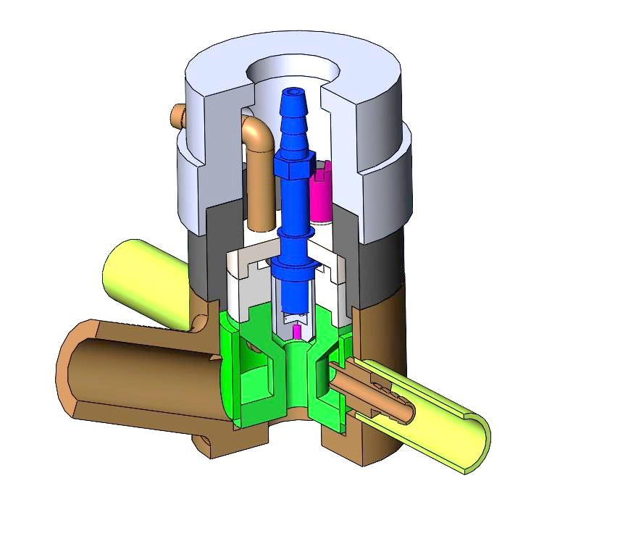

Рисунок 3.5 – 3D модель плазмотрона

Плазмотрон (рисунок 3.6) представляет собой генератор тепловой плазмы постоянного тока коаксиальной конструкции с катодом из вольфрама диаметром 5 мм, встроенным в медный стержень в центре, и цельносварным сопловым анодом из меди, который имеет радиаторный профиль что позволит осуществить разборку и сборку плазмотрона в процессе ремонтных работ без ухудшения его качества. Ключевым элементом конструкции плазмотрона является узел кольцевого ввода и газодинамической фокусировки порошка, а также выходные отверстия сопла-анода выполнены в виде прямоугольных сужающихся-расширяющихся каналов. Данная схема конструкции обеспечивает ввод напыляемого порошка в осевую высокотемпературную и высокоскоростную часть плазменного потока, что значительно повышает эффективность нагрева и ускорения частиц, производительность напыления. Электродуговой плазмотрон переменного тока работает с разными газами (аргон, азот, гелий, воздух) с максимальной мощностью до 34 кВт при низком давлении около 0,01 МПа.

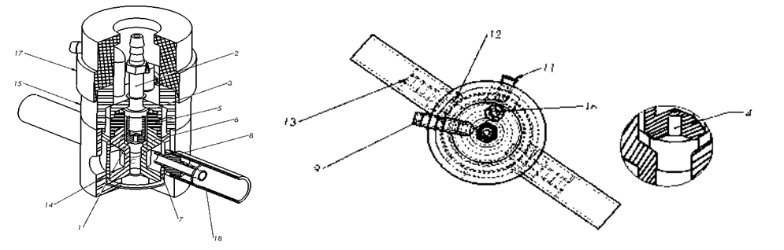
1 – катод, 2 - штуцер катод держатель, 3 – катод, 4 – катодная ставка, 5 – изолятор, 6 – анод СБ., 7 – обечайка анода, 8 – штуцер охлаждения, 9 – отвод, 10 – шпилька, 11 – клеммы, 12 – прижим плюс, 13 – штуцер охлаждения длинный, 14 – обечайка низ, 15 – обечайка верх, 16 – прижим катода, 17 – изолятор верх, 18 – изолятор штуцера воды

Рисунок 3.6 – Схема плазмотрона (Приложение В)

С целью оценки работоспособности плазмотрона был произведён термический анализ данной схемы методом конечных элементов SolidWorks. На рисунке 3.7 представлена цветовая дифференциация: а) температура твердого тела; б) температура тякучей среды; в) скорость потока. Результаты анализа показали, что элементы водяных и газовых коммуникаций плазмотрона выдерживают давление с номиналом 2,5-3,0 атм. при мощности 25 кВт. Таким образом, нами разработанная конструкция плазмотрона вполне удовлетворяет условии ВПН.

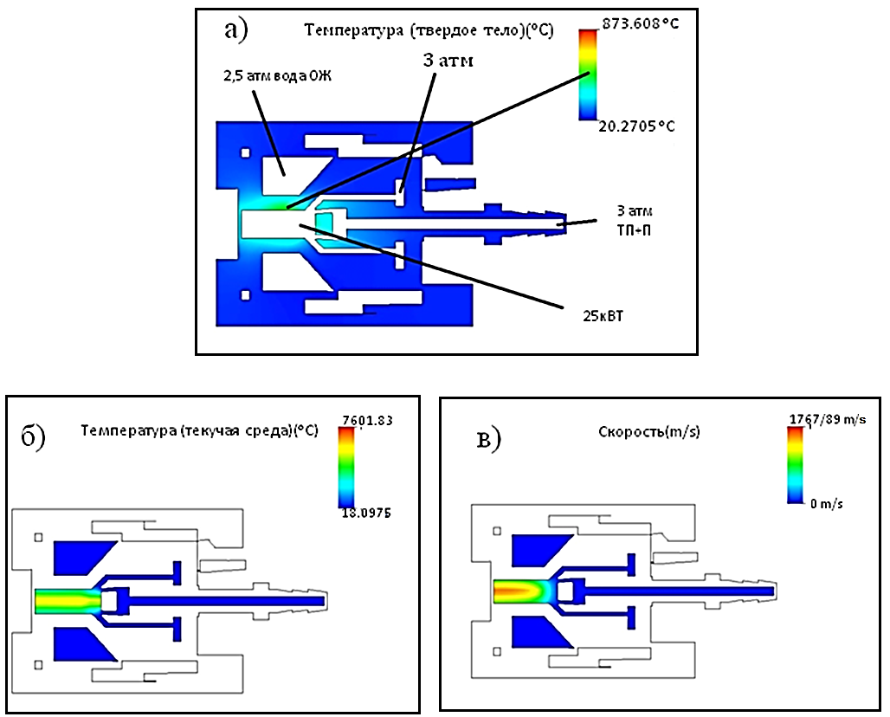

а) температура твердого тела; б) температура тякучей среды; в) скорость потока

Рисунок 3.7 – Результаты термического анализа (ТП- транспортирующий газ, ОЖ-охлаждающая жидкость)

По разработанной конструкции плазмотрона нами был изготовлен опытный образец плазмотрона. Были проведены стратовые испытания плазмотрона при различных мощностях. Результаты показали, что при больших мощностях (30 кВт) материал анода из нержавеющей стали 12Х18Н10Т начинает разрушатся, на поверхности наблюдается расплавленные участки, а также участки, напыленных расплавленными порошками, которые использовались для напыления. Кроме того, корпус плазмотрона из фторопласта также стал хрупким через 3 часа работы плазмотрона. В связи с чем, нами был модернизован плазмотрон, в частности разработана система ввода порошка в плазму (узел завихрения), вращающий анодное пятно и предотвращающий локальный прожиг анода, а также заменён материал анода и материал корпуса на медь (медь марки М0), который обладает высокой тепло- и электропроводностью по сравнению со сталью. Конструкция узла завихрения разработана на основе моделирования методом конечных элементов.
Данные изменения позволил предотвратить локальный прожиг анода, плохой проходимости порошка сквозь распыляющие каналы и нагрев корпуса плазмотрона, что повысил долговечность узлов плазмотрона и ресурс работы плазмотрона. Также натурные испытания плазмотрона показали, что введённые изменения позволили стабильно наносить покрытия без разрушения узлов плазмотрона. На рисунке 3.8 показаны общий вид плазмотрона до и после модернизации.

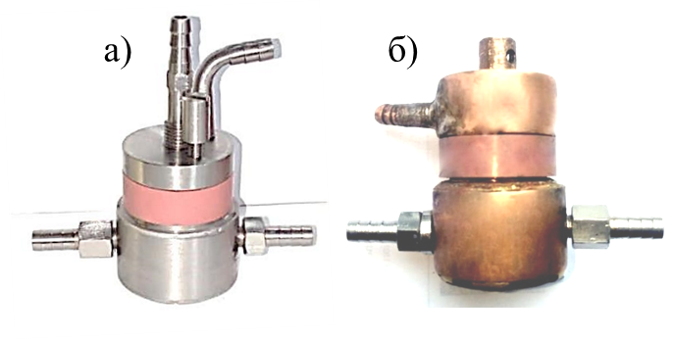
а) из нержавеющей стали 12Х18Н10Т; б) медь марки М0 (после модернизации)

Рисунок 3.8 – Общий вид плазмотрона

С целью обеспечения более устойчивого возбуждения дуги установка была оснащена системой бесконтактного «возбуждения дуги» на основе осциллятора токов высокой частоты ОССД500. На рисунке 3.9 показана система бесконтактного «возбуждения дуги» и схема согласования источника питания и осциллятора. В результате стал возможен автоматический пуск плазмотрона с зазором между анодом и электродом до 5 мм.

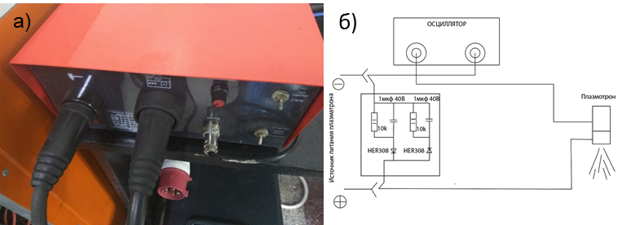
а) осциллятор; б) схема согласования источника питания и осциллятора

Рисунок 3.9 – Система бесконтактного «возбуждения дуги»

На рисунок 3.10а показон раздвоенный канал подачи порошка с расширительным бочком, каторый работает за счет газодинамических эффектов. Методом конечных элементов смоделирована и изготовлена система ввода порошка в плазму. Как видно из 3D модели (рисунок 3.9б), выход рабочего газа из расширительного бачка, транспортирует частицу пороша унося с собой через систему дозирование, траектория и скорость движения частиц распределены по цветам в данной системе.

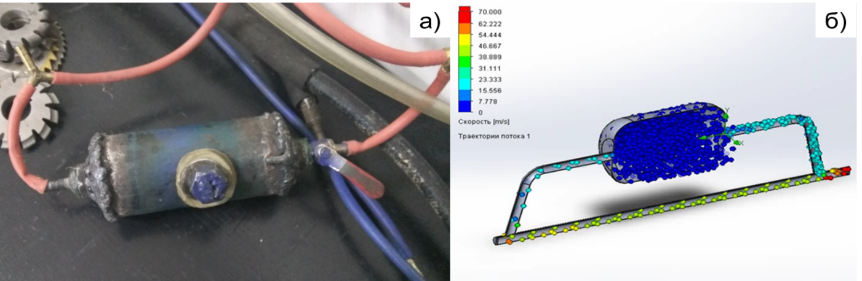
а) канал подачи порошка с расширительным бочком; б) 3D модель расширительного бачка

Рисунок 3.10 – Раздвоенный канал подачи порошка с расширительным бочком

  - Исследование характеристики плазмотрона дугового разряда
Известно, что актуальной проблемой является увеличение ресурса рабочих узлов плазмотрона - анода и катода, которые испытывают экстремальные термические нагрузки от воздействия низкотемпературной плазмы 7000 °С –15000 °С. Общий вид плазмотрона представлен на рисунке 3.11. Модифицируемый плазмотрон имеет охлаждаемый анод 1 (медь) и катод 2 (катод вставлен в охлаждаемый катододержатель 3) соединённые между собой через керамическую межэлектродную вставку 4.

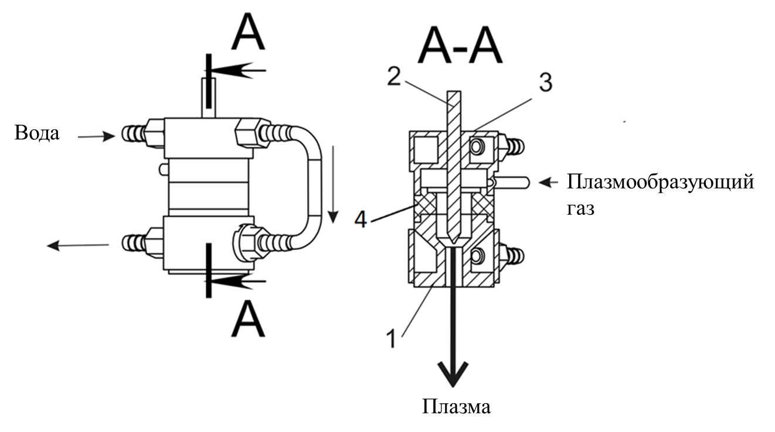
1 – анод, 2 – катод, 3 - охлаждаемый катододержатель, 4 - керамическая межэлектродная вставка

Рисунок 3.11 – Плазмотрон для напыления порошковых материалов
Методом конечных элементов исследовано влияние формы анода на ресурс работы плазмотрона по оценке мощности тепловыделения при условии выше температуры плавления меди (анода). Граничные условия по охлаждаемой жидкости во всех исследованиях для анода одинаковы: температура воды 21 °С; давление 5 атм. Геометрия стандартного анода плазмотрона представлена на рисунке 3.12

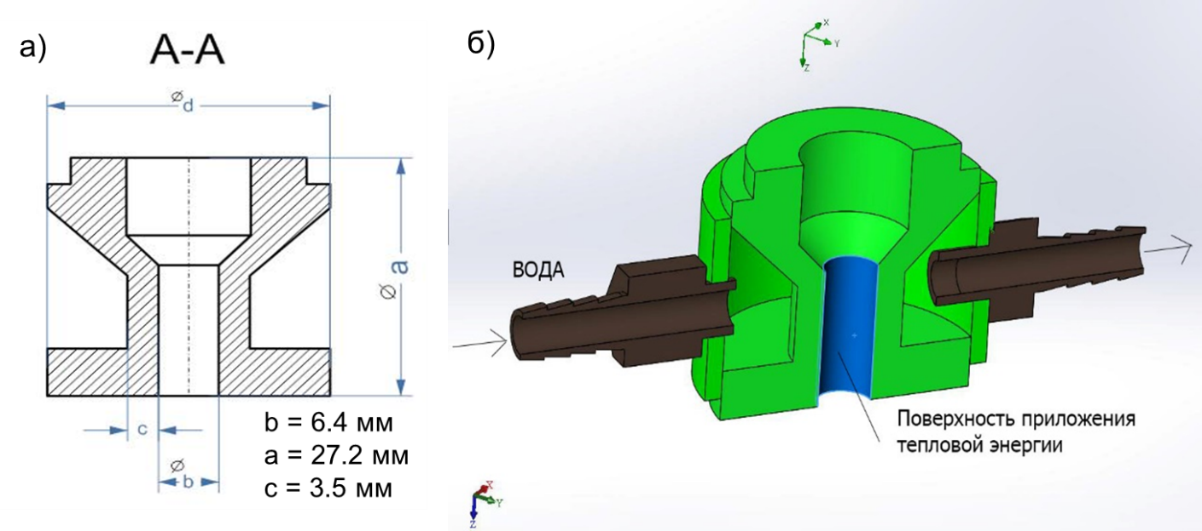
а) схема анода; б) сборочная конструкция анода в 3D

Рисунок 3.12 – Анод плазмотрона

График теплопроводности меди показан на рисунке 3.13. Мощность тепловыделения была переменной величиной, исходные данные по тепловой нагрузке и результаты расчёта представлены в таблице 3.2. Переменными регулируемыми параметрами являются величины – с и d, размеры а и b связаны с параметрами образования плазмы. Во избежание увеличения габаритов плазмотрона, размер d имел фиксированное значение. Перебирая геометрические параметры необходимо было определить максимальную термостойкость анода в зависимости от геометрических параметров при одинаковом для всех вариантов расходе охлаждающей жидкости.

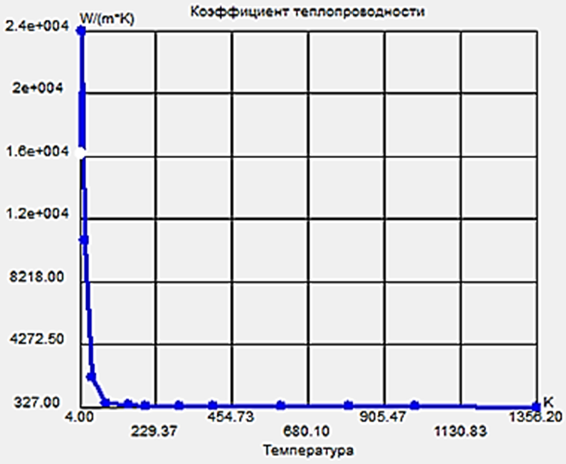

Рисунок 3.13 – График теплопроводности меди

Таблица 3.2 – Исходные данные по тепловой нагрузке и результаты расчёта

Перегрев выше точки плавления | Проектная  точка 1 | Проектная  точка 2 | Проектная  точка 3 | Проектная  точка 4 | Проектная  точка 5
Тепловыделяющая способность [W] | 5000 | 8750 | 12500 | 16250 | 20000
Перегрев выше точки плавления [$℃$] | -738,21422 | -509,75515 | -255,8967 | 4,70617 | 260,20312

Расчётная точка (рисунок 3.14) находится близи области температуры плавления анода. Температуру 4,7 °С выше точки плавления меди, при 16250 Вт было принята за ориентир, с которым сравнивали результаты при изменении геометрии анода.
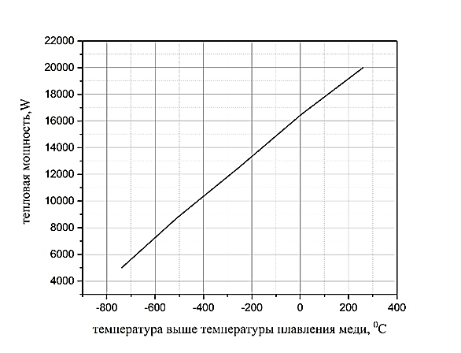

Рисунок 3.14 – Перегрев анода выше температуры плавления меди

На рисунке 3.15 показаны разные конструкции анода, которые имеют вертикальные и горизонтальные пластины. По аналогичной схеме были произведены расчёты для конструкции анода с вертикальной пластиной, рисунок 3.15а. Температура, превышающая температуру плавления на 4,7 °С, соответствовала тепловой мощности в 16402 Вт, что составляет выигрыш 152 Вт и соответствует 1 %. Дальнейшие исследования такой формы анода представляется малоперспективными и был исследован следующий вариант (рисунок 3.15б). Расчёты показали, что температура перегрева на 4,7 °С соответствовала мощности в 16020 Вт, что составило выигрыш - 2770 Вт и соответствует 17 % приросту термической стойкости анода.

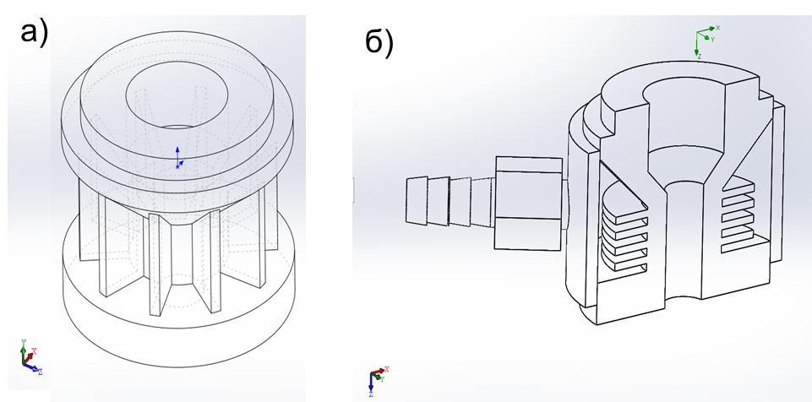
a) с вертикальными пластинами; b) с горизонтальными пластинами

Рисунок 3.15 – Конструкция анода
На рисунке 3.16 представлена величина термической нагрузки 19000 Вт и максимальная температура анода 903 °С (на поле распределения температур) можно сделать вывод, что с учётом коэффициента запаса 5 %, надёжная работа анода позволит утилизировать 18050 Вт тепловой энергии без термического разрушения. Конструкция оптимизированного анода имеет на 17 % более высокую эффективность, чем геометрия стандартного анода плазмотрона. (рисунок 3.12).

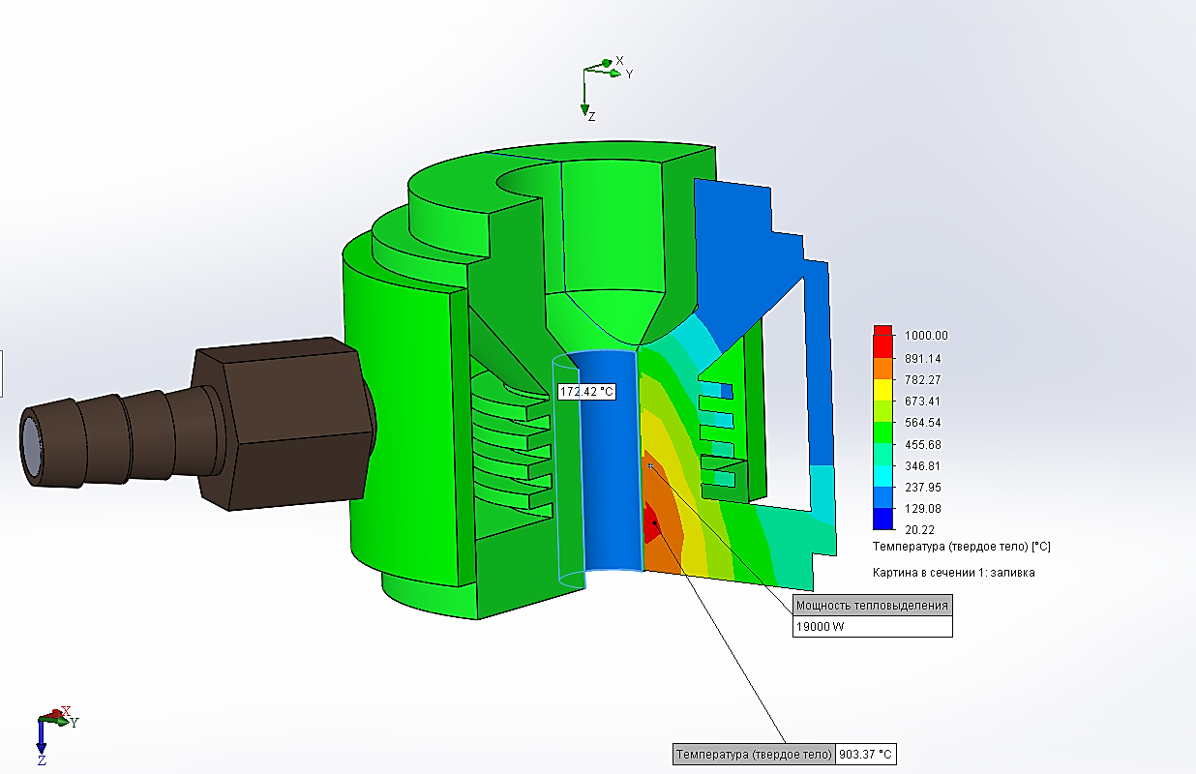

Рисунок 3.16 – Тепловая диаграмма анода

Катод является наиболее термически нагруженной частью плазмотрона, изготовляется из тугоплавкого вольфрама с высокой температурой плавления, но низкой теплопроводностью относительно медного анода. Учитывая и тот факт, что при образовании дуги электроны движутся по направлению от анода к катоду и при входе в катодное пятно вызывают дополнительный разогрев катода, правильный выбор геометрии катода и факторов, влияющих на охлаждение является задачей номер один для обеспечения непрерывной работы плазмотрона. Для исследования данной проблемы была создана 3D модель плазмотрона (рисунок 3.17) и исследованы факторы, влияющие на рабочую температуру плазмотрона.

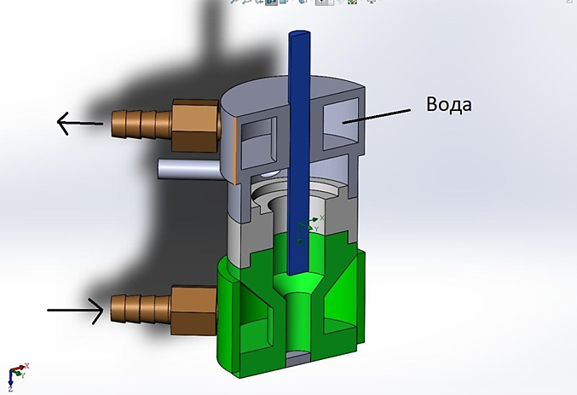
Рисунок 3.17 – 3D модель плазмотрона

На рисунке 3.18 представлена зависимость температуры катода (при тепловой мощности на катодном пятне 1 кВт) от давления газа и радиуса катода. На графике видно, что при увеличении давления от 3 до 8 атм. температура на катоде падает на 550 °С (рисунок 3.18а). Зависимость температуры от размера катода показала, что увеличение радиуса катода приводит к снижению температуры катода. Согласно закону Фурье скорость теплопередачи через материал пропорциональна площади, через который протекает тепло (через катод) [105].

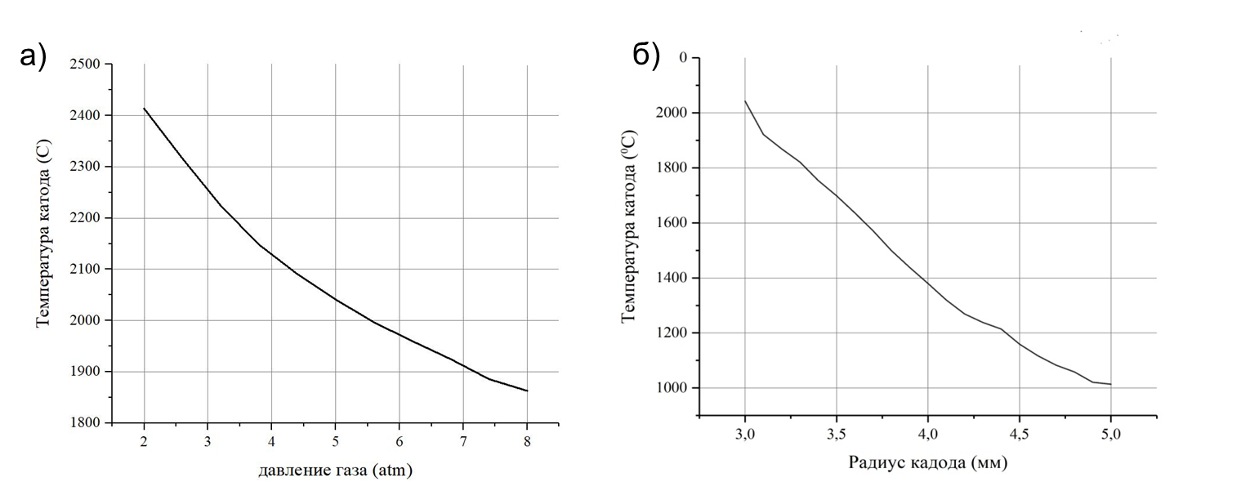

- от давления газа; b) от радиуса катода

Рисунок 3.18 – Зависимость температуры катода

На рисунке 3.19 показаны теплофизические характеристики (коэффициент теплопроводности, удельная теплоемкость и удельное сопротивление) катода с системой охлаждения согласно рисунку 3.17. Система охлаждения плазмотрона обеспечивает долгосрочную работу катода при постоянной тепловой нагрузке.

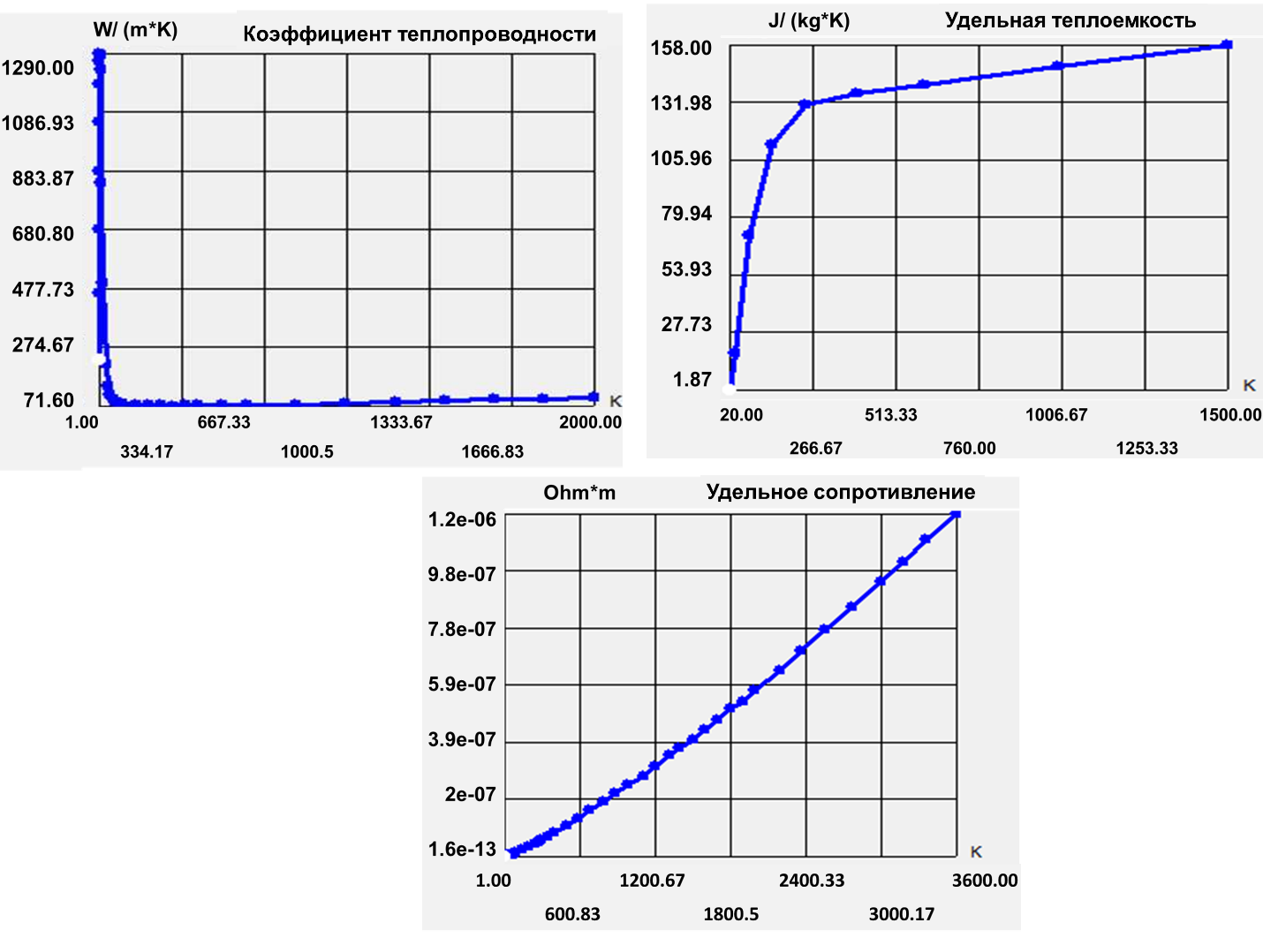

Рисунок 3.19 – Теплофизические характеристики катода
Таким образам были исследованы влияния термический нагрузки на катодную часть плазмотрона, были сняты теплофизические характеристики катода на эксплуатационные характеристики плазмотрона в процессе термической нагрузки. Наиболее существенным фактором, влияющим на надёжность катода, является его диаметр. Увеличение диаметра катода с 3 мм до 5 мм снизило максимальную температуру плазмотрона на 50 %. Вторым фактором влияния является давление рабочего газа. Увеличение рабочего давления газа на 1 атм. даёт снижение температуры на 120 °С. Однако увеличение рабочего давления может приводить к срыву дуги, что приводит к необходимости увеличения напряжения и, следовательно, мощности источника питания плазмотрона.
Методом конечно-элементного анализа изучалась работа плазмотрона с завихрителем газа с вводом порошка одновременно с рабочим газом. На рисунке 3.20а представлены траектории потока газа и градиент распределения скоростей при рабочем давлении 5 атм. Исследована параметрическая зависимость средней скорости газа от рабочего давления газа при 1-8 атм (рисунок 3.20б). Из графика видно, что для обеспечения достаточной динамики газа необходимо эксплуатировать плазмотрон в интервале давлений 3-5 атм.

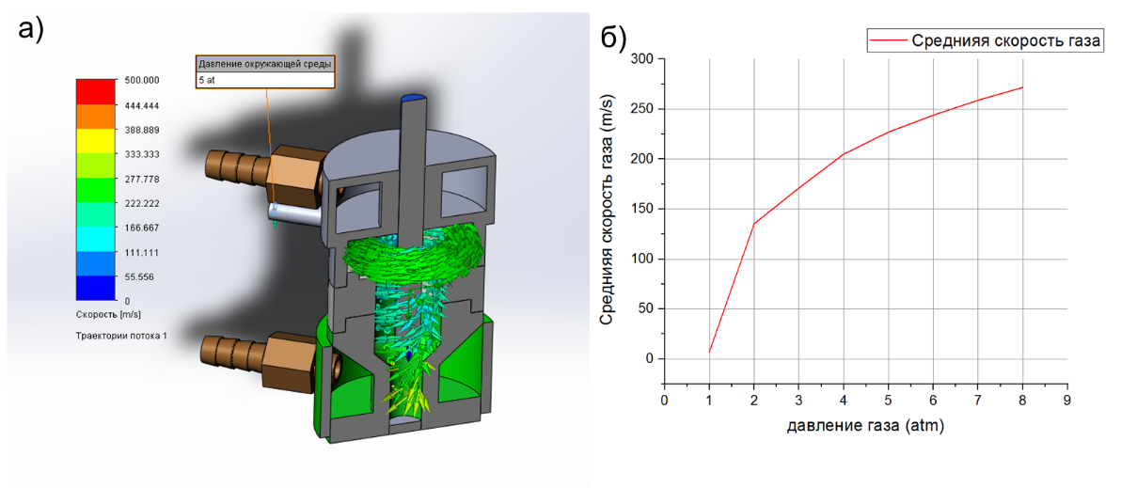
- градиент распределения скорости; б) зависимость средней скорости газа от рабочего давления газа

Рисунок 3.20 – Результаты аэродинамического моделирования транспортирующего газа

Далее были исследованы динамика и траектории движения частиц порошка, при вводе его через канал завихрителя (рисунок 3.21а). Исследование проводилось без условий налипания и эрозии. В качестве порошка был выбран нитрит титана фракцией 5 мкм (условный расход порошка 0,005 кг/c). Вычислена траектория движения частицы порошка в область сопла, который соответствует среднему значению скорости ≈220 м/с, как показано на рисунке 3.21б. Длина пробега частицы в плазмотроне составляет до 500 мм, в зоне плазмы (область сопла) порядка 150 мм.
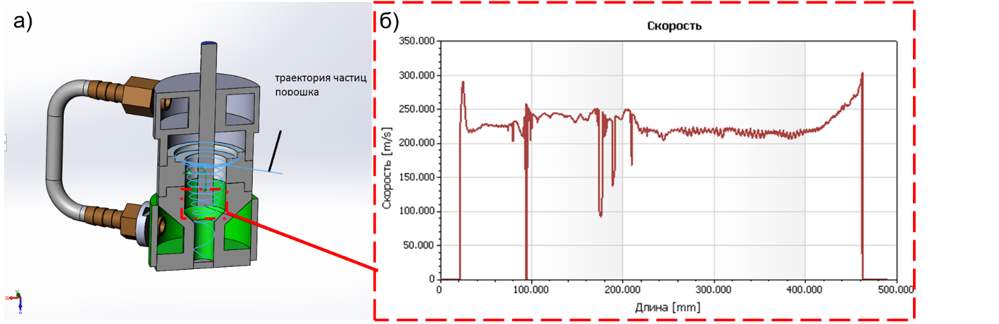

а) траектория частицы порошка; б) скорость движения частицы нитрида титана в плазмотроне

Рисунок 3.21 – Результаты исследования скорости частиц порошка

Была исследована схема с осевым вводом порошка через катод, схема которого показана на рисунке 3.22 Рассчитана аэродинамика данной схемы, давление рабочего газа в завихритель 5 атм, в ось катода 5 атм. Из рисунка 3.23 видно, что выход транспортирующего газа стабилизирован завихрителем и имеет большую динамику и находится в высокотемпературной части дуги. Также скорость потока транспортирующего газа в области анода составляет 445-500 м/с.

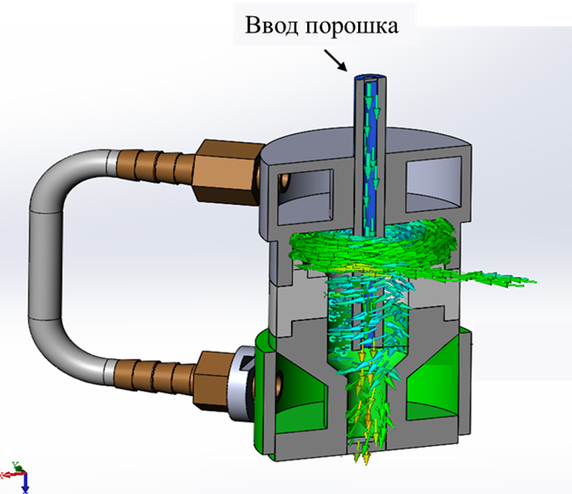

Рисунок 3.22 – 3D модель с осевым вводом порошка через катод

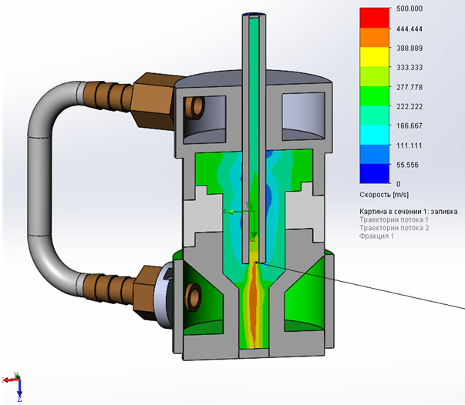

Рисунок 3.23 – 3D модель транспортирующего газ в плазмотроне

На рисунке 3.24 показан градиент скоростей и траектории частиц порошка, осевым вводом порошка через катод. Исследование проводилось без условий налипания и эрозии. В качестве порошок был выбран нитрит титана фракции 5 мкм, при расходе материала 0,005 кг/c. Вычислена траектория движения частицы порошка в область сопла, который соответствует среднему значению скорости 450 - 500 м/с, как показано на рисунок 3.25.

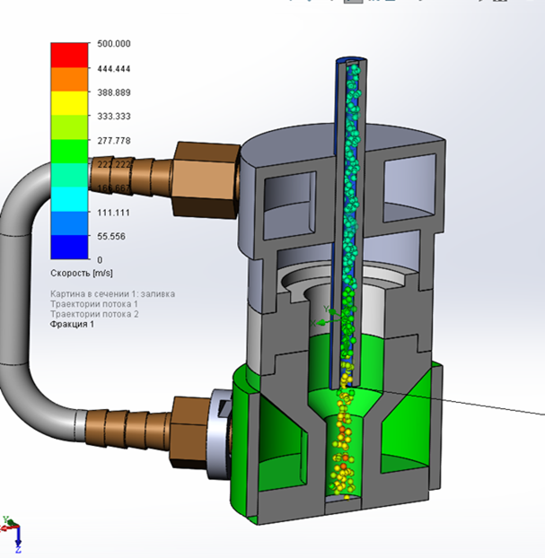

Рисунок 3.24 – Градиент скоростей частиц порошка в плазмотроне

Рассчитана динамика частицы вдоль траектории движения (рисунок 3.25) и определена динамика разогрева частицы (рисунок 3.26). В плазмотрон был установлен домен в виде плазменной дуги с температурой 6000 °С. Из диаграмм видно, что частицы движутся в оси дуги и длина пробега равна длине дуги.

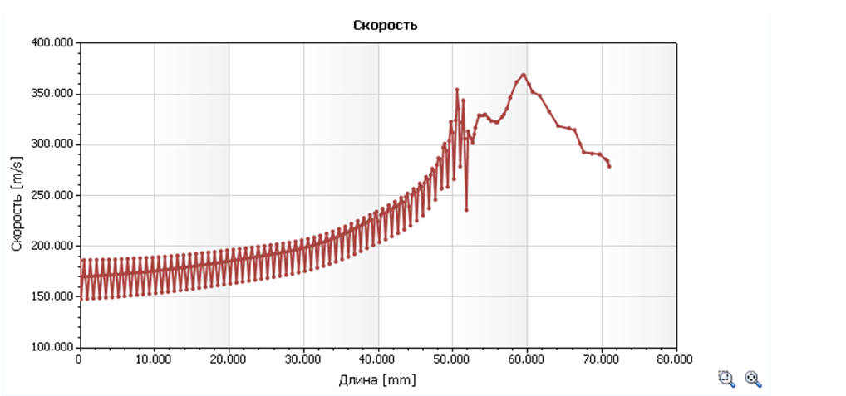

Рисунок 3.25 – Скорость частицы вдоль траектории движения по оси дуги

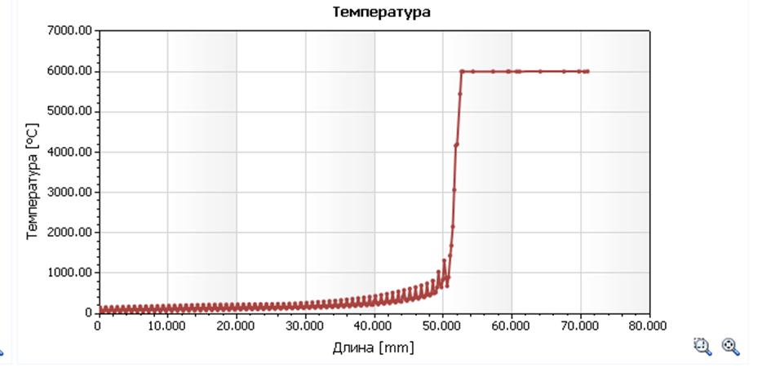

Рисунок 3.26 – Динамика разогрева частицы

  - Выводы по третьему разделу
Анализируя полученные в работе экспериментальные результаты, можно сделать следующие выводы:
- разработана установка для воздушно-плазменного напыления, которая состоит из плазмотрона, системы подачи инертных газов аргона и воздуха, источника питания инверторного типа 500 A с напряжением холостого хода 62 В, системы автономного охлаждения плазмотрона.
- разработан плазмотрон, который состоит из охлаждаемого анода, узла завихрения, межэлектродной вставки и катода. Преимущество разработанного плазмотрона состоит в том, что выходные отверстия в форсунке выполнены в виде прямоугольных сужающихся-расширяющихся каналов, а также анод выполнен цельносварным и его поверхность имеет радиаторный профиль что позволит осуществить разборку и сборку плазмотрона в процессе ремонтных работ без ухудшения его качества.
- определена оптимальная геометрия анода для эффективного охлаждения узла при радиальном вводе и выводе охлаждающей жидкости. Конструкция оптимизированного анода имеет высокую эффективность на 17 %, чем геометрия стандартного анода плазмотрона. Это позволит увеличить ресурс анода, рабочие токи, расширить технологический потенциал плазмотрона;
- выявлено, что увеличение диаметра катода с 3 до 5 мм снижает термическую нагрузку на 50 %. Увеличение рабочего давления газа на 1 атм, даёт снижение температуры на 120 °С. Однако увеличение рабочего давления может приводить к срыву дуги, что приводит к необходимости увеличения напряжения и, следовательно, мощности источника питания плазмотрона.
- исследована зависимость скорости газа от рабочего давления газа 1-8 атм. Определено, что для обеспечения достаточной динамики частиц порошка необходимо эксплуатировать плазмотрон в интервале давлений 3-5 атм;
- исследованы динамика и траектории движения частиц порошка в плазмотроне. Длина пробега частицы в плазмотроне составляет до 500 мм, в зоне плазмы (область сопла) порядка 150 мм;
- схема с вводом порошка по оси катода позволяет эффективно использовать КПД плазмотрона и обеспечивает бесперебойный процесс плазменной обработки.
- плазмотрон оснащен дополнительным каналом, через который подается порошок и азот. Данные особенности плазмотрона обеспечивают образование азотной оболочки вокруг плазменной струи, которая предотвращает сильное окисление порошка и покрытий.

- СТРУКТУРНО-ФАЗОВОЕ СОСТОЯНИЕ И СВОЙСТВА ВОЗДУШНО-ПЛАЗМЕННЫХ ПОКРЫТИЙ НИТРИДА ТИТАНА

В настоящем разделе приведены результаты исследования режима получения покрытий на основе TiN методом воздушно-плазменного напыления (ВПН). В разделе анализируются влияние тока дуги плазмотрона и расхода рабочего газа на структурно-фазовое состояние и механико-трибологические свойства покрытий. Показана перспективность и целесообразность использования технологии ВПН для нанесения TiN покрытий. Результаты исследования, приведенные в данном разделе, опубликованы в работах [106-109].

  - Исследование структурно-фазового состояния и характеристики TiN покрытий в зависимости от параметра воздушно-плазменного напыления
Качество покрытий зависит от нескольких факторов воздушно-плазменного напыления: дистанция напыления, сила тока, напряжения, давления газа. Среди этих факторов важную роль играет сила электрического тока и давления рабочего газа (Ar). Нижний и верхний уровень расхода плазмообразующего газа связан с условиями работы плазмотрона (тепловой нагрузкой на стенки сопла, стойкостью анода, стабильностью процесса). Созданы технические условия с переменными значениями тока дуги 250-450 А и уровень расхода плазмообразующего газа определена в зависимости от стабильности горения плазмы. В связи с этим для напыления был выбран следующий параметры напыления (таблица 4.1)

Таблица 4.1 – Режимы воздушно-плазменного напыления TiN покрытий
Образец | Расход газа Ar, л/мин | Ток, А | Дистанция напыления, мм | Расход газа N, бар | Время обработки, с | Толщина покрытий, мкм | Напряжение, В
TiN(1) | 34 | 250 | 150 | 3 | 60 | ≥ 60 | 68
TiN(2) | 37 | 350
TiN(3) | 40 | 450

На рисунке 4.1 представлены дифрактогрммы TiN покрытий, полученных на поверхности стали 12Х18Н10Т в разных режимах ВПН. Покрытие в основном состоит из TiN (96-101-1101, база данных PDF4+) и небольшого количества Ti₂O₃ (96-110-1044, база данных PDF4+). Анализ дифрактограммы показал пять основных пиков TiN с плоскостью дифракции (111), (200), (220), (131) и (222) характерные для фазы ГЦК структуры. Дифракционные пики Ti₂O₃ (012), (110), (024), (113), (024), (116), (300) имеют низкие интенсивности.

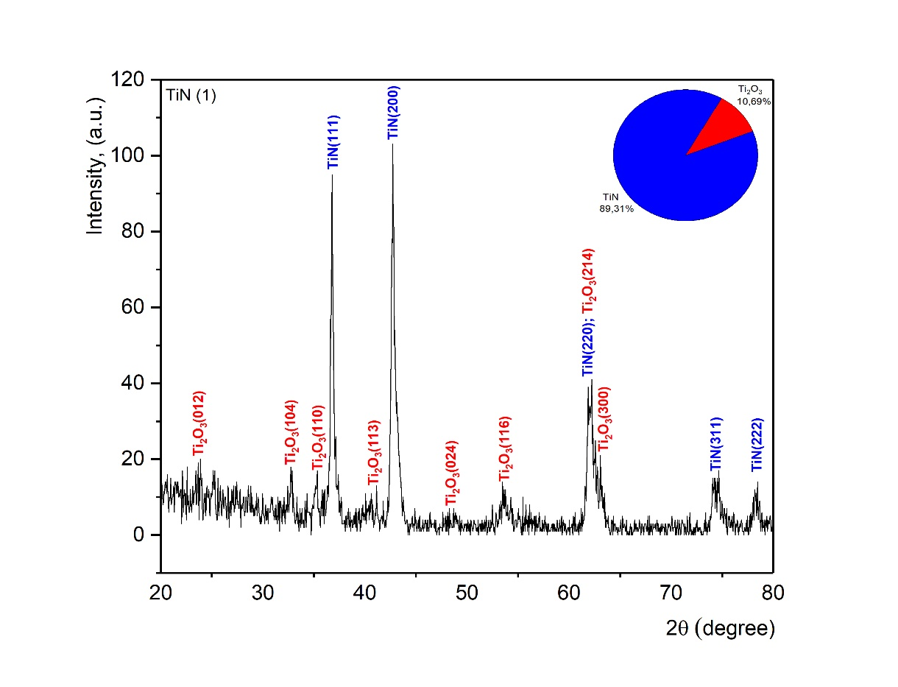
Рисунок 4.1 – Дифрактограммы покрытий TiN

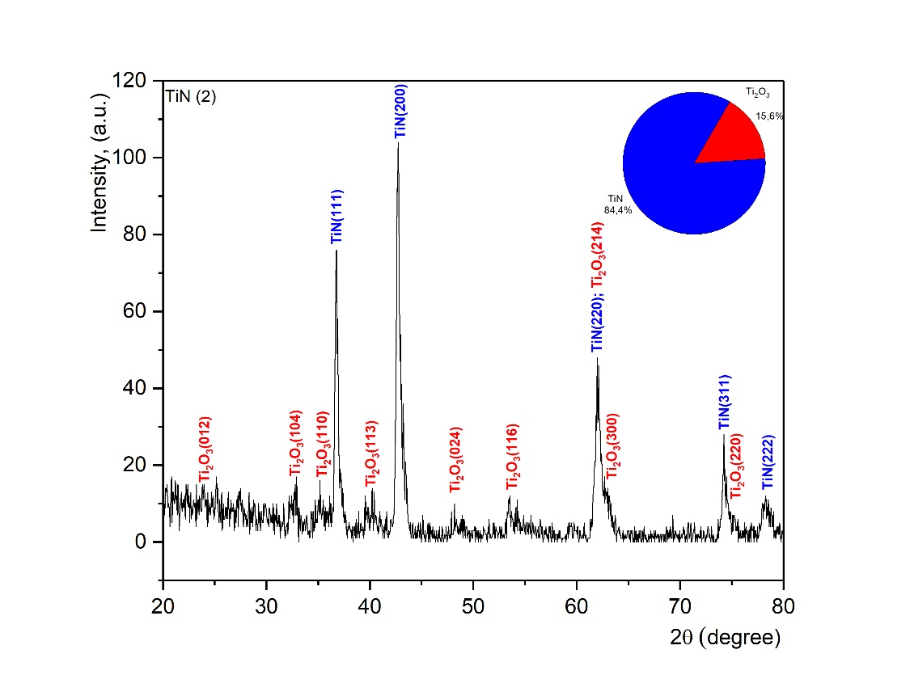
Рисунок 4.2 – Дифрактограммы покрытий TiN
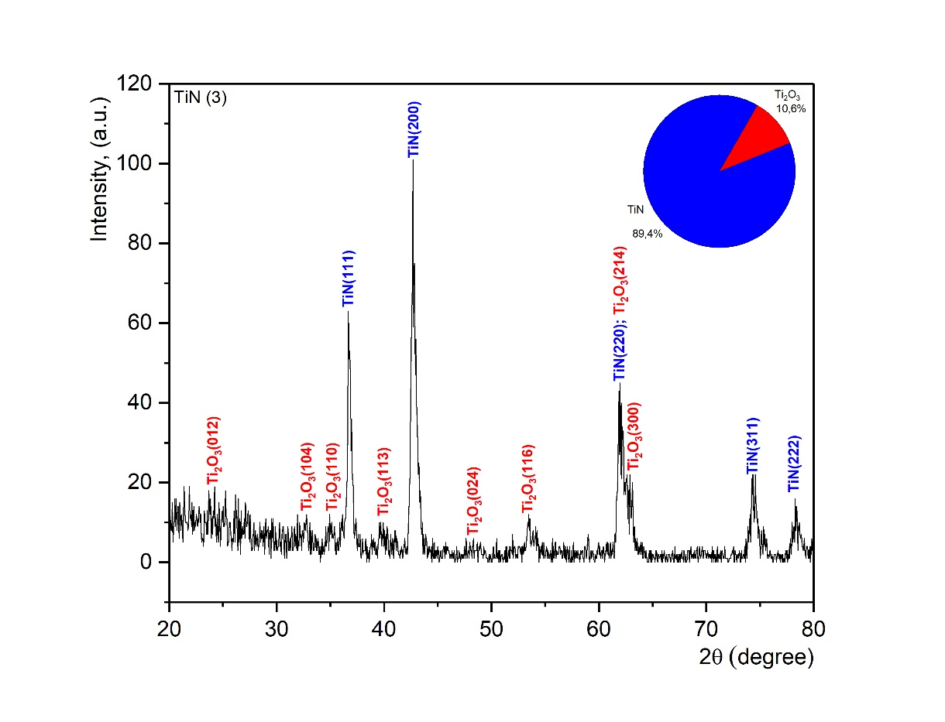
Рисунок 4.3 – Дифрактограммы покрытий TiN

Исследование фазового состава и структурных параметров образцов проводилось на дифрактометре XRD-6000 на CuKα-излучении. Анализ фазового состава проведен с использованием баз данных PDF 4+, а также программы полнопрофильного анализа POWDER CELL 2.4. В таблице 4.2 приведены данные по исследованным образцам. Исследования выполнены в Материаловедческом центре коллективного пользования ТГУ, г. Томск.

Таблица 4.2 – Результаты рентгенофазового анализа
Образец | Обнаруженные фазы | Тип решетки | Содержание фаз, mas. % | Параметры решетки, Ǻ | Размер ОКР, нм | Δd/d*10-3
TiN (1) | TiN | Cubic | 86 | a = 4.2115 | 44 | 2.5
 | Ti₂O₃ | Trigonal | 10 | a = 5.0802  c = 13.7310 | 24 | 1.7
TiN (2) | TiN | Cubic | 85 | a = 4.2197 | 35 | 0.6
 | Ti₂O₃ | Trigonal | 9 | a = 5.0959  c = 13.7310 | 20 | 1.4
TiN (3) | TiN | Cubic | 89 | a = 4.2023 | 35 | 0.6
 | Ti₂O₃ | Trigonal | 8 | a = 5.0698  c = 13.7310 | 20 | 1.4

Микроструктура поперечного сечения покрытий приведена на рисунке 4.4. Толщина покрытий, для всех исследуемых образцов составляет ~ 60 мкм. Покрытие представляет собой ламеллярную структуру, которая плотно сложена. Результаты РЭМ исследований свидетельствуют о неоднородности структуры полученных покрытий, связанной с неравномерностью нагрева частиц порошка в плазменной струе. В материале покрытий встречаются слабодеформированные частицы и внутри слабодеформированных частиц наблюдаются трещины, которые образуются при соударении недостаточно нагретых частиц о подложку или об остывший материал сформированного покрытия, что характерно для термических способов напыления. С одной стороны, трещины могут быть вызваны переплавом порошка при ВПН, а с другой стороны, разницей в коэффициентах термического расширения между частицами порошка и матрицей, создавшей термическое напряжение, обеспечивающее источник растрескивания. Данные, полученные при помощи рентгенофазового анализа, подтверждаются результатом ЭДС анализа (таблица 4.3).
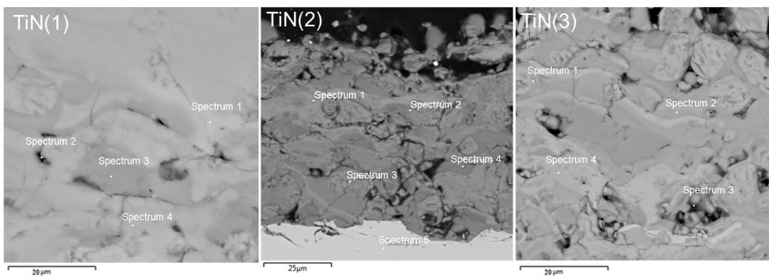
- TiN(1); б) TiN(2); в) TiN(3)

Рисунок 4.4 – Структура поперечного сечения покрытий

Таблица 4.3 – Результаты ЭДС анализа TiN покрытий (в весовых %)

Sample | Spectrum | N | Ti | Fe | О | Ni | Cr | Total , %
TiN(1) | Spectrum 1 | 10,14 | 61,17 |  | 8,69 |  |  | 100,00
 | Spectrum 2 | 37,65 | 63,35 |  | 27,70 |  |  | 100,00
 | Spectrum 3 |  | 63,64 |  | 36,37 |  |  | 100,00
 | Spectrum 4 | 31,53 | 68,47 |  |  |  |  | 100,00
TiN(2) | Spectrum 1 | 30,89 | 67,62 |  | 1,49 |  |  | 100,00
 | Spectrum 2 | 0,85 | 65,02 |  | 34,13 |  |  | 100,00
 | Spectrum 3 | 29,59 | 69,14 |  | 1,27 |  |  | 100,00
 | Spectrum 4 |  | 61,79 |  | 37,21 |  |  | 100,00
 | Spectrum 5 |  | 0,6 | 71,50 | 1,40 | 8,70 | 17,70 | 100,00
TiN(3) | Spectrum 1 | 32,18 | 67,82 |  |  |  |  | 100,00
 | Spectrum 2 |  | 73,22 |  | 26,78 |  |  | 100,00
 | Spectrum 3 | 27,35 | 67,82 | 1,54 | 3,29 |  |  | 100,00
 | Spectrum 4 | 28,47 | 48,12 |  | 23,41 |  |  | 100.00

Прочность адгезии является критическим фактором в определении эффективности покрытий. Температура поверхности подложки оказывает наиболшее влияние на адгезионную и когезионную прочность покрытий и их структуру. Невысокие температуры (менее 0,3 от температуры плавления напыляемого порошка) способствует формированию на поверхности обрабатываемого материала покрытий с низкой адгезтонной и когезионной прочностью. Исходя из этого перед нанесением TiN покрытий поверхность стали 12Х18Н10Т была обработана плазмой до температуры 150-250 °С, дистанция плазменной обработки составила 150 мм. Для оценки адгезии покрытий TiN к подложкам использовались методы на отрыв и царапание.
Из полученных результатов следует, что адгезия покрытия возрастает с уменьшением шероховатости поверхности напыляемого слоя (рисунок 4.5). Покрытие TiN(1) показало хорошие результаты по сравнению с покрытиями TiN(2) и TiN(3). Адгезионную прочность покрытий определили методом отрыва. Анализ характера разрушения покрытий показал, что во всех испытаниях покрытий разрыв происходит по клею. В этом случае сила, соответствующая адгезии покрытия к металлической основе, не определена. В этом случае адгезионную прочность покрытий можно рассматривать как силу, которая равна или больше силы разрыва по клею, этот вид разрыва является положительным результатом. Однако из этих данных следует, что методом отрыва невозможно точно определить адгезионную прочность газотермических покрытий, если она превышает адгезионную прочность клея, поскольку при приложении нагрузки первым разрушается клеевое соединение и для ее определения необходимо использовать другие методики. Поэтому были также проведены испытания адгезионной прочности покрытий методом скретч-тестирования.

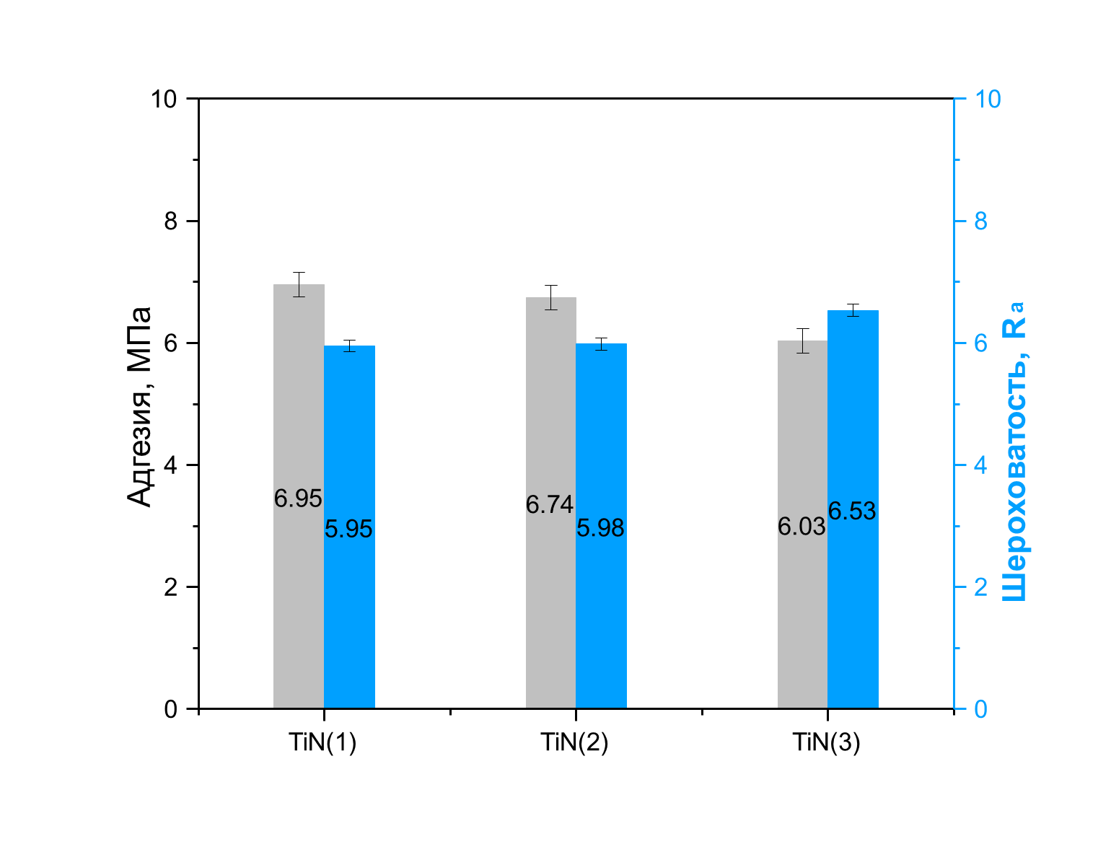

Рисунок 4.5 – Адгезионная прочность и шероховатость покрытия TiN
Адгезионная прочность поверхности раздела покрытие/подложка можно оценить пороговым значением критической нагрузки. На рисунке 4.6 показано, что при увеличении приложенной нагрузки сила трения увеличивается колебательным образом. Различные режимы покрытий соответствуют различным значениям акустической эмиссии (АЭ) в зависимости от нагрузки. Согласно результатам испытания покрытий, когезионное разрушение начинается при минимальной (Lc1) нагрузке 2,2-2,5 Н для покрытий TiN(2). Начало появления первой трещины при нагрузке вдавливания Lc2 могут быть связаны с адгезионным разрушением покрытий. При значениях нагрузки Lc2≈11 Н и Lc2≈6 Н наблюдались отслоения покрытия на краях царапин образцов TiN(1) и TiN(3), соответственно (рисунок 9), что коррелируется с резким увеличением интенсивности АЭ. Сравнительный анализ свидетельствует, что покрытия при царапании истираются, но не отслаиваются, то есть разрушаются по когезионному механизму. Критическая нагрузка, соответствующая когезионно-адгезионному разрушению Lc3, не была определена при испытаниях до максимальной экспериментальной нагрузки 30 Н. Покрытий, полученные методом ВПН, имеют хорошее адгезионное свойство и не испытывало разрушение (отколы, отслоения), что отчетливо видно на изображении трека, оставленного алмазным индентором на покрытии. Улучшение прочности сцепления для покрытия TiN (1) объясняется более сильной реакцией на границе покрытие/подложка, это помогло сформировать металлургические соединения с высокими адгезионными свойствами.

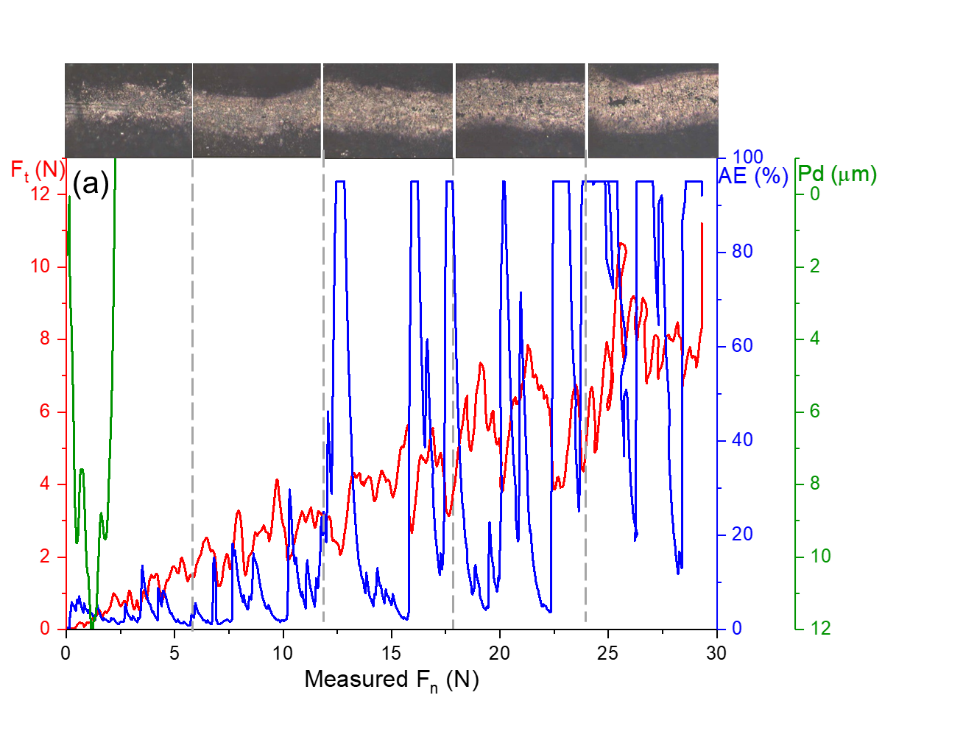
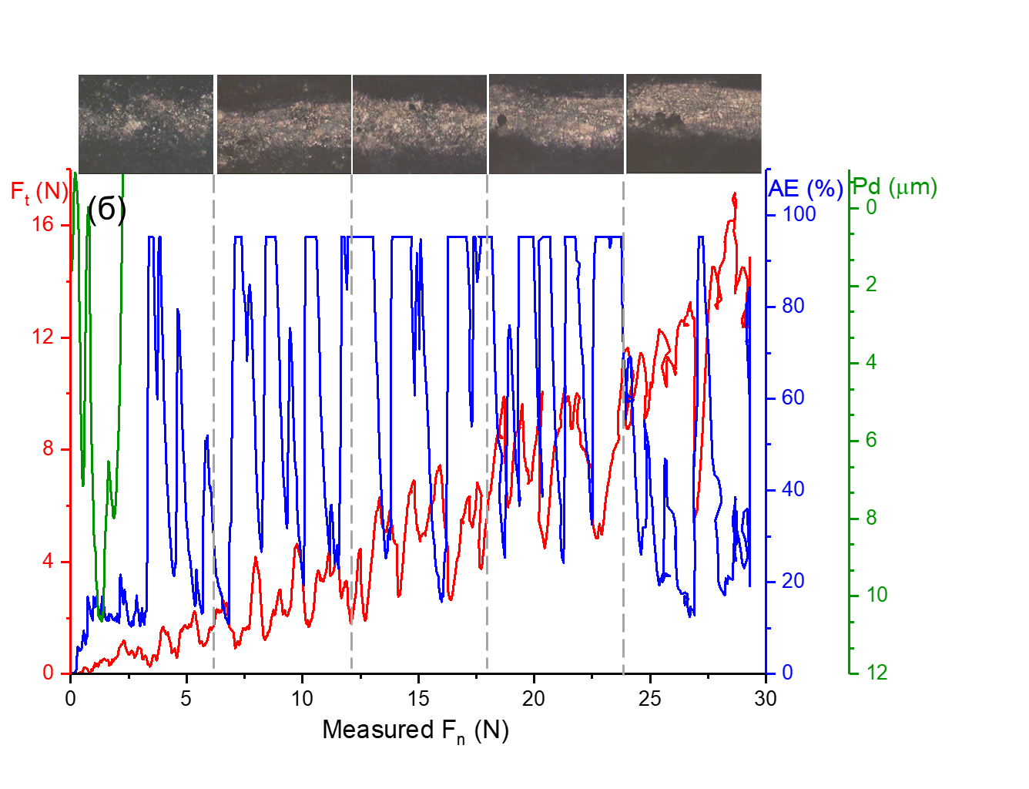
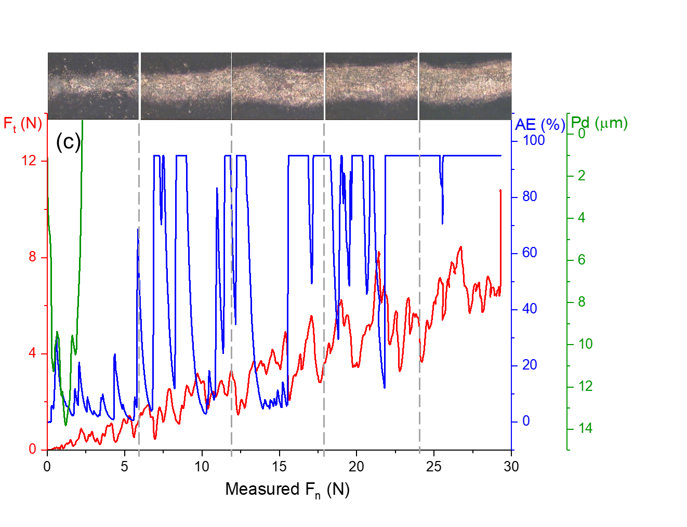
а) TiN(1); б) TiN(2); в) TiN(3)

Рисунок 4.6 – Результаты скретч-тестирования покрытий

Микроструктура поперечного микрошлифа с элементным анализом приведена на рисунке 4.7. Микроструктура покрытия TiN(1) характеризуется относительно высокой плотностью (по сравнению с TiN(2), TiN(3)), низкой пористостью, без разрушения соединений на границе «покрытие-подложка», рисунок 4.7а. Объемная доля пор составляет 2,13 % от площади поверхности покрытия. Также встречаются поры с меньшим размером, образованные в результате дегазации расплавленного материала частиц при их кристаллизации.
На рисунке 4.7б,в представлена микроструктура покрытий TiN(2) и TiN(3), которая характеризуется наличием пористости по всей толщине покрытий. Участок покрытия на границе с подложкой характеризуется более равномерной структурой без отслоения на границе «покрытие-подложка». Поры имеют неправильную форму и размеры до 10 мкм. Пористость TiN покрытия составляет 6,25 % и 10,45 % при толщине 75 мкм и 200 мкм, соответственно. Образования покрытия происходит вследстви соудорения частиц с повехностью обрабатываемой детали, их сильного деформирования, расплющивания и разбрызгования. Изменения во времени давлении рабочего газа регулируют структуру покрытия, и с увеличением его значении может образоватся микропористая структура, например, при режиме TiN (3). Стоит отметить, что проблема уменьшения пор и трещин при ВПН, а также улучшения структуры покрытий остается актуальной задачей требующей дальнейших исследований.

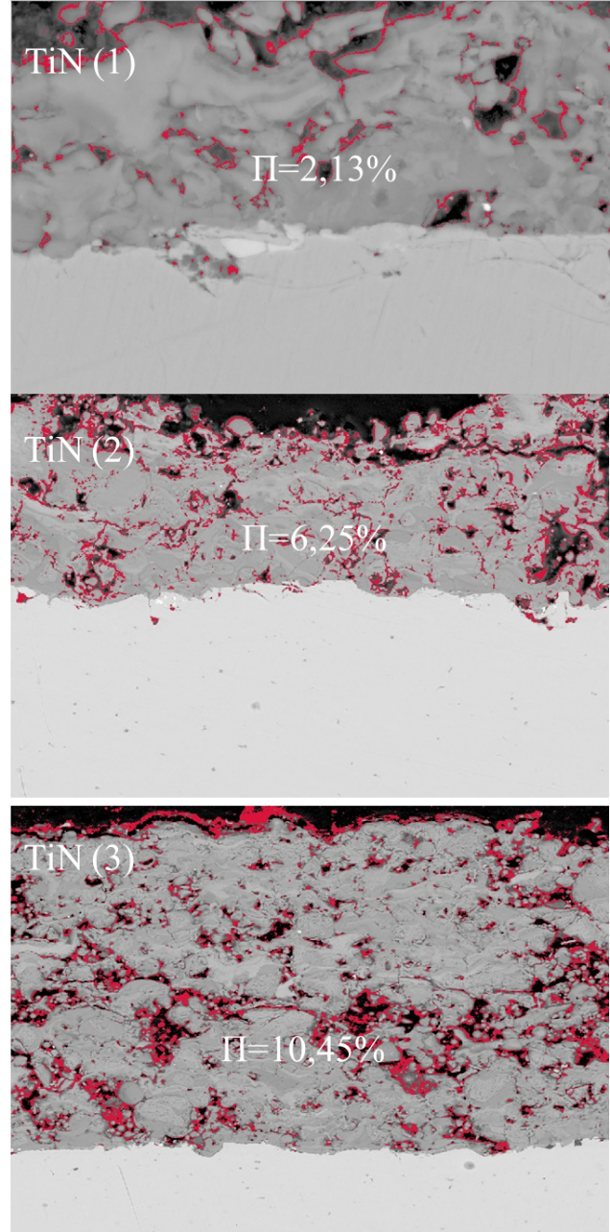

Рисунок 4.7 – СЭМ изображения морфологии поперечного сечения TiN покрытия
На рисунках 4.8 – 4.10 показаны результаты элементного картирования поперечного сечения TiN покрытий. В соответствии с данными по распределению элементов в поверхностном слое полученных как в режиме картирования, так и в точечном режиме (рисунок 4.7) покрытие состоит из интенсивных спектров Ti и N, демонстрирующего контраст состава TiN покрытий. Согласно этому, можно предположить, что преимущественной фазой в данной области является TiN.
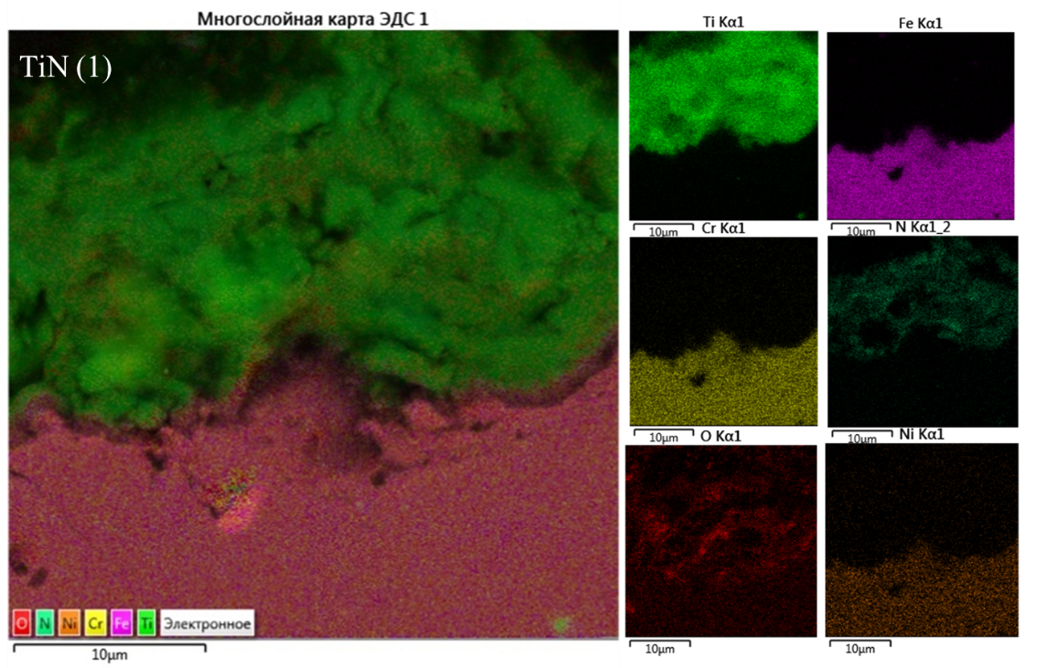

Рисунок 4.8 – Результаты элементного картирования поперечного сечения TiN покрытий.

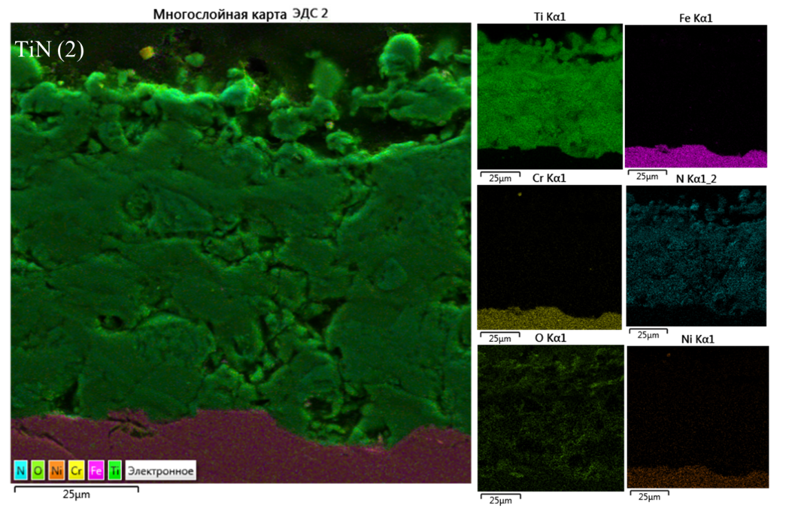

Рисунок 4.9 – Результаты элементного картирования поперечного сечения TiN покрытий.

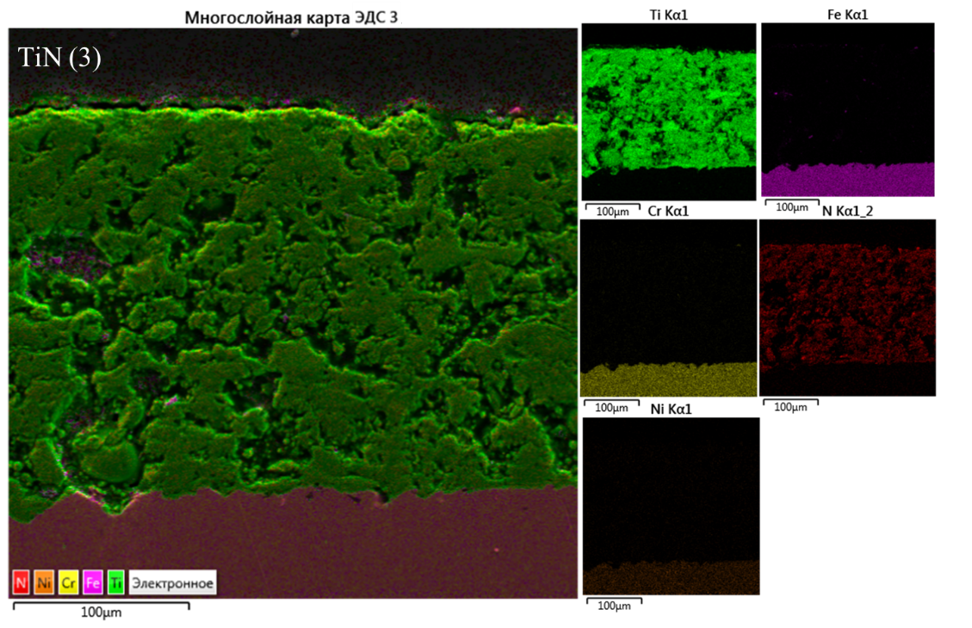

Рисунок 4.10 – Результаты элементного картирования поперечного сечения TiN покрытий.

4.2 Исследование механико-трибологических свойств TiN покрытий, полученных методом воздушно-плазменного напыления
На рисунке 4.11 приведены результаты измерения твердости и модуля упругости TiN покрытий, полученных при разных режимах напыления. Измерение было проведено на поперечном сечении покрытий методом наноиндентирования. Твердость имеет решающее значение для устойчивости покрытий к пластической деформации, а эластичность может повысить вязкость разрушения и деформационная устойчивость покрытий. Соотношение между твердостью (H) и модулем упругости (E) может быть определено как индекс пластичности (H/E) или способность материала к упругой деформации, который можно использовать для прогнозирования поведения материала при износе [110]. Результаты эксперимента показали, что индекс пластичности (H/E) покрытий, полученных при режимах TiN(1), TiN(2), TiN(3), отличается друг от друга и имеют соответственно следующие значение: 0,074; 0,058; 0,071. Как правило, чем больше значение H/E, тем лучше износостойкость. Эти результаты хорошо коррелируются с результатами трибологических испытаний. Образец TiN(1) показал высокую износостойкость относительно к образцам TiN(2) и TiN(3).

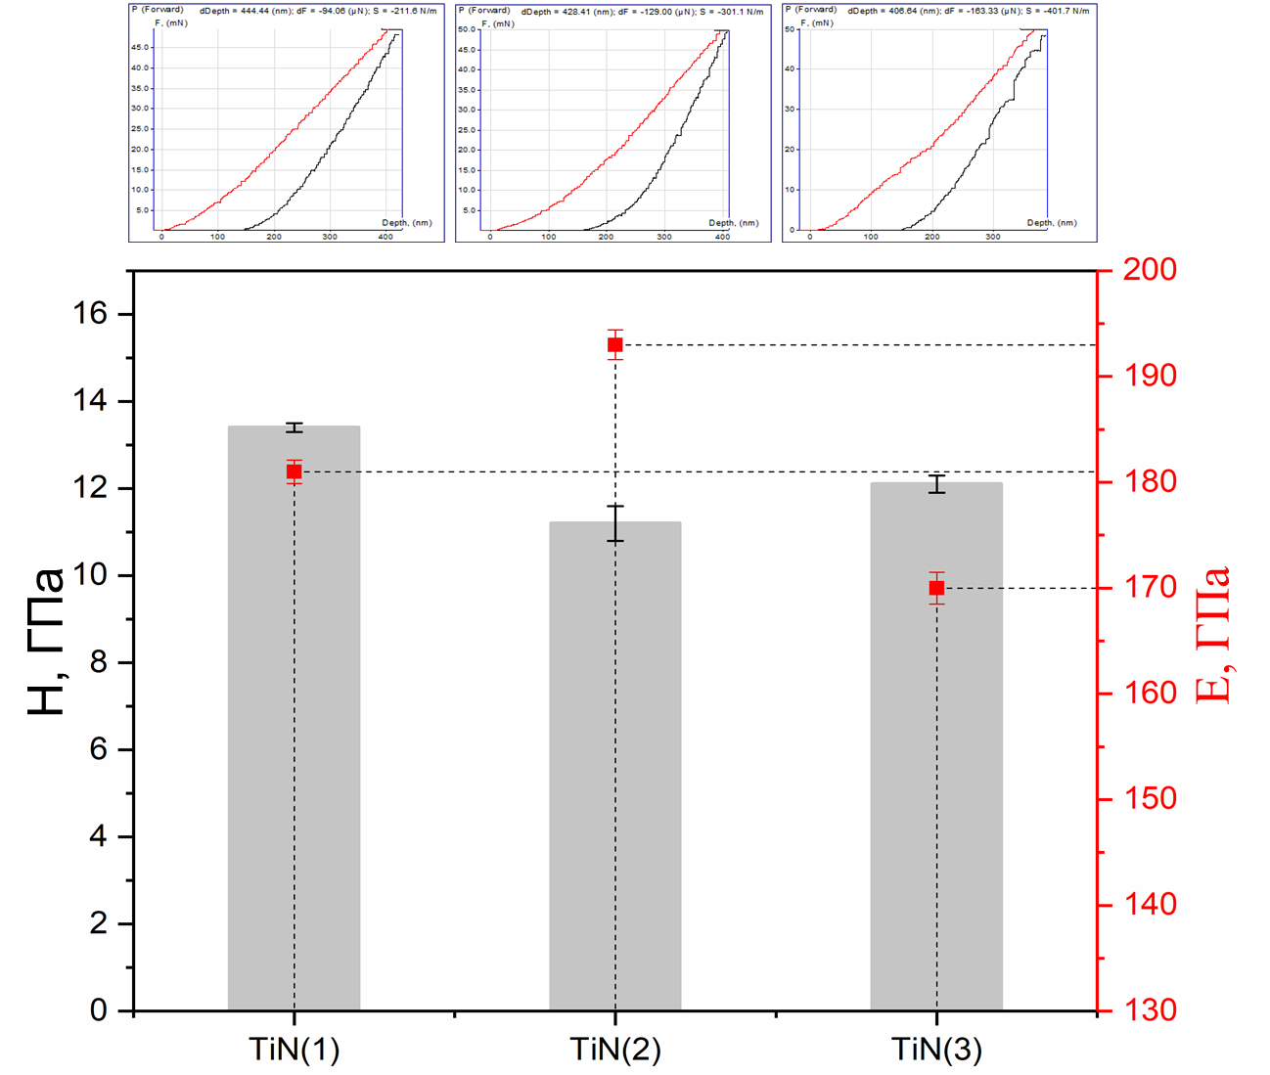

Рисунок 4.11 – Результаты наноиндентирования TiN покрытий, полученных методом ВПН

В результате покрытия с более высокой твердостью и более низким модулем упругости могут ослабить межфазное напряжение и улучшить противоизносные характеристики [111]. Зависимость коэффициента трения исследуемых образцов от пути трения приведена на рисунке 4.12. Для всех образцов можно наблюдать аналогичную кривую, включая очень короткий период «приработки», то есть изношенную поверхность покрытий и контртело адаптировались друг к другу и затем выдерживались в стационарном режиме (область II, III). Показано, что коэффициент трения покрытий TiN(1) с контртелом из Si₃N₄ при сухом трении ниже по сравнению с покрытиями TiN(2), TiN(3), что свидетельствует о относительный износостойкости покрытия в одинаковых условиях испытания. С помощью 3D профилометра были сделаны снимки дорожки износа покрытий. Оценивая износостойкость образцов на основании геометрических параметров дорожек износа, можно сказать, что ширина дорожки образца покрытий TiN(1) значительно меньше по сравнению с TiN(2) и TiN(3). Объем износа доказывает улучшенную трибологическую характеристику испытуемого образца с покрытием TiN(1).

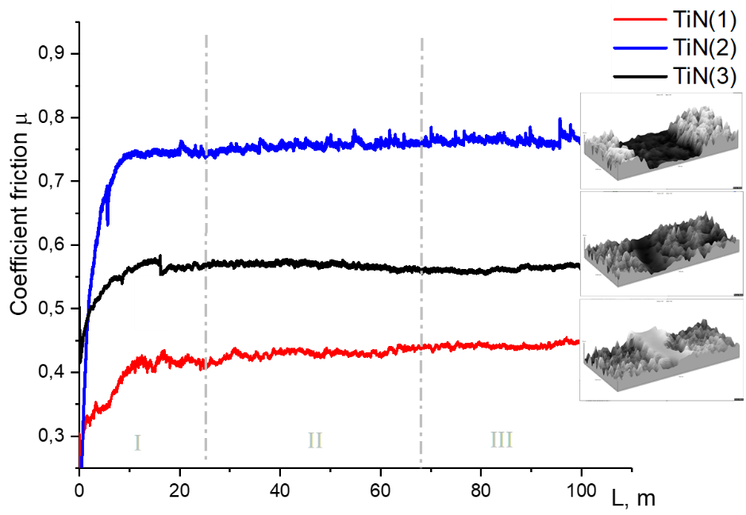

Рисунок 4.12 – Зависимость коэффициента трения покрытий от длины пути трения

На основе результатов, проведенных механико-трибологических исследований можно определить оптимальный режим ВПН для TiN покрытий. Покрытие TiN(1), полученное при силе токе 250 А и расходе рабочего газа (Ar) 34 л/мин, показало лучшие результаты твердости и износостойкости относительно к покрытиям TiN(2) и TiN(3). Увеличение расхода рабочего газа уменьшает тепловую энергию для нагрева напыляемых частиц. При расходе плазмообразующего газа выше оптимальных значений существенно снижается плотность покрытий и другие показатели эффективности напыления. Увеличение рабочего тока приводит к росту максимальных скоростей и температур частиц. Однако в данной работе расход рабочего газа меняется незначительно. Исходя из этого эффективность процесса напыления зависит от рабочего тока, который меняется от 250 А до 450 A. Для режима работы плазмотрона при 350 А и 450 А частицы порошка приобретает большую скорость и мало находиться в активной плазмотрона, соответственно качество получаемых покрытий снижается. Это вывод подтверждается результатами РЭМ изображения структура поперечного сечения покрытия (рисунок 4.2), где покрытия TiN(1) имеет более плотную и однородную структуру по сравнению с покрытиями TiN(2) и TiN(3).
Изучение структуры дополнили замерами микротвердости по всему поперечному сечению покрытия. На рисунке 4.13 приведены результаты замеров микротвердости TiN покрытий разного режима. Все покрытия в целом характеризуются высокой микротвердостью. Аналогичные результаты были получены в работах [112-114]. Зависимости микротвердости от расположения точек замеров по высоте слоя не обнаружено. Сравнительная высокая твёрдость наблюдается на поверхности покрытия, обработанной по режиму №1, имеет значение 1250 HV_{0,1}. Возможно, это связано с малым содержанием пор и трещин на структуре образца TiN(1).

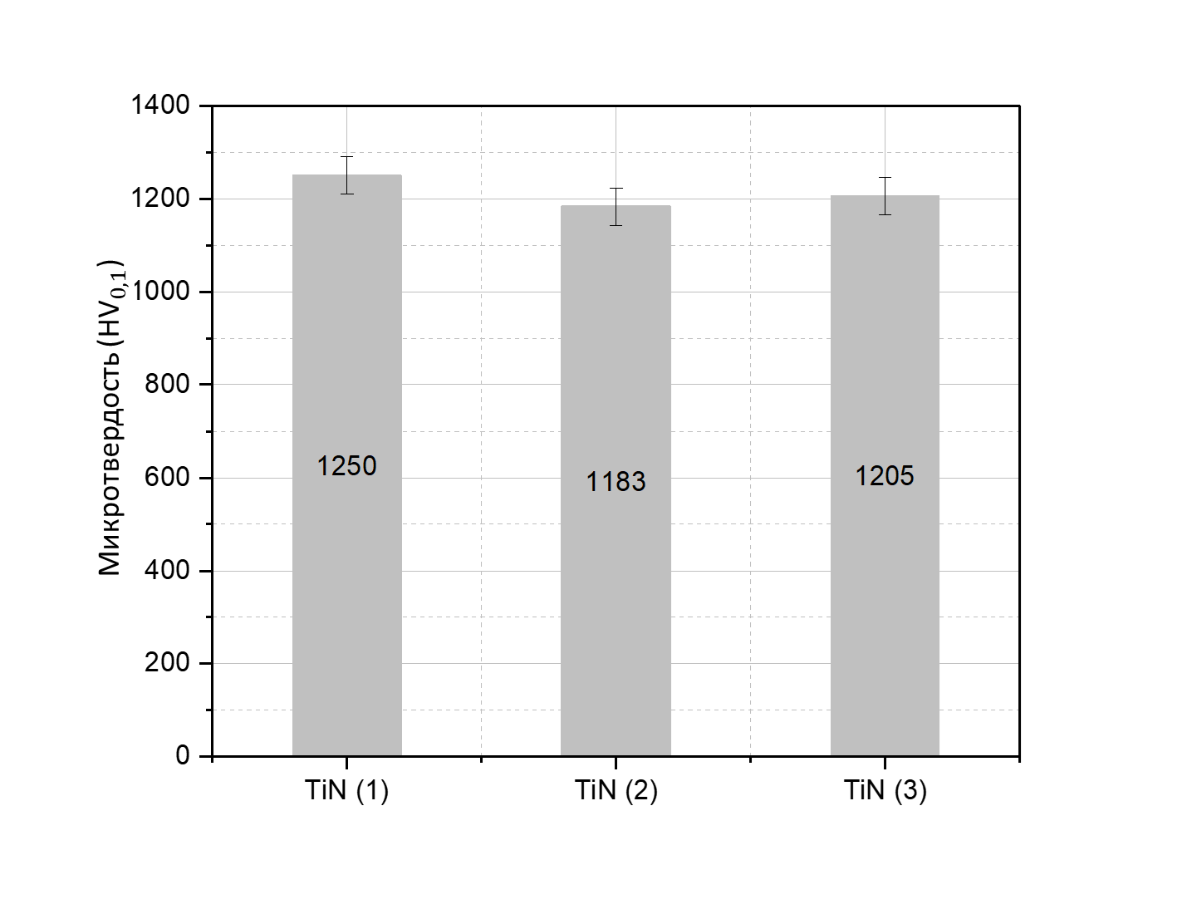

Рисунок 4.13 – Результаты исследования микротвердости TiN покрытий, полученных ВПН методом

Было проведено испытание на абразивный износ для оценки износостойкости покрытий. Результаты абразивного износа с точки зрения потери массы и относительной износостойкости для покрытий показаны на рисунке 4.14. Видно, что была небольшая разница в стойкости против абразивного износа образцов. Лучшим материалом среди всех изученных покрытий является TiN(1), которое показало более высокую абразивную стойкость по сравнению с покрытиями полученными по режимам TiN(2) и TiN(3), примерно на 83-87 %.

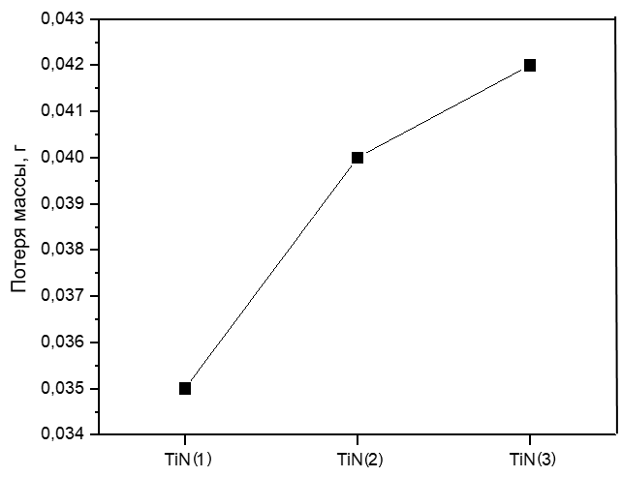

Рисунок 4.14 – Результаты потери массы и относительной износостойкости покрытий

Согласно термодинамике коррозии, более высокое значение потенциала собственной коррозии может привести к большему сопротивлению электрохимической реакции, что указывает на более сильную способность противостоять присоединению и потере электронов, а также на лучшую коррозионную стойкость материала. Как правило, исходя из кинетики коррозии, чем ниже плотность тока собственной коррозии, тем выше коррозионная стойкость [115, 116]. Из рисунка 4.15 видно, что коррозионная стойкость покрытия TiN(1) лучше, чем у покрытий TiN(2) и TiN(3). В покрытиях полученных по режимам TiN(2) и TiN(3) скорость коррозии R_{corr} =0,905 см/год и R_{corr} =0,486 см/год соответственно выше, чем у покрытия TiN(1) со значением R_{corr}=0,078 см/год (таблица 4.4). Определено, что коррозионная стойкость достигает наибольшего значения при напылении по режиму TiN(1).

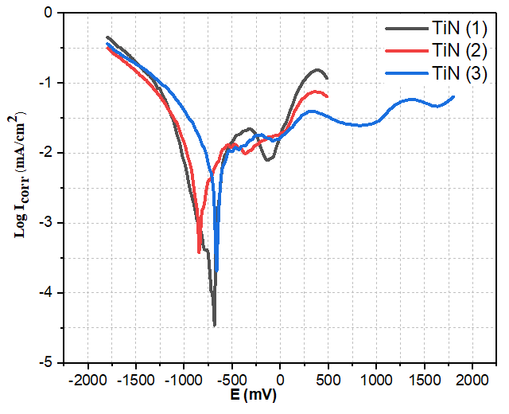
Рисунок 4.15 – Поляризационные кривые покрытий, полученных методом ВПН

Таблица 4.4 – Корреляционная таблица полученных результатов
Образец | Микротвердость  HV_{0.1} | Абразивные испытания | Коррозионные испытания
 |  | Потеря массы, г | m, г | l, см | R_{corr}, см/год
TiN (1) | 1250 | 0,035 | 0,317 | 0,078 | 0,078
TiN (2) | 1183 | 0,040 | 3,556 | 0,905 | 0,905
TiN (3) | 1205 | 0,042 | 1,910 | 0,486 | 0,486

  - Выводы по четвертому разделу
В данном разделе изучено влияние режимов ВПН на структуру, фазовый состав, твердость, адгезионную прочность и трибологические свойства TiN покрытий. В процессе ВПН сила тока является основным параметром определяющий структурно-фазовые состояния и свойства покрытий. Так как от силы тока зависит тепловая энергия плазмы, скорость напыления и степень теплового и химического воздействие на частицы напыляемого порошка. Таким образом, на основе полученных результатов можно сделать следующие выводы:
- установлено, что фазовый состав формируемых покрытий соответствует фазовому составу напыляемого порошка. TiN является основной фазой в покрытиях, а также присутствует небольшое количество оксида титана TiO₂. Это связано с процессом ВПН, который осуществляется в открытом воздухе, где распыляемый материал может легко вступать в реакцию с кислородом в воздухе;
- структура покрытий зависит от энергетических характеристик процесса ВПН. При токе 250 А были получены плотные и однородные TiN покрытия. Для режима работы плазмотрона при 350 А и 450 А частицы порошка приобретают большую скорость и мало находятся в активной зоне плазмотрона, соответственно качество получаемых покрытий снижается. А также увеличение расхода рабочего газа уменьшает тепловую энергию для нагрева напыляемых частиц. В соответствие с этим может образоватся микропористая структура;
- при оптимальных условиях ВПН, формируются покрытия с улучшенными антифрикционными свойствами. При токе 250 А (режим TiN(1)), коэффициент износостойкости для сформированных покрытий снижается практически в 1,5 раза по сравнению с его значением для режимов TiN(2) и TiN(3). Повышение силы тока вызывает формирование пористой структуры покрытий с развитым рельефом поверхности и, как следствие, приводящее к ухудшению трибологических свойств покрытий;
- результаты испытания покрытий на адгезионную прочность подтверждают, что методом ВПН можно получить покрытия с высокой адгезионной прочностью. При ВПН для улучшения адгезии к подложке проведена предварительная обработка поверхности стали 12Х18Н10Т плазмой до температуры 150-250 °С при дитанции 150 мм. В результате нагрева подложки образуется покрытие с высокой адгезионной прочностью.
Таким образом, проведенные исследования показали перспективность и целесообразность применения технологии ВПН для получения TiN покрытий на поверхности нержавеющей стали 12Х18Н10Т.

5 НАНЕСЕНИЕ TiN ПОКРЫТИЙ НА РЕЖУЩИЕ ИНСТРУМЕНТЫ МЕТОДОМ ВОЗДУШНО-ПЛАЗМЕННОГО НАПЫЛЕНИЯ

Режущие инструменты работают при высоких контактных напряжениях и температурах. При этом контактные площадки инструмента интенсивно изнашиваются от абразивного воздействия твердых включений в обрабатываемых материалах, протекания адгезионно-усталостных, коррозионно-окислительных и диффузионных явлений. В этих условиях работоспособность инструмента может быть повышена за счет изменения приповерхностных свойств, при которых контактные площадки режущего клина будут наиболее эффективно сопротивляться изнашиванию, особенно при повышенных температурах. Для создания режущего инструмента с комплексом указанных свойств на поверхности используются износостойкие покрытия. Свойства износостойких покрытий в значительной степени зависят от техники и технологии их нанесения.
В данном разделе представлены результаты исследования формирования TiN покрытий на поверхности режущих инструментов (фреза дисковая зуборезная по металлу и спиральное сверло по металлу) и результаты стендовых испытаний режущих инструментов с TiN покрытием, полученных методом воздушно-плазменного напыления (ВПН). Результаты исследования, приведенные в данном разделе, опубликованы в работах [117-120].

5.1 Исследование структуры и свойств TiN покрытий на поверхности режущего инструмента
На установке ВПН, которая была разработана и изготовлена в НИЦ «Инженерия поверхности и трибология» ВКУ имени Сарсена Аманжолова (рисунки 3.2 и 3.3), был проведён эксперимент по получению нитридных покрытий на поверхности режущих инструментов. Эксперименты проводились в режиме: ток дуги 135 А; напряжение 40 В; скорость перемещения плазмотрона 20-30 мм/с; расстояние между плазмотроном и изделием составляло 55-60 мм; диаметр пятна напыления 15-20 мм. Температура нагрева деталей при напылении не превышала 350 °С. Перед нанесением покрытий была проведена ультразвуковая очистка режущих инструментов. На рисунке 5.1 показны фрезы дисковые зуборезные по металлу (далее фреза) с нитридным покрытием, полученных методом ВПН. Для дальнейшего исследования характеристики и свойств покрытий использованы вырезаные фрагменты из фрезы. Материал фрезы – сталь Р6М5.

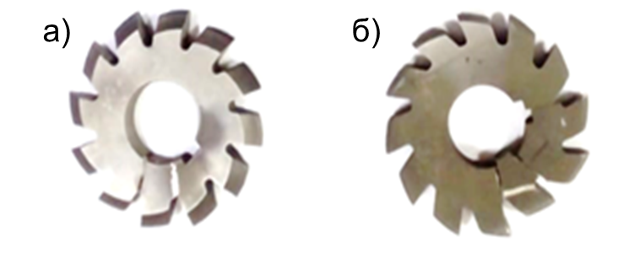
а) без покрытия; б) с покрытием

Рисунок 5.1 – Фрезы до и после нанесения TiN покрытий

В таблице 5.1 показаны результаты измерения шероховатости поверхности фрезы до и после нанесения TiN покрытий методом ВПН. После нанесения покрытий шероховатость рабочих поверхностей фрез соответствует требованиям ГОСТ 10996-64 «Фрезы дисковые зуборезные модульные». Сама технология ВПН для нанесения покрытий на режущие инструменты должна рассматриваться как процесс финишной обработки.

Таблица 5.1 – Шероховатость фрезы до и поле нанесения TiN покрытий методом ВПН
Образцы | Передняя поверхность зуба |  | Затылованная поверхность зуба |  | Поверхность опорных торцов
 | <R_{a}>, мкм | <R_{z}>, мкм | <R_{a}>, мкм | <R_{z}>, мкм | <R_{a}>, мкм | <R_{z}>, мкм
Без покрытия | 0,45 | 3,7 | 0,98 | 3,2 | 0,47 | 3,31
С покрытием | 0,57 | 2,1 | 0,87 | 3,7 | 0,51 | 4,01
Технические условия ГОСТ 10996-64 «Фрезы дисковые зуборезные модульные»:
- передняя поверхность: R_{z} < 6,3 мкм;
- затылованная поверхность профиля зубьев: R_{z} < 10 мкм;
- поверхность опорных торцов: R_{a} < 0,63 мкм;
- поверхность посадочного отверствия: R_{a} < 1,25 мкм.

На рисунке 5.2 показана микроструктура поперечного сечения покрытий на поверхности стали Р6М5. Толщина покрытий составляет ~ 45 мкм. Структура покрытий плотная, поры встречаются в объеме пластифицированных частиц или по границам раздела между частицами. В работе [121] сообщается, что с увеличением силы тока пористость покрытий повышается. Согласно результатам исследования покрытия, напыленные на токе дуги 140 А, характеризуются пористостью менее 1 %. В нашем случае выбор значения тока дуги 135 А для нанесения TiN покрытий на сталь Р6М5 обоснован двумя факторами: 1) получение покрытий с меньшей пористостью; 2) снижение тепловой нагрузки при ВПН покрытий на поверхность стали Р6М5 в целях предотвращение ее разупрочнения.

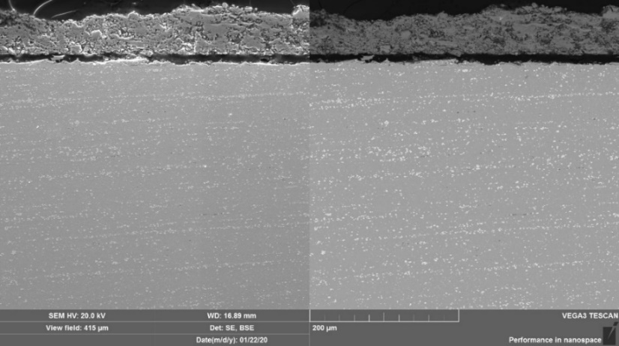

Рисунок 5.2 – СЭМ изображение поперечного сечения покрытий TiN

На рисунках 5.3 и 5.4 показаны результаты ЭДС анализа TiN покрытий по линейному распрелелению и элементному картированию поперечного сечения образца. Результаты элементного анализа по глубине покрытий показали присутствие кислорода в покрытии и на границе раздела подложка/покрытие. Это связано с процессом ВПН, который осуществляется на открытом воздухе, где распыляемый материал может легко вступать в реакцию с кислородом в воздухе.

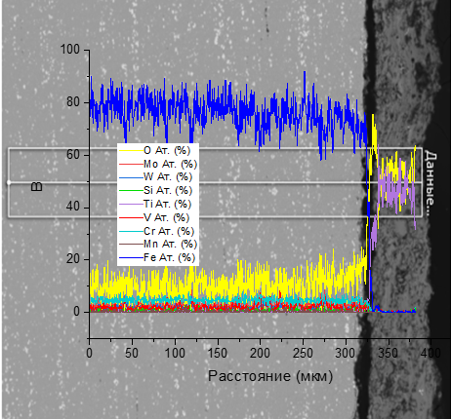

Рисунок 5.3 – Распределение химических элементов по толщине TiN покрытия, сформированного на стали Р6М5

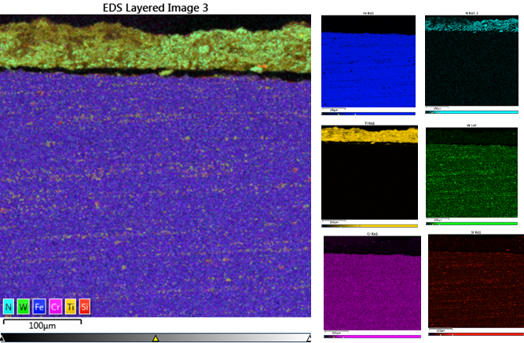

Рисунок 5.4 – Результаты элементного картирования поперечного сечения TiN покрытий на поверхнсоти стали Р6М5

Рентгенофазное исследование стали Р6М5 показало наличие фазы V₆C₅ гексагональной решётки и Fe₂, Fe₂W₂C кубической решеткой (рисунок 5.5). После напыления покрытий образование новых фаз системы Ti-N не обнаружено, наблюдается лишь уменьшение интенсивности дифракционных линий TiN и TiO₂. TiN покрытия начинают окисляться на воздухе при температуре 400-550 ºС, образуя тетрагональную структуру TiO₂ [122, 123]. При этом создаётся чёткая граница между слоями (рисунок 5.2), а оксинитриды не образуются.
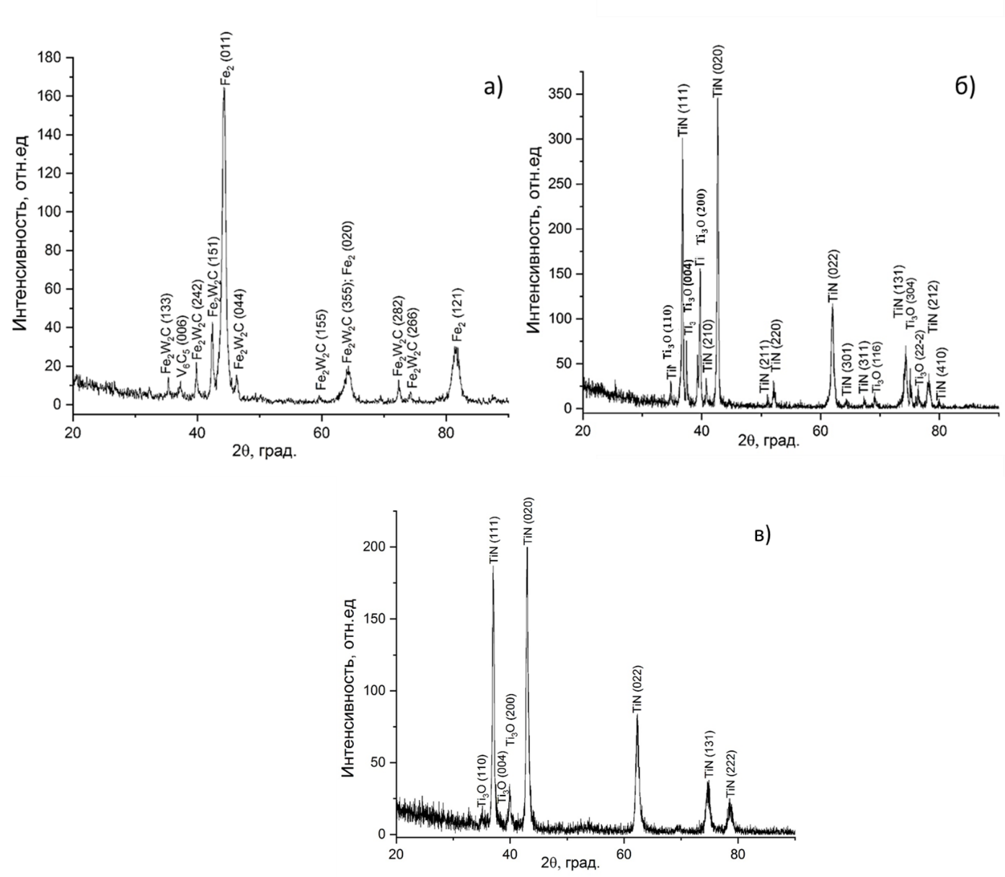

а) сталь Р6М5; б) порошок TiN; в) покрытия TiN

Рисунок 5.5 – Результаты рентгенофазового анализа исследуемых образцов

Результаты измерения микротвердости образцов показаны на рисунке 5.6. Покрытие TiN показали высокое значение твердости по сравнению со сталью Р6М5. Среднее значение микротвердости покрытий TiN составляет 1163 HV_{0,2}. Аналогичные результаты были получены в работе [124, 125].
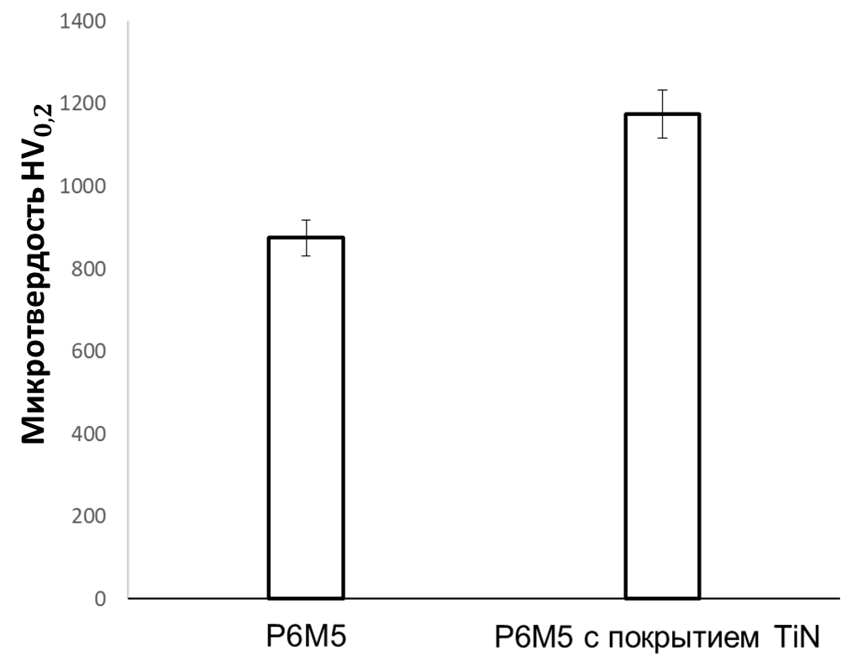

Рисунок 5.5 – Микротвердость

С целью оценки трибологических характиристик нитридных покрытий, полученных методом ВПН были применены методы испытания по схеме «шар-диск» (ASTM-G99) и стандартный метод испытания на износ при линейно возвратно-поступательном скольжении шарика по плоскости (ASTM-G133). Зависимость коэффициента трения исследуемых образцов от пути трения по схеме «шар-диск» приведена на рисунке 5.6. Показано, что коэффициент сухого трения покрытий TiN ниже по сравнению со сталью Р6М5 в одинаковых условиях испытания (контртело сталь 100Cr6). Покрытие TiN имеет минимальный коэффициент трения и высокую микротвердость по сравнению со сталью Р6М5. Чем выше микротвердость, тем меньше становится площадь реального контакта образца с контртелом, который способствует снижению интенсивности изнашивания образца.

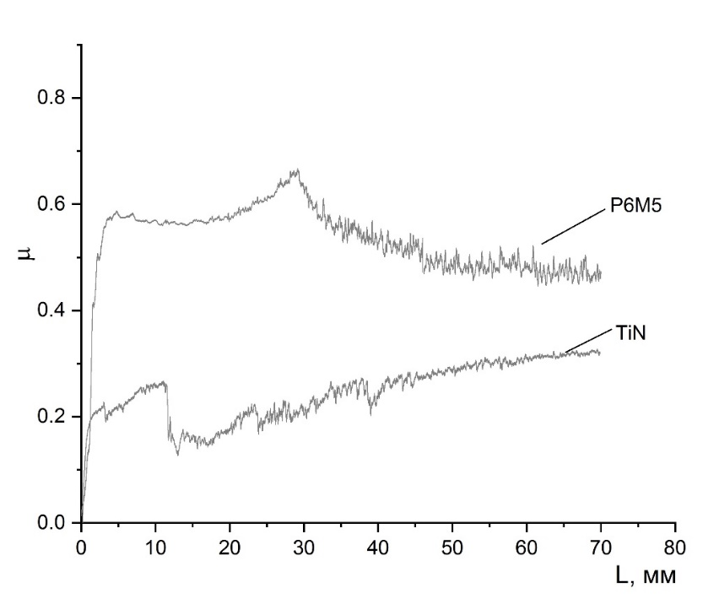

Рисунок 5.6 – Коэффициент трения образцов

Результаты исследования покрытий на износ при линейно возвратно-поступательном скольжении шарика по плоскости подтверждают результаты испытания по схеме «шар-диск». Режимы испытания на износ при линейно возвратно-поступательном скольжении шарика (сталь ШХ15) по плоскости: длина пробега составляла 12 метров, скорость 2 см / с, нагрузка 5 Н. Результаты испытания показали, что средние коэффициенты трения при нормальной силе 5 Н и скорости взаимного перемещения 0,94 см/с находится в интервале от 0,2 до 0,8 μ (рисунок 5.7). Для покрытий TiN характерен более стабильный период приработки: коэффициент трения ~ 0,2 μ. А для подложки из быстрорежущей сали Р6М5 период приработки 7 м составляет уже 0,8 μ.

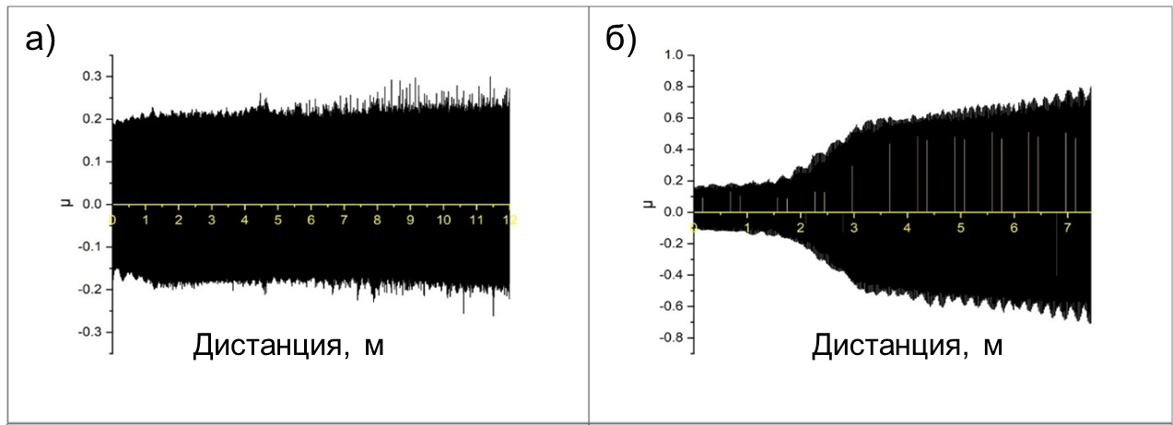
а) сталь Р6М5 с покрытием TiN; б) сталь Р6М5

Рисунок 5.7 – Коэффициент трения образца на износ при линейно возвратно-поступательном скольжении шарика (сталь ШХ15) по плоскости

5.2 Стендовые испытания режущего инструмента с TiN покрытием, полученных методом воздушно-плазменного напыления
В промышленности почти 40 % механической обработки материалов резанием составлет процесс сверления [126]. Износ сверла является серьезной проблемой [127]. При резании кромки инструмента подвергаются тепловому и абразивному воздействию. Со временем кромки затупляются, качество ухудшается, а сверло станет непригодным к работе. Одним из перспективных методов определения износа инструмента является измерение сил трения сверла в процессе резания [128-131]. Однако в условиях реального производственного процесса измерение сил трения сверла в процессе резания невозможно. Исходя из этого разработка методики оценки режущей кромки сверла в лабораторных условиях, максимально приближенную к реальным условиям, является практически целесообразным.
Для определения сил трения сверла в процессе резания был разработан и создан испытатаельный стенд. На рисунке 5.8 показана принципиальная схема комплекса для оценки износостойкости материалов и сил резания при точении.

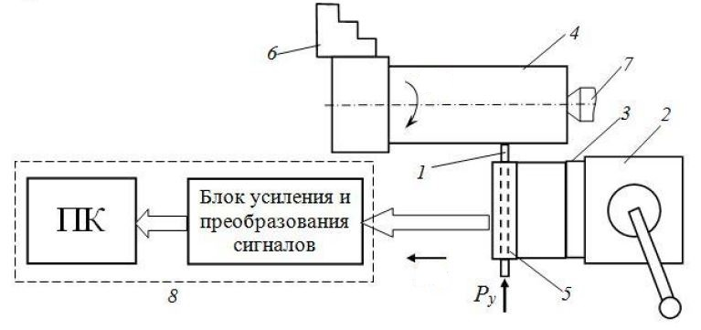
1 – индентор; 2 – резцедержатель станка; 3 – динамометрическое устройство;
- – контртело; 5 –нагрузочное устройство; 6 – патрон токарного станка;
7 – эксцентрик; 8 – электронный блок

Рисунок 5.8 – Схема комплекса для оценки износостойкости материалов и сил трения в процессе резания

Общий вид стенда показан на рисунке 5.9. В состав комплекса входят динамометрическое и нагрузочное устройство, а также комплекс электронной аппаратуры и программное обеспечение. Программное обеспечение позволяет управлять процессом испытания. Окно управления состоит из кнопки запуска стенда, индикатора и основных четырех частей.

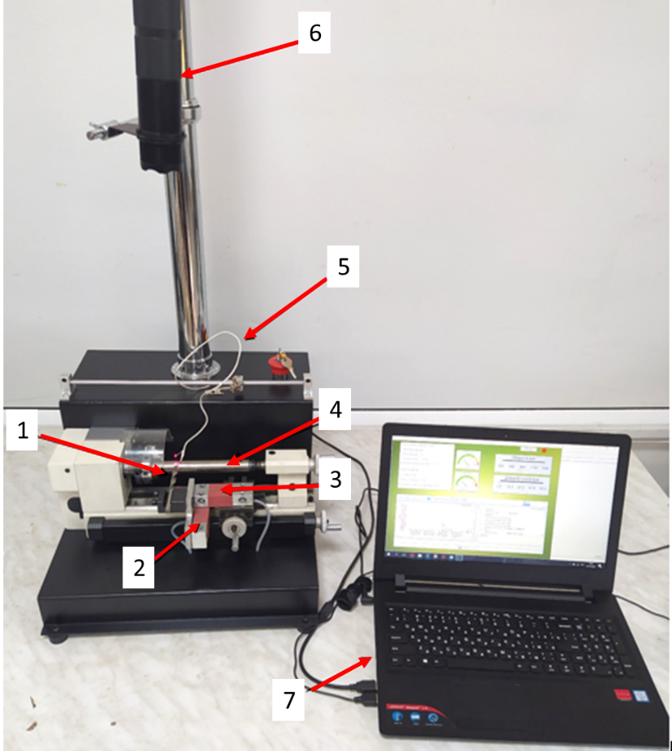

1 – сверло (инструмент); 2 – нагрузочное устройство; 3 – динамометрическое устройство; 4 – контртело; 5 – термопара; 6 – пирометр; 7 – ПК

Рисунок 5.9 – Общий испытательного стенда

Данный комплекс позволяет измерять силу и коэффициент трения, и износостойкость материала при трении индентора из инструментального материала по цилиндрической поверхности контртела из конструкционного материала.
Коэффициент трения рассчитывается по формуле:

$$K_{mp}=\frac{F_{тр}}{N}$$

Для определения износостойкости инструментальных материалов используется методика, предложенная и разработанная Г.И. Грановским и завоевавшая научное признание у специалистов по резанию металлов. В соответствии с этой методикой износостойкость инструментального материала определяется как отношение работы силы трения индентора по контртелу и массы материала, изношенного с индентора:

B$=\frac{A_{тр}}{М}$

где В – износостойкость, Дж/г; А_{тр} – работа силы трения, Дж; M – масса изношенного материала, мм³.
В свою очередь, работа силы трения рассчитывается как

$$А_{тр}=F_{тр}×L_{тр}=P_{z}Vτ$$

где F_{тр} – сила трения индентора о контртело, Н; L_{тр} – путь трения, м; V – скорость трения, м/с; τ – время трения, с.
Масса изношенного материала индентора определяется непосредственным взвешиванием индентора до и после эксперимента или из известных математических зависимостей исходя из объема усеченного конуса по измеренным размерам площадки трения:

$$M=0,136(d_{2}^{3}-d_{1}^{3})ρ$$

где d₁ и d₂ – диаметр площадки трения в начале эксперимента и в конце, мм; ρ – плотность инструментального материла, г/мм³.
Таким образом износостойкость В может быть рассчитана по следующей формуле:
$$B=\frac{F_{тр}Vτ}{M}$$

Программное обеспечение запрограммировано в SCADA системе MasterSCADA. Для запуска программного обеспечения нажимаем на ярлык . После нажатия открывается окно идентификация оператора (рисунок 5.10).

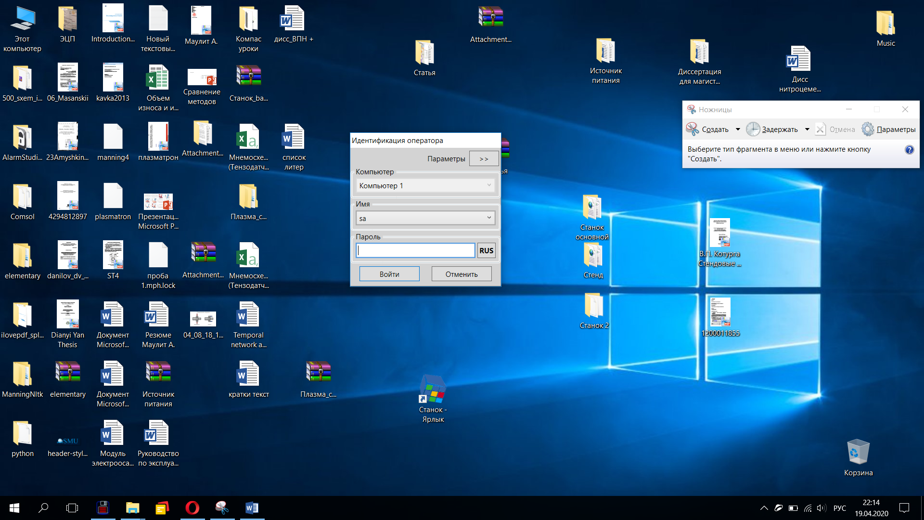

Рисунок 5.10 – Идентификация оператора

После ввода данных об операторе открывается окно управления стендом. Окно управления состоит из кнопки запуска стенда, индикатора и основных четырех частей (рисунок 5.11): панель ввода и вывода данных (1); панель вывода данных о температуре (2); панель управления оборотом двигателя и ввода значения диаметра контртела (3); график коэффициента трения (4).

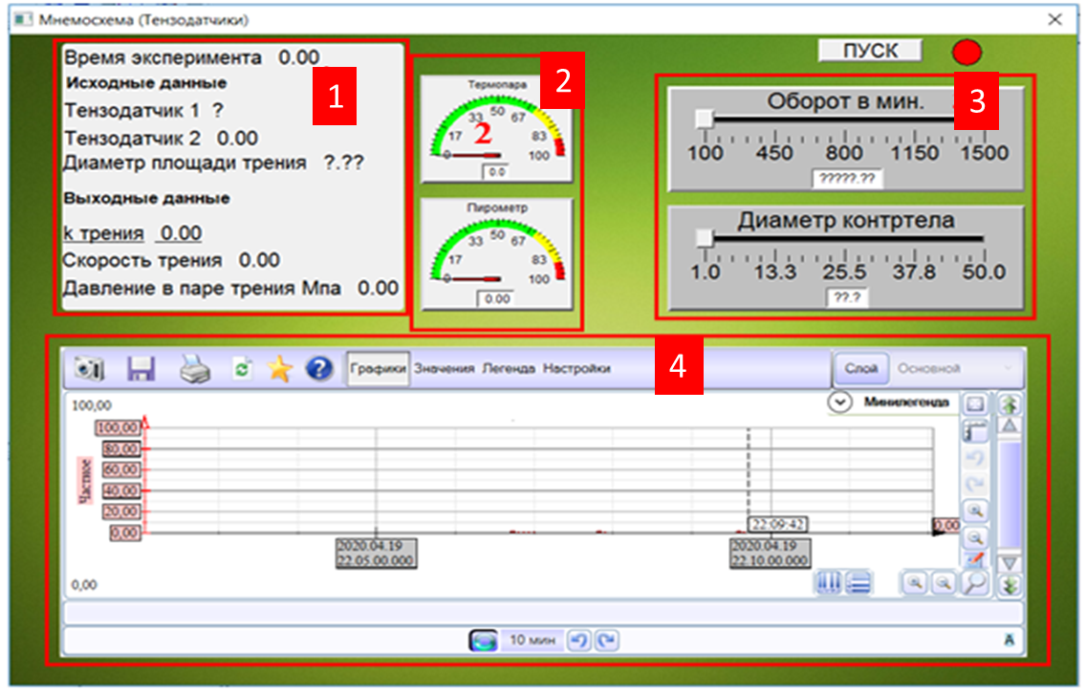

Рисунок 5.11 – Окно управления стендом

Для проведения стендовых испытаний на поверхность спирального сверла по металлу были нанесены TiN покрытий методом ВПН, рисунок 5.12.

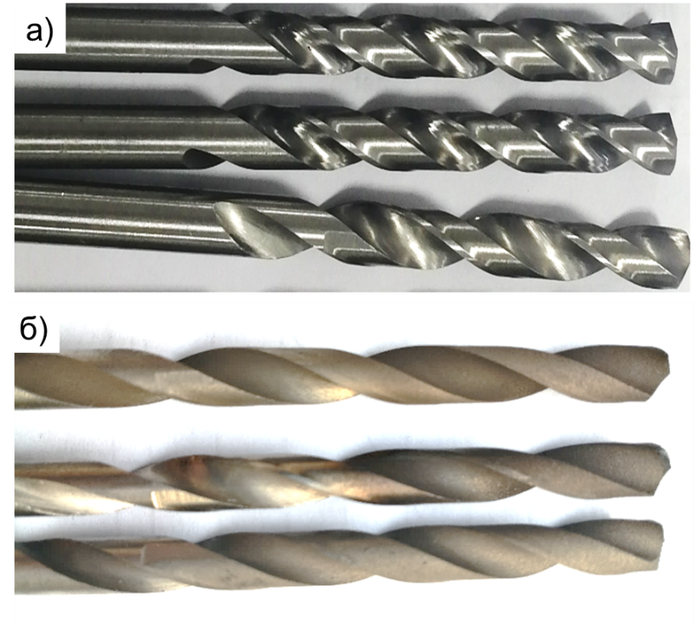
а) без покрытия; б) с покрытием TiN

Рисунок 5.12 – Спиральное сверло по металлу из стали Р6М5

На русунке 5.13 показаны коэффициенты трения сверла без покрытия и с покрытием TiN. Из рисунка видно, что коэфициент трения сверла с покрытием TiN меньше чем сверла без покрытия. Снижение коэффициента трения режущего инструмента обеспечивает высокой износостойкости.
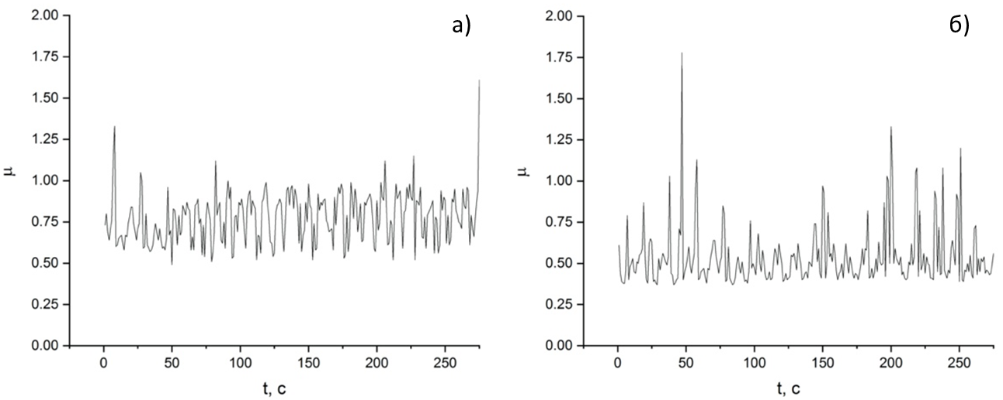
а) сверло без покрытия; б) сверло с покрытием TiN

Рисунок 5.13 – Зависимости коэффициента трения от пути трения образца

В таблице 5.2 приведены результаты испытания. Из таблицы видно, что стойкость сверла с покрытием TiN в 1,5 раза превышает стойкость сверла без покрытия из стандартной, стали Р6М5 (ГОСТ 19265-63). Таким образом, результаты испытания показали, что нанесение покрытий TiN на рабочие поверхности сверла обеспечивает повышение износостойкости и снижение коэффициента трения при обработке деталей из конструкционных сталей.

Таблица 5.2 – Результаты испытания сверла
№ | Инструмент | Коэффициент трения | Износостойкость, Дж/г
1 | Сверло без покрытия | 0,75 | 26250
2 | Сверло без покрытия | 0,69 | 26130
3 | Сверло без покрытия | 0,82 | 27073
4 | Сверло с покрытием TiN | 0,53 | 38996
5 | Сверло с покрытием TiN | 0,50 | 39151
6 | Сверло с покрытием TiN | 0,48 | 39375

Также проводились испытания износостойкости сверла (без покрытия и с покрытием) по ГОСТу 20698-75 на фрезерном станке с ЧПУ PHILICAM 2030 (рисунок 5.14). С помощью одного сверла были просверлены 50 отверстий в пластине из стали 12Х18Н10Т толщиной 4 мм, размером 200×200 мм. Каждый эксперимент повторялся 3 раза. Износостойкость оценивалась после сверления 10 отверстий по методу измерения линейного размера (длина) сверла. Все образцы испытывались в одинаковых условиях, без охлаждения при скорости 450 об/мин.

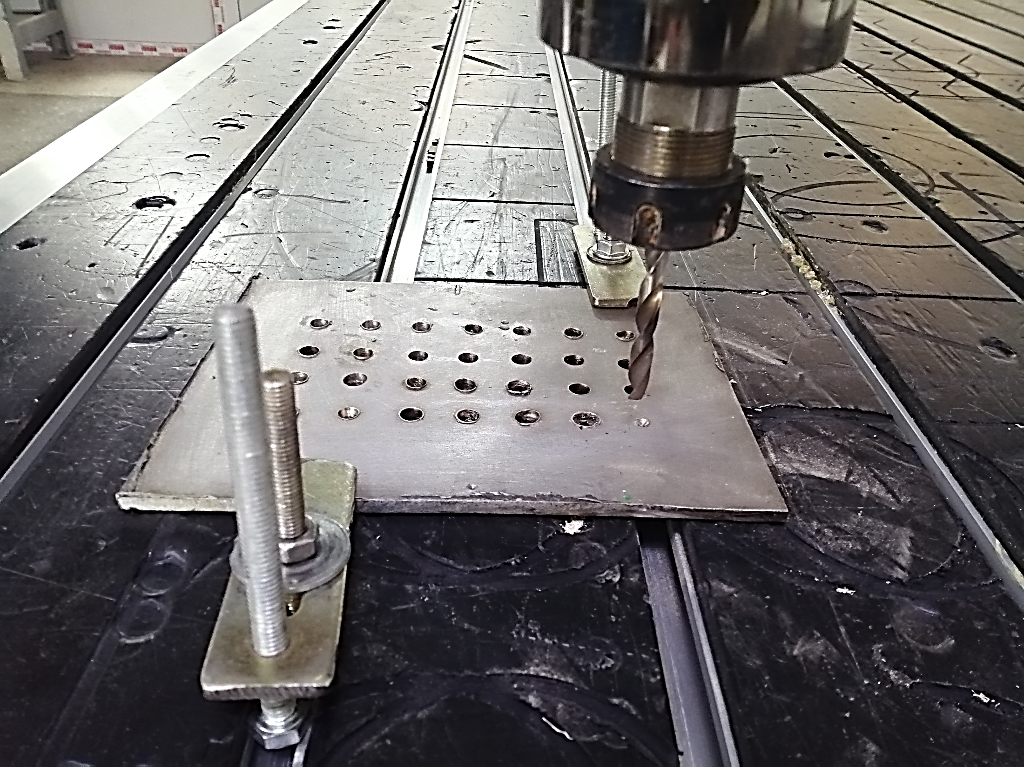

Рисунок 5.14 – Испытания сверла на фрезерном станке с ЧПУ PHILICAM 2030

В таблице 5.3 представлены результаты испытания сверла без покрытия. Рабочая поверхность сверла без покрытий изнашивается (разрушение режущей части сверла) в среднем после сверления 26 отверстий. После испытания длина сверла уменьшается на 5 мм.

Таблица 5.3 – Результаты испытания сверла без покрытия
№ образца | Скорость, об/мин | Количество отверстий | Длительность сверления t_{о}, с | Размерный износ сверла, мм
1 | 450 | 10 | 18 | 0,12
 |  | 20 | 36 | 0,29
 |  | 26 | 41,6 | 0,42
2 | 450 | 10 | 18 | 0,16
 |  | 20 | 36 | 0,32
 |  | 27 | 41,6 | 0,52
3 | 450 | 10 | 18 | 0,23
 |  | 20 | 36 | 0,28
 |  | 30 | 41,6 | 0,47

Результаты испытания сверла с TiN покрытием показали хорошие значения по сравнению сверлами без покрытия (таблице 5.4). Рабочая поверхность сверла без покрытий изнашивается (разрушение режущей части сверла) в среднем после сверления 33 отверстий. Таким образом результаты испытания показали, что после нанесения TiN покрытий ресурс сверла повышается на 20 %.

Таблица 5.4 – Результаты испытания сверл с покрытием
№ образца | Скорость, об/мин | Количество отверстий | Длительность сверления t_{о}, с | Размерный износ сверла, мм
1 | 450 | 10 | 18 | 0,11
 |  | 20 | 36 | 0,13
 |  | 30 | 54 | 0,15
2 | 450 | 10 | 18 | 0,12
 |  | 20 | 36 | 0,16
 |  | 30 | 54 | 0,18
3 | 450 | 10 | 18 | 0,12
 |  | 20 | 36 | 0,13
 |  | 30 | 54 | 0,16
 |  | 40 | 72 | 0,21

5.3 Выводы по пятому разделу
В данном разделе показан способ упрочнения режущих инструментов (фреза дисковая зуборезная по металлу и спиральное сверло по металлу) путем нанесения износостойких TiN покрытий методом ВПН. А также изучены структурно-фазовые состояния и механико-трибологические свойства TiN покрытий, полученных на поверхности отрезной фрезы из быстрорежущей стали Р6М5. Проведены стендовые испытания спирального сверла с TiN покрытием. Таким образом, на основе полученных результатов можно сделать следующие выводы:
- методом ВПН на поверхности зуборезной дисковой фрезы по металлу получено TiN покрытие толщиной ~ 45 мкм, шероховатость рабочих поверхностей фрез соответствует требованиям ГОСТ 10996-64;
- фазовый состав покрытий состоит из TiN, а также обнаружено образование оксидной фазы TiO₂. Результаты элементного анализа показали присутствие кислорода в составе покрытий и на границе раздела подложка/покрытие. Небольшое окисление связано с процессом ВПН, который осуществляется на открытом воздухе;
- анализ результатов трибологических исследований по методам испытания по схеме «шар-диск» (ASTM-G99) и испытания на износ при линейно возвратно-поступательном скольжении шарика по плоскости (ASTM-G133) показал, что TiN покрытие приводит к снижению коэффициента сухого трения (контртело ШХ15). После нанесения TiN покрытий микротвердость фрезы повышается на 30 %. Значение твердости обычно определяет износостойкостью материала;
- разработан и создан стенд для испытания спиального сверла. Испытательный стенд позволяет измерять силу и коэффициент трения, а также отпределить износостойкость материала при трении индентора из инструментального материала по цилиндрической поверхности контртела из конструкционного материала. Результаты стендового испытания режущей кромки сверла показали, что после нанесения TiN покрытий ресурс сверла повышается на 20 %.

ЗАКЛЮЧЕНИЕ

В диссертационной работе исследовано формирование износостойких нитридных покрытий воздушно-плазменным напылением. По результатам диссертации можно сделать следующие выводы:
- Разработан и создан плазмотрон для воздушно-плазменного напыления, который защищен патентом на изобретение «Плазмотрон для напыления» (№34334 опуб. 14.08.2020 г.). Методом конечных элементов исследованы влияние формы анода на ресурс работы плазмотрона по оценке мощности тепловыделения при условии выше температуры плавления меди (анода), зависимость температуры катода от давления газа и радиуса катода, а также динамика и траектория движения частиц порошка, при вводе его через канал завихрителя. Анод выполнен цельносварным и его поверхность имеет радиаторный профиль, что обеспечивает эффективное охлаждение и надёжность при повышенных давлениях охлаждающей жидкости. В результате оптимизации конструкции анода теплостойкость увеличивается на 17 %. Увеличение рабочего давления газа на 1 атм. даёт снижение температуры на 120 °С. Увеличение диаметра катода с 3 мм до 5 мм снизило максимальную температуру плазмотрона на 50 %. Вычислена траектория движения частицы порошка в область сопла, который соответствует среднему значению скорости 450 - 500 м/с. Длина пробега частицы в плазмотроне составляет до 500 мм, в зоне плазмы (область сопла) порядка 150 мм. Расчёты и опыт изготовления плазмотрона подтверждают технико-экономическую целесообразность от введения вышеописанных технических решений и по совокупности полученных эффектов соответствуют поставленной задаче решаемой диссертации;
- Исследовано влияние одного из основных технологических параметров получения TiN покрытий методом ВПН: тока дуги на фазовый состав, структурные характеристики и механо-трибологические свойства. На основание рентгенодифракционного фазового анализа покрытий TiN показано, что независимо от величины тока дуги формируется основная фаза TiN с кубической решеткой с преимущественной кристаллографической ориентацией (200), а также образуется TiO₂. Выявлена тенденция изменения структурных характеристик покрытий (пористость и шероховатость), оказывающих влияние на его трибологические свойства. Результаты трибологических испытаний позволили выявить, что покрытий, сформировнные при токе дуги 250 А, имеют низкий коэффициент сухого трения (контртело Si₃N₄) на 25-40 % по сравнению с покрытиями, полученных при токах дуги 350 А и 450 А. Установлено, что с увеличением силы тока пористость повышается. Покрытие, сформированные на токе дуги 250 А, обладают наименьшей пористостью (2,13 %), в отличие от покрытий, полученных на токе дуги 450 А (10,45 %). На основе анализа профилограммы поверхности покрытий установлено, что с увеличением тока дуги шероховатость поверхности увеличивается. В процессе разрушения покрытий значительную роль играет шероховатость поверхности, поскольку откол вершины «неровностей» приводит к абразивному износу покрытий. Установлено, что в процессе воздушно-плазменного напыление на токе дуги 250 А формируются TiN покрытия, обладающие низкой пористостью и высокой износостойкостью;
- Исследовано формирование TiN покрытий на поверхности фрезы дисковой зуборезной по металлу методом воздушно-плазменного напыления. Выявлено, что покрытие, формирующееся на дисковой фрезе, обладает толщиной ~ 45 мкм и шероховатость рабочих поверхностей фрез TiN покрытием соответствует требованиям ГОСТ 10996-64. На основе анализа результатов трибологических испытаний по стандартам ASTM-G99 и ASTM-G133 показано, что TiN покрытие приводит к снижению коэффициента сухого трения (контртело ШХ15) в 1,5-2 раза. После нанесения TiN покрытий микротвердость фрезы увеличивается на 30 %;
- Разработан стенд для испытания режущих инструментов на износостойкость. Испытательный стенд позволяет измерять силу и коэффициент трения, и износостойкость материала при трении индентора из инструментального материала по цилиндрической поверхности контртела из конструкционного материала. Результаты стендового испытания сверла до и после нанесения покрытий показали, что нанесение покрытий TiN на рабочие поверхности сверла обеспечивает повышение износостойкости в 1,5 раза и снижение коэффициента трения при обработке деталей из конструкционных сталей на 30 %. Результаты испытания износостойкости сверла (без покрытия и с покрытием) по ГОСТу 20698-75 показали, что что после нанесения TiN покрытий ресурс сверла повышается на 20 %.
Таким образом, проведенные исследования показали перспективность и целесобразность применения разработанной установки воздушно-плазменного напыления (на базе научно-исследовательского центра «Инженерия поверхности и трибология» ВКУ имени Сарсена Аманжолова) и нанесения TiN покрытий для повышения эксплуатационных режущих инструментов, работающих в условиях трения и изнашивания. Технология воздушно-плазменного напыления может быть осуществлена в условиях малого термического участка единичного и мелкосерийного производства, опытных и ремонтных предприятиях при минимальных затратах на оборудование.
Оценка полноты решения поставленных задач. Поставленные задачи диссертации решены в полном объеме. Намеченные экспериментальные работы выполнены, анализ полученных результатов проведен совместно с научными консультантами и сотрудниками научных организации. Полученные результаты и выводы не противоречат основным известным научным представлениям и апробированы в ряде Международных конференций и опубликованы в рейтинговых научных изданиях.
Рекомендации по использованию результатов диссертационной работы. Результаты диссертации могут быть использованы как практическая база для получения износостойких покрытий на режущих инструментов методом воздушно-плазменного напыления. Разработанный дуговой плазмотрон и полученные результаты можно рекомендовать для использования в промышленных условиях при плазменном напылении порошковых материалов. Результаты стендогого испытания сверла с покрытием нитрида титана подтверждают работоспособность дугового плазмотрона. Результаты диссертационной работы также могут быть использованы образовательными организациями при подготовке студентов и магистрантов по направлениям «Физика», «Техническая физика» и «Материаловедение и технология новых материалов» (Приложение Г), а также научными организациями в интересах продолжения исследований по созданию технологии воздушно-плазменного напыления износотойких покрытий на поверхность режущих инструментов.
Оценка научного уровня диссертационной работы. Высокий научно-технический уровень результатов диссертации обеспечивается применением хорошо апробированных экспериментальных методов, количеством экспериментальных данных и их статистической обработкой. Основные результаты диссертации опубликованы в изданиях, рекомендованных Комитетом по обеспечению качества в сфере науки и высшего образования Республики Казахстан, в рецензируемых зарубежных научных журналах, входящих в базы данных Web of Science и Scopus, в сборниках материалов международных и отечественных конференций, а также в моногрфии.
В заключении автор выражает огромную благодарность научным консультантам: директору научно-производственной фирмы ТОО «PlasmaScience», доктору философии (PhD), ассоциированному профессору Рахадилову Бауыржану Корабаевичу, доктору философии (PhD), ассоциированному профессору кафедры физики Восточно-Казахстанского технического университета имени Даулета Серикбаева Уазырхановой Гулжаз Кенесхановне и доктору технических наук, профессору факультета «Машиностроение» Вроцлавского политехнического университета Пиотру Ковалевскому (Piotr Kowalewski) за помощь и поддержку при подготовке диссертации.
Отдельная благодарность выражается доктору философии (PhD), ассоциированному профессору, старшему научному сотруднику Научно-исследовательского центра «Инженерия поверхности и трибология» Сағдолдиной Жұлдыз Болатқызы за поддержку и помощь в исследовательской работе. Выражаю огромную благодарность всем сотрудникам НИЦ «Инженерия поверхности и трибология» ВКУ имени Сарсена Аманжолова, Научно-производственной фирмы ТОО «PlasmaScience» и кафедры физики ВКТУ имени Даулета Серикбаева за поддержку и помощь при подготовке диссертации и на протяжении всего периода обучения в докторантуре.

СПИСОК ИСПОЛЬЗОВАННЫХ ИСТОЧНИКОВ

- Andreyev M., Anishchik V. Changes in the structure and properties of TiN coatings irradiated with Ti ions of moderate energies // Vacuum. – 2001. – Vol. 63. – Р. 541-544.
- Vishnyakov V.M., Bachurin V.I., Minnebaev K.F. Ion assisted deposition of titanium chromium nitride // Thin Solid Films. – 2006. – Vol. 497. – Р. 189-195.
- Андреев А.А., Саблев Л.П., Григорьев С.Н. Вакуумно-дуговые покрытия. – Харьков: ННЦ ХФТИ, 2010. – 318 с.
- Roos J.R., Selis J.P., Vancoille E., Veltrop H., Boelens S., Jungblut F., Ebberink J., Homberg H. Interrelationship between processing coating properties and functional properties of steered arc physically vapour deposited (TiAl)N and (TiNb)N coatings // Thin Solid Films. – 1990. – Vol. 193/194. – P. 547-556.
- Luridiana S., Miotello A. Spectrofotometric study of oxide growth on arc evaporated TiN and ZrN coatings during hot air oxidation tests // Thin Solid Films. – 1996. – Vol. 290-291. – P. 289-293.
- Torok E., Perry J., Chollet L., Sproul W.-D. Young′s modulus of TiN, TiC, ZrN and HfN // Thin Solid Films. – 1987. – Vol. 153. – P. 37-43.
- Sundgren, J.-E. Structure and properties of TiN coatings // Thin Solid Films. – 1985. – Vol. 128. – P. 21-44.
- Palty A.E., Margolin H., Nielsen J.F. // Trsns ASM. – 1954. – Vol. 46. – P. 312-328.
- Андриевский Р.А. Cинтез и свойства пленок фаз внедрения // Успехи химии. – 1997. – Т. 66., №1. – С. 57-77.
- Корнилов И.И. Титан. Источники, составы свойства, металлохимия и применение. – М.: Наука, 1975. – 310 с.
- Вол А.Е. Строение и свойства двойных металлических систем. – М.: Гос. изд. физ.-матем. литер., 1959. – 756 с.
- Лякишев Н.П. Диаграммы состояния двойных металлических систем: справочник. Т.3. Кн.1. / под общ. ред. Н.П. Лякишева. – М.: Машиностроение, 2001. – 872 с.
- Christensen A.N. The temperature factor parameters of some transition metal carbides and nitrides by single crystal x-ray and neutron diffraction. – 1978. – P. 137-143.
- Тешев Р.Ш., Хамдохов А.З., Кушхов Х.Б., Адамокова М.Н., Казадаева Е.В., Куликаускас В.С. Исследование структуры пленок TiN, полученных вакуумно-дуговым методом // Микро- и нанотехнологии в электронике: Материалы Международной научно-технической конференции. Нальчик: Каб.-Балк. ун-т. – 2011. – С.176-177.
- Хамдохов А.З., Хамдохов Э.З., Хамдохов З.М. Влияние морфологии кремниевой подложки на форму поверхности пленок TiN иTiC // Микро- и нанотехнологии в электронике: Материалы Международной научно-технической конференции. Нальчик: Каб.-Балк. ун-т. – 2010. – С.126-127.
- Хамдохов А.З., Хамдохов Э.З. Получение наноразмерных пленок TiN для микроэлектронных применений // Перспективные инновационные проекты молодых ученых КБР: Материалы республиканской конференции студентов аспирантов и молодых ученых. Нальчик: Каб.-Балк. ун-т. – 2014. – С. 34-36.
- Барвинок В.А., Богданович В.И. Физические основы и математическое моделирование процессов вакуумного ионно-плазменного напыления. – М.: Машиностроение, 1999. – 309 с.
- Андреев А.А., Саблев Л.П., Шулаев В.М., Григорьев С.Н. Вакуумно-дуговые устройства и покрытия. – Харьков: ННЦ ХФТИ, 2005. – 236 с.
- Барвинок В.А., Богданович В.И. Физические основы и математическое моделирование процессов вакуумного ионно-плазменного напыления. – М.: Машиностроение, 1999. – 309 с.
- Хоссон Т.М., Карвальо Н.Д.М., Пей Ю., Гальван Д. Электронно-микроскопическая аттестация наноструктурных покрытий // Наноструктурные покрытия. Сборник под ред. А. Кавалейро, Д. де Хоссона. – М.: Техносфера, 2011. – С. 182-264.
- Падалка В.И., Гутник Г.Н., Аксенов И.И., Гольдинер Е.Г., Андреев А.А., Гетьман Л.И. Опыт эксплуатации и повышение использования установок «Булат». Обзор. – М.: ЦНИИ Атоминформ, 1986. – 56 с.
- Ikeda T., Satoh H. Phase formation and characterization of hard coatings in the Ti-Al-N system prepared by the cathodic arc ion plating method // Thin Solid Films. – 1991. – Vol. 195. – P. 99-110.
- Кунченко В.В., Андреев А.А., Картмазов Г.Н. Структура и свойства эрозионностойких вакуумно-дуговых покрытий на основе нитридов титана // Научные ведомости (Россия). – 2001. – № 2 (15). – С. 21-25.
- Sue J.A. Development of arc evaporation of non-stoichiometric titanium nitride coatings // Surface and Coatings Technology. – 1993. – Vol. 61. – P. 115-120.
- Khidirov I. Revision of the Ti-N phase diagram as probed by neutron diffraction // Russian Journal of Inorganic Chemistry. – 2011. – № 56. – С. 298-303.
- Lengauer W. The crystal structure of η-Ti3N2−x: An additional new phase in the Ti-N system // Journal of the Less Common Metals. – 1986. – Vol. 125. – P. 127-134.
- Wriedt H., Murray J. The N-Ti (nitrogen-titanium) system // Bulletin of Alloy Phase Diagrams. – 1987. – Vol. 8. – P. 378-388.
- Gunda N.S.H., Van der Ven A. First-principles insights on phase stability of titanium interstitial alloys // Phys. Rev. Materials. – 2018. – Vol. 2. – 083602.
- Holmberg B. Structural studies on the titanium-nitrogen system // Acta Chem. Scand. – 1962. – Vol. 16. – P. 1255-1261.
- Khidirov I. Neutron diffraction determination of homogeneity ranges of ε-T2n1-y, and δ’-Ti2n2x phases by Rietveld full-profile analysis // Альтернативная энергетика и экология. –2010. – С. 10-13.
- Christensen A.N. The temperature factor parameters of some transition metal carbides and nitrides by single crystal x-ray and neutron diffraction // J. Vac. Sci. Technol. – 1978. – P. 378-390.
- Veprek S., Haussmann M., Reiprich S. Superhard nanocrystalline W2N/amorphous Si3N4 composite materials // J. Vac. Sci. Technol. – 1996. – Vol. A14(1). – P. 46-51.
- Zhang R.F., Veprek S. Crystalline-to-amorphous transition in Ti1-xSixN solid solution and the stability of fcc SiN studied by combined ab initio density functional theory and thermodynamic calculations // Physical review. – 2007. – Vol. 76. – P. 174-185.
- Veprek S., Argon A.S., Zhang R.F. Origin of the hardness enhancement in superhard nc-TiN/α-Si3N4 and ultrahard nc-TiN/α-Si3N4/TiSi2 nanocomposites // Philosophical Magazine Letters. – 2007. – Vol. 87, № 12. – P. 955-966.
- Li S.Z., Fang Q.F., Liu Q. Thermally activated relaxation processes in superhard nc-TiN/α-Si3N4 and nc- (Ti1-xAlx)N/α-Si3N4 nanocomposites studied by means of internal friction measurements // Composites Science and Technology. – 2005. – Vol. 65. – P. 735-740.
- Коротаев А.Д., Мошков В.Ю., Овчинников С.В., Пинжин Ю.П., Савостиков В.М., Тюменцев А. Н. Наноструктурные и нанокомпозитные сверхтвердые покрытия // Физическая мезомеханика. – 2005. – № 8(5). – С. 103-116.
- Будилов В.В., Рамазанов К.Н., Ягафаров И.И., Даутов С.Х., Янсаитова М.И. Анализ и прогнозирование эксплуатационных повреждений покрытий TiN при воздействии климатических факторов и коррозионно-активных сред // Новости материаловедения. Наука и техника. – 2015. – № 5. – С. 9-13.
- Барвинок В.А., Богданович В.И. Физические основы и математическое моделирование процессов вакуумного ионно-плазменного напыления. – М.: Машиностроение, 1999. – 309 с.
- Buhl R., Pulker H.K., Moll E. TiN coating on steel // Thin Solid Films. – 1981. – Vol. 80. – P. 265-270.
- Hatschek R.L. Coatings: Revolution in HSS tools // American Machining. Special Report. – 1983. – Vol. 752. – P. 128-144.
- Wittmer M., Studer B., Melchiar H. Electrical characteristics of TiN contacts to N silicon // J. Appl. Phys. – 1981. – Vol. 52 – P. 5722-5726.
- Valkonen E., Karlsson T., Johansson B.O. Annual meeting of the society SPIE stands for Society of Photo-Optical Instrumentation Engineers // Proc. SPIE-Int. Tech. Conf. – 1983. – Vol. 401. – P. 41.
- Клушин М.И. Резание металлов. – М.: Машгиз, 1958. – 454 с.
- Чаус А.С., Рудницкий Ф.И. Влияние условий эксплуатации литого металлорежущего инструмента на особенности его изнашивания и стойкость // Трение и износ. – 2007. – Т.28, №5. – С. 449-456.
- Чаус А.С. Особенности изнашивания инструмента из литой и катаной быстрорежущих сталей при трении // Трение и износ. – 1999. – Т.20, № 4. – С. 388-392.
- Лоладзе Т.Н. Износ режущего инструмента. – М.: Машгиз, 1958. – 356 с.
- Мацевитый В.М. Покрытия для режущих инструментов. – Х.: Высшая шк. Изд-во при Харьк. ун-те, 1987. – 128 с.
- Третьяков И.П., Верещака А.С. Режущие инструменты с износостойкими покрытиями. – М.: Машиностроение, 1986. – 190 с.
- Костюк Г.И. Эффективный режущий инструмент с покрытием и упрочненным слоем: Справ. – Х.: Актива, 2003. – 412 с.
- Rakhadilov B., Kenesbekov A., Skakov M., Miniyzov, A. Hydrogen and deuterium storage in tungsten when irradiation with Plasma beam // METAL 2018 -27th International Conference on Metallurgy and Materials. Conference Proceedings. – 2018. P. 1216-1221.
- Тарасенко Ю.П., Царева И.Н., Фёдорова Е.А., Леванов Ю.К. Физико-механические и коррозионные свойства ионно-плазменных покрытий нитрида титана, полученных при разных парциальных давлениях реакционного газа // Физика и химия обработки материалов. – 2006. – № 4. – С. 42-45.
- Kenzhegulov A., Mamaeva A., Panichkin A., Bakhytuly N., Wieleba W. Comparative Study of Tribological and Corrosion Characteristics of TiCN, TiCrCN, and TiZrCN Coatings // Coatings. – 2022. – Vol. 12, №5. – P. 564-574.
- Mamaeva A., Kenzhegulov A., Panichkin A., Alibekov Z., Wieleba W. Effect of Magnetron Sputtering Deposition Conditions on the Mechanical and Tribological Properties of Wear-Resistant Titanium Carbonitride Coatings // Coatings. – 2022. – Vol. 12, №2. – P. 193-203.
- Soltabayev B., Ajjaq A., Yergaliuly G., Kadyrov Y., Turlybekuly A., Asar S., Mentbayeva A. Ultrasensitive nitric oxide gas sensors based on Ti-doped ZnO nanofilms prepared by RF magnetron sputtering system // Journal of Alloys and Compounds. – 2023. – Vol. 953. – P. 1054-1064.
- Pogrebnyak A.D., Lisovenko M.A., Turlybekuly A., Buranich V.V. Protective coatings with nanoscale multilayer architecture: current state and main trends // Phys. Usp. – 2021. – Vol. 64. – P. 253-279.
- Vaz F., Ferreira J., Ribeiro E., Rebouta L., Lanceros-Méndez S., Mendes J.A., De Rijk J. Influence of nitrogen content on the structural, mechanical and electrical properties of TiN thin films // Surface and Coatings Technology. – 2005. – Vol. 191(2-3). – P. 317-323.
- Vaz F., Machado P., Rebouta L., Cerqueira P., Goudeau P., Riviere J. P., De Rijk J. Mechanical characterization of reactively magnetron-sputtered TiN films // Surface and Coatings Technology. – 2003. – Vol. 174. – P. 375-382.
- Bacci T., Bertamini L., Ferrari F., Galliano F.P., Galvanetto E. Reactive Plasma Spraying of Titanium in Nitrogen Containing Plasma Gas // Mater. Sci. Eng. –2000. – Vol. 283(1). – P. 189-195.
- Kobayashi A. Formation of TiN Coatings by Gas Tunnel Type Plasma Reactive Spraying // Surf. Coat. Technol. – 2000. – Vol. 132, №2. – P. 152-157.
- Lisong X., Dianran Ya., Jining H., Lin Zh., Yanchun D., Jianxin Zh., Xiangzhi L. Nanostructured TiN Coating Prepared by Reactive Plasma Spraying in Atmosphere // Appl. Surf. Sci. – 2007. – Vol. 253, №18. – P. 7535-7539.
- Zou D.Y., Xiao L., Dong Y. Characterization of Nanostructured TiN Coatings Fabricated by Reactive Plasma Spraying // Surface Coat. Technol. – 2008. – Vol. 202, № 10. – P. 1928-1934.
- Jasinski M., Szuzucki P., Dors M., Mizeraczyk J., Lubanski M., Zakrzewski Z. Decomposition of fluorohydrocarbons in atmosphericpressure flowing air using coaxial-line-based microwave torch plasma // Czechoslov. J. Phys. – 2000. – Vol. 50(3) P. 285-288.
- Peyrous R., Monge C., Held B. Optimization of a corona wire-tocylinder ozonizer // Critical comparison with other authors results: Part II. Air and N2+O2 mixtures, Ozone. Sci. Eng. – 1998. – Vol. 20. – P. 317-342.
- Rodero A., Quintero M.C., Sola A., Gamero A. Preliminary spectroscopic experiments with helium microwave induced plasma produced in air by use of a new structure: the axial injection torch // Spectrochim. Acta Part B. – 1996. – Vol. 51. – P. 467-479.
- Кабалдин Ю.Г., Кожевников Н.Е. Исследование изнашивания режущей части инструмента из быстрорежущей стали // Трение и износ. – 1990. – T.11, №1. – C.130-135.
- Li J., Liao H., Normand B., Cordier C., Maurin G., Foct J., Coddet C. Uniform design method for optimization of process parameters of plasma sprayed TiN coatings // Surface and Coatings Technology. – 2003. – Vol. 176(1). – P. 1-13.
- Chen Z., Trice R.W., Besser M., Yang X., Sordelet D. Air-plasma spraying colloidal solutions of nanosized ceramic powders. Journal of Materials Science. – 2004. – Vol. 39(13). – P. 4171-4178.
- Tendero C., Tixier C., Tristant P., Desmaison J., &Leprince P. Atmospheric pressure plasmas // Spectrochimica Acta Part B: Atomic Spectroscopy. – 2006. – Vol. 61(1). – P. 2-30.
- SajediAlvar F., Heydari M., Kazemzadeh A., Vaezi M., Nikzad L. Al₂O₃ -TiB₂ nanocomposite coating deposition on Titanium by Air Plasma Spraying // Materials Today: Proceedings. – 2018. – Vol. 5(7). – P. 15739-15743.
- Zhu L., He J., Yan D., Liao H., Zhang N. Oxidation Behavior of Titanium Carbonitride Coating Deposited by Atmospheric Plasma Spray Synthesis // Journal of Thermal Spray Technology. – 2017. – Vol. 26(7). – P. 1701-1707.
- Yaghtin A.H., Salahinejad E., Khosravifard A., Araghi A., Akhbarizadeh A. Corrosive wear behavior of chromium carbide coatings deposited by air plasma spraying // Ceramics International. – 2015. – Vol. 41(6). – P. 7916-7920.
- Петров С.В. Технологическое использование плазмы продуктов сгорания и ее генерирование // Экотехнологич. и ресурсосбережение. – 1999. – №. 3. – С. 73.
- Кручинин А.М., Цишевский В.П. Плазменные промышленные установки. Промышленные плазмотроны. – М.: Изд-во МЭИ. – 1991. – 301 c.
- Чередниченко В.С., Анынаков А.С., Кузьмин М.Г. Плазменные электротехнологические установки. – 2011. – 216 c.
- Кадырметов А.М., Бухтояров В.Н., Пустовалов А.С., Фильченко А.А. Перспективы модуляции электрических параметров при плазменном нанесении покрытий // Воронежский научно-технический вестник. – 2013. – (4). – C. 94-97.
- Кадырметов А.М., Станчев Д.И., Бухтояров В.Н., Снятков Е.В., Мальцев А.Ф., Макаренко А.В. Установка плазменного нанесения и упрочнения покрытий с модулятором электрических параметров // Перспективные технологии, транспортные средства и оборудование при производстве, эксплуатации, сервисе и ремонте. – 2010. – P. 236-250.
- Эсибян Э.М. Плазменно-дуговая аппаратура. – Киев: Техника, 1971. – 164 с.
- Патон Б.Е. Плазменные процессы в металлургии и технологии неорганических материалов. – М.: «Наука», 1973. – 243 с.
- Рутберг Ф.Г. Генераторы плазменных струй и сильноточные дуги. – Л.: «Наука», 1973. – 152 с.
- Глебов И.А., Рутберг Ф.Г. Мощные генераторы плазмы. – М.: Энергоатомиздат, 1985. – 153 с.
- Варгафтик Н.Б. Справочник по теплофизическим свойствам газов и жидкостей. – М.: Наука, 1972. – 721 с.
- Предводителев А.С. Термодинамические функции воздуха для температур от 1000 до 12000 К и давлений от 0,001 до 1000 атм. – М.: Изд-во АН СССР, 1960. – 56 с.
- Энгельшт В.С., Урюков Б.А. Низкотемпературная плазма. Теория столба электрической дуги. – Новосибирск: Наука СО, 1990. – 376 с.
- Клименко Г.К., Ляпин А.А. Генераторы плазмы: методические указания к выполнению курсового проекта. – М.: Изд-во МГТУ им. Н.Э. Баумана, 2010. – 62 с.
- Донской А.В., Клубникин В.С. Электроплазменные процессы и установки в машиностроении. – Л.: «Машиностроение», 1979. – 221 с.
- Клименко Г.К., Ляпин А.А. Генераторы плазмы: методические указания к выполнению курсового проекта. – М.: Изд-во МГТУ им. Н.Э. Баумана, 2010. –62 с.
- Донской А.В., Клубникин В.С. Электроплазменные процессы и установки в машиностроении. – Л.: «Машиностроение», 1979. – 221 с.
- Костиков В.И., Шестерин Ю.А. Плазменные покрытия. – М.: Металлургия, 1978. – 159 с.
- Васильев К.В. Плазменно-дуговая резка. – М.: Машиностроение, 1974. – 111 с.
- Николаев Г.А., Ольшанский Н.А. Специальные методы сварки. – М.: «Машиностроение», 1975. – 231 с.
- Хренов К.К., Эсибян Э.М. Влияние статических характеристик дуги и источника питания на устойчивость горения и режима дуги // Сварочное производство. – 1962. – №5. – C. 64-70.
- Коротеев А.С., Миронов В.М., Свирчук Ю.С. Плазмотроны. Конструкции, характеристики, расчёт. – М.: «Машиностроение», 1993. – 295 с.
- Анурьев В.И. Справочник конструктора-машиностроителя. – М.: Машиностроение, 2001. – 864 с.
- Иверонова В.И., Ревкевич Г.П. Теория рассеяния рентгеновских лучей: Учебное пособие. – М.: МГУ, 1978. – 277 с.
- Малышев В.Н., Вольхин А.М. Методика определения пористости покрытий // Прогрессивные технологии в современном машиностроении. – 2016. – С. 26-30.
- ГОСТ 23.208-79 Обеспечение износостойкости изделий. Испытания материалов на износостойкость при трении о нежестко закрепленные абразивные частицы. ГОСТ № 23.208-79. – 1979.
- ASTM G. 133 Standard Test Method for Linearly Reciprocating Ball-on-Flat Sliding Wear //ASTM International: West Conshohocken, PA, USA. – 2016.
- Kowalewski P., Wieleba W., Leśniewski T. 2007 Stanowisko do badań tribologicznych w złożonym ruchu cyklicznym toczno-ślizgowym // Tribologia. – 2007. – Vol. 2. – P. 303-311.
- Залазинский Г.Г., Кишкопаров Н.В., Ярославцева О.В. (2007). Исследование коррозионной стойкости цинкнаполненных покрытий с добавками порошка феррофосфора // Перспективные материалы. – 2007. – №2. – C. 86-89.
- Сагдолдина Ж.Б., Ботабаева Г.Б., Степанова О.А., Жанимхан Е. Повышение износостойкости подшипников качения путем нанесения покрытия на основе нитрида хрома // Вестник НЯЦ РК. – 2020. – №1. – C. 117-121
- Алямовский А.А. SolidWorks 2007/2008 // Компьютерное моделирование в инженерной практике. БХВ-Петербург. – 2008.
- Дюмин М.И., Козлов Н.П., Суслов В.И. Численное моделирование динамики нагрева порошковых материалов в технологическом микроплазмотроне // Вестник МГТУ им. Н.Э. Баумана. – 2003. – № 3. – C. 3-11.
- Kenesbekov A.B., Rakhadilov B.K. Plasmatron for spraying of powder coatings // The international conference “Advanced materials manufacturing and research: new technologies and methods” (ANN&R2021). – 2021. – P. 74.
- Пат. Республики Казахстан № 34334, Плазматрон для напыления / Очередько И.А., Рахадилов Б.К., Туякбаев Б.Т., Кенесбеков А.Б.; опуб. 14.08.2020.
- Кенесбеков А.Б., Рахышов Т.Т., Рахадилов Б.К. Модификация оборудования и способа нанесения покрытий методом воздушно-плазменного напыления // VI Международная конференция «Лазерные, плазменные исследования и технологии - ЛаПлаз-2020» Сборник научных трудов. Ч.1. – М.: НИЯУ МИФИ, 2020. – С. 66-67.
- Kylyshkanov M.K., Shestakov K.A., Sagdoldina Z.B., Rakhadilov B.K., Kengesbekov A.B. (2021). Processing of industrial waste by plasma-chemical method // Bulletin of the Karaganda University. – 2021. – № 3. – P. 45-51.
- Kengesbekov A., Rakhadilov B., Sagdoldina Z., Buitkenov D., Dosymov Y., Kylyshkanov M. Improving the Efficiency of Air Plasma Spraying of Titanium Nitride Powder // Coatings. – 2022. – №12(11). – P. 1644(12).
- Kengesbekov A.B., Sagdoldina Zh.B., Buitkenov D.B., Ocheredko I.A., Abdulina S.A., Torebek K. Investigation of the characteristics of an indirect plasma torch // Bulletin of the Karaganda University. – 2022. – №3(107). – P. 80-88.
- Kengesbekov A.B., Rakhadilov B.K., Zhurerova L.G., Uazyrkhanova G.K., Kambarov Ye.Ye. Formation of TiN coatings by air plasma spraying // Bulletin of the Karaganda University. – 2022. – №4(108). – P. 22-31.
- Bird R.B., Stewart W.E., Lightfoot E.N. Transport Phenomena // Transport Phenomena. – 2006. – Vol. 1. – P. 45-56.
- Motte P., Proust M., Torres J., Gobil Y., Morand Y., Palleau J., Juhel M. TiN-CVD process optimization for integration with Cu-CVD // Microelectron. Eng. – 2000. – Vol. 50. – P. 369-374.
- Kobayashi A. New applied technology of plasma heat sources // Weld. Int. – 1990. – Vol. 4. P. 276-282.
- Rickerby D.S., Burneet P.J. The wear and corrosion resistance of hard PVD coatings // Surf. Coat. Technol. – 1987. – Vol. 33. – P. 191-211.
- Lang, F., Yu Z. The corrosion resistance and wear resistance of thick TiN coatings deposited by arc ion plating // Surf. Coat. Technol. – 2001. – Vol. 145. – P. 80-87.
- Murthy J.K.N., Rao D.S., Venkataraman B. Effect of grinding on the erosion behaviour of a WC–Co–Cr coating deposited by HVOF and detonation gun spray processes // Wear. – 2001. – Vol. 249. – P. 592-600.
- Zhang X., Li F., Li Y., Lu Q., Li Z., Lu H., Qi X. Comparison on multi-angle erosion behavior and mechanism of Cr3C2-NiCr coatings sprayed by SPS and HVOF // Surf. Coat. Technol. – 2020. – Vol. 403. – P. 126-366.
- Сағдолдина Ж.Б., Журерова Л.Г., Кылышканов М.К., Кенесбеков А.Б. Плазменные технологии. Монография. – Изд.: «Берел» ВКУ имени С. Аманжолова. – 2022. – 116 с.
- Rakhadilov B.K., Kenesbekov A.B., Kowalevski P., Ocheredko Y.A., Sagdoldina Zh.B. Development of air-plasma technology for hardening cutting tools by applying wear-resistant coatings // News of the Academy of Sciences of the Republic of Kazakhstan, series of Geology and Technical Sciences. – 2020. – Vol.3(441). – P. 54-62.
- Рахадилов Б.К., Кенесбеков А.Б., Рахышов Т., Жанузакова Л.Н., Еркинов Е.Е., Рахымжанова К. Разработка воздушно-плазменной технологии упрочнения режущих инструментов путем нанесения износостойких покрытий // 14-я Международная конференция «Новые материалы и технологии: порошковая металлургия, композиционные материалы, защитные покрытия, сварка». – 2020. – C. 532-536.
- Кенесбеков А.Б. Структура и свойства TiN покрытий, полученных методом воздушно-плазменного напыления // V Международное книжное издание стран СНГ «Лучший молодой ученый - 2022»: V международная книжная коллекция научных работ молодых ученых. – 2022. – C. 35-40.
- Кузьмин В.И., Картаев Е.В., Ващенко С.П., Сергачёв Д.В., Корниенко Е.Е. Повышение эффективности плазменного напыления порошковых покрытий // Вестник Югорского государственного университета. – 2014. – Т.2, №33. – С. 7-14.
- Андреев А.А., Саблев Л.П., Григорьев С.Н. Вакуумно-дуговые покрытия. – Харьков: ННЦ ХФТИ, 2010. – 318 с.
- Mauer G., Vaßen R., Stöver D. Atmospheric plasma spraying of yttria-stabilized zirconia coatings with specific porosity // Surface and Coatings Technology. – 2009. – Vol. 204(1-2). – P.172-179.
- Mayrhofer P.H., Mitterer C., Hultman L., Clemens H. Microstructural design of hard coatings // Prog. Mater. Sci. – 2006. – Vol.51. – P.1032-1114.
- Zou D., Yan D., He J., Li X., DongY., Zhang J. Reactive Plasma Sprayed TiN Coating and Its Thermal Stability // Journal of Iron and Steel Research, International. – 2007. – Vol.14(5). – P.71-75.
- Subramanian K., Cook N.H. Sensing of drill wear and prediction of drill life. Transactions of the ASME // Journal of Engineering for Industry. – 1997. – Vol. 99. – P. 295–301.
- Rao S.B. Tool wear monitoring through dynamics of stable turning. Transactions of the ASME // Journal of Engineering for Industry. – 1986. – Vol. 108. – P. 183-90.
- Kaye J.E., Yan D.H., Popplewell N., Balakrishnan S. Predicting tool flank wear using spindle speed change // International Journal of Machine Tools and Manufacture. – 1995. – Vol. 35, №9. – P. 1309-1320.
- Caprino G., De lorio I., Nele L., Santo L. Effect of tool wear on cutting forces in the orthogonal cutting of unidirectional glass fibrereinforced plastics // Composites Part A. – 1996. – Vol. 27, №5. – P. 409-415.
- Sakuma K., Seto M. Tool wear in cutting glass fiber-reinforced plastics // Bulletin of JSME. – 1981. – Vol. 24(190). – P. 748-755.
- EI-wardany T.I., Gao D., Elbestawi M.A. Tool condition monitoring in drilling using vibration signature analysis // International Journal of Machine Tools and Manufacture. – 1996. – Vol. 36(6). – P. 687-711.

ПРИЛОЖЕНИЕ А

Патент на изобретение «Плазмотрон для напыления»

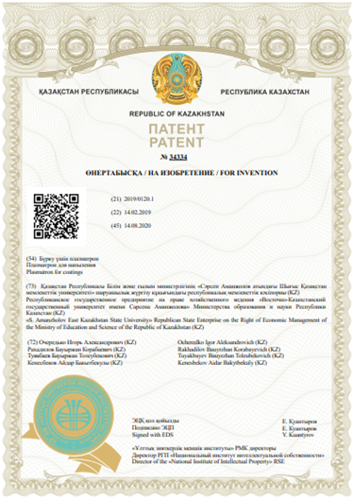

ПРИЛОЖЕНИЕ Б

АКТ

ПРИЛОЖЕНИЕ В

Схема плазмотрона

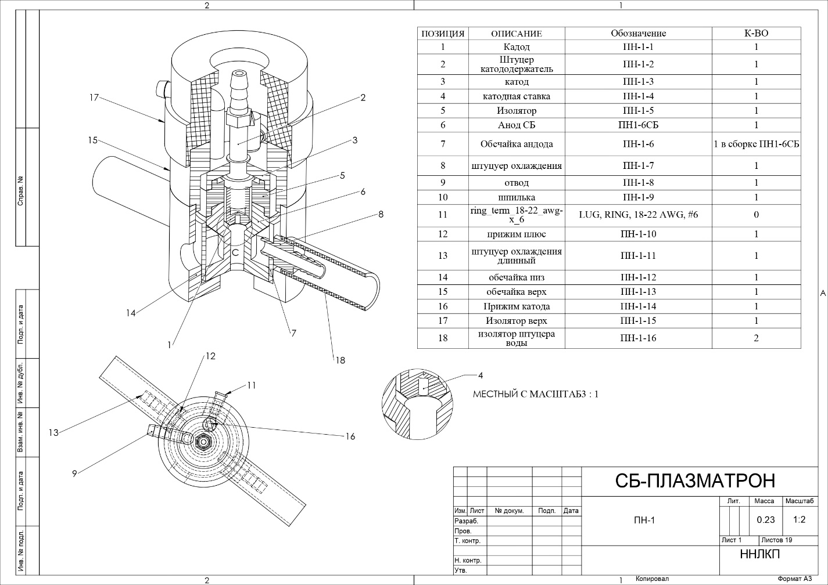

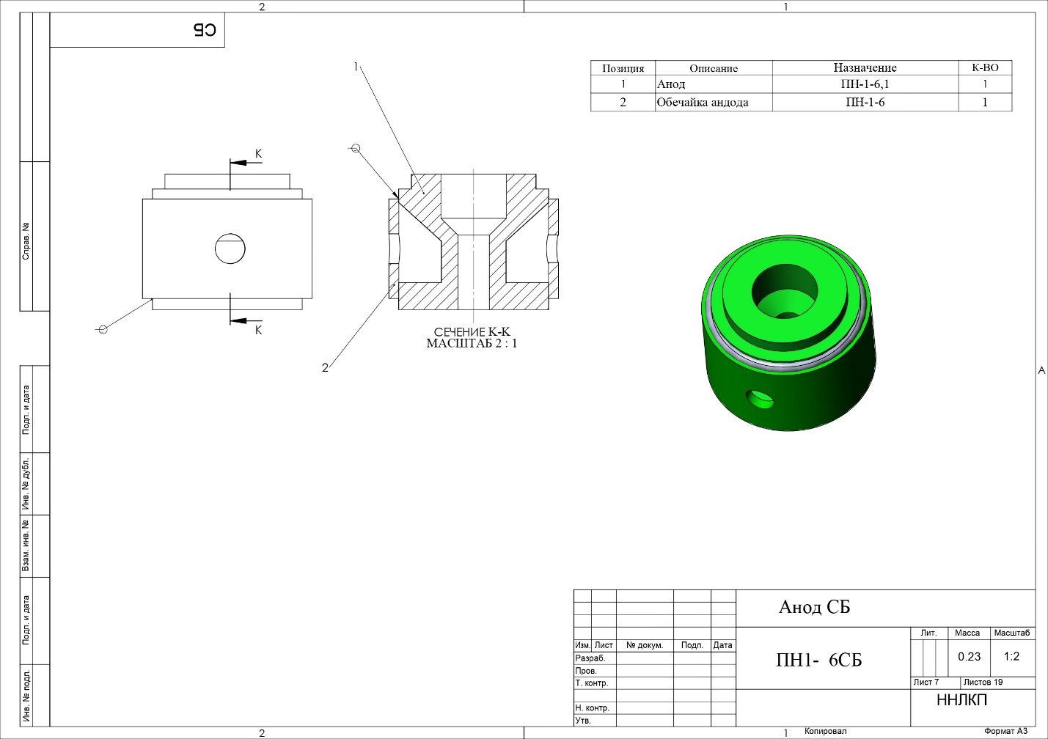

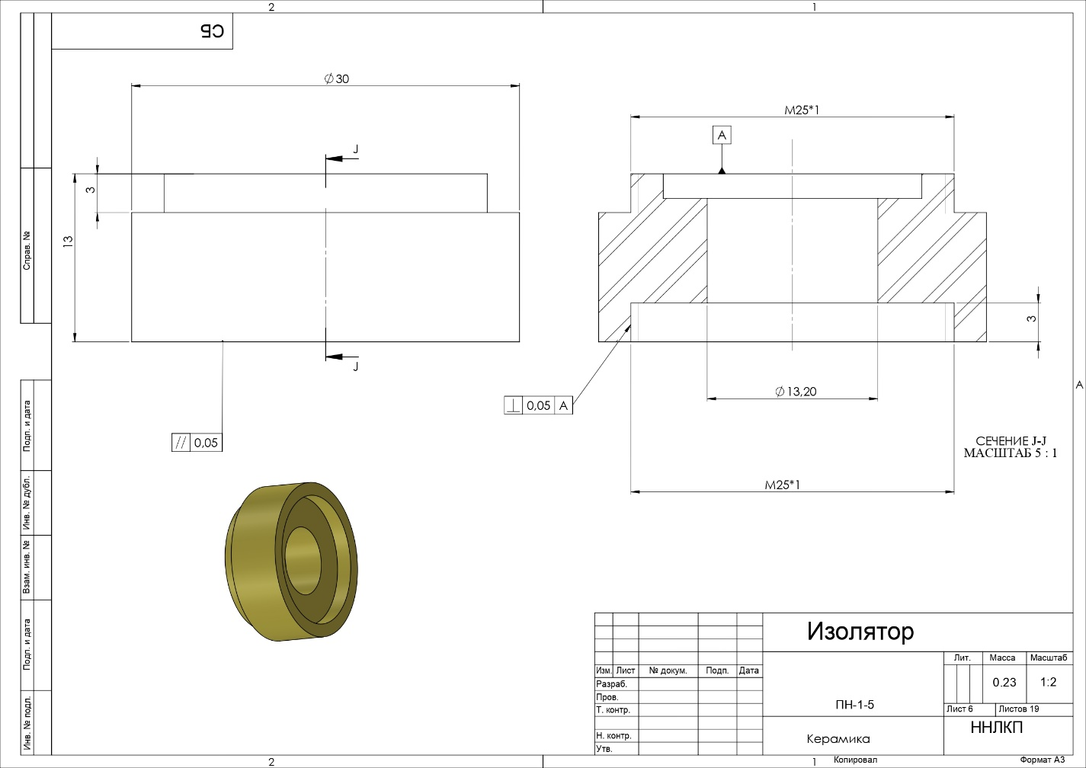

ПРИЛОЖЕНИЕ Г

АКТ

